Лужский институт (филиал) автономного образовательного учреждения высшего профессионального образования "Ленинградский государственный университет имени А.С. Пушкина" (программы СПО)

**Педагогический анализ**

**результатов Федерального Интернет-экзамена  
в сфере профессионального образования**

***в рамках компетентностного подхода***

**Часть 2**

**октябрь 2015 – февраль 2016**Оглавление

*Для обновления содержания нажмите на слове* ***здесь*** *правой кнопкой мыши и выберите пункт меню "Обновить поле"*

# Введение

Проект «Федеральный Интернет-экзамен в сфере профессионального образования» (ФЭПО) является одной из широко востребованных вузами и ссузами объективных процедур оценки качества подготовки студентов и учащихся. В условиях модернизации образования и внедрения в образовательный процесс федеральных государственных образовательных стандартов (ФГОС) в ФЭПО реализована технология независимой оценки результатов обучения студентов на основе компетентностного подхода.

В рамках компетентностного подхода ФЭПО предложены новая уровневая модель педагогических измерительных материалов (ПИМ) и модель оценки результатов обучения студентов для проведения поэтапного анализа достижений обучающихся.

Представленный в данной книге ***педагогический анализ по результатам ФЭПО в рамках компетентностного подхода*** отражает информацию о результатах тестирования по дисциплинам студентов, обучающихся по специальностям, реализующим ФГОС.

***В первом разделе*** приведена модель оценки результатов обучения, используемая в рамках компетентностного подхода проекта ФЭПО.

***Во втором разделе*** представлены структуры содержания и проведен анализ результатов тестирования студентов по дисциплинам циклов ФГОС.

***Третий раздел*** содержит информацию о проектах Интернет-тестирования в сфере образования, реализуемых НИИ мониторинга качества образования.

В приложении описаны модель педагогических измерительных материалов и формы представления результатов тестирования, используемые в данном отчете.

# ФЭПО: модель оценки результатов обучения

В рамках компетентностного подхода ФЭПО используется модель оценки результатов обучения, в основу которой положена методология В. П. Беспалько об уровнях усвоения знаний и постепенном восхождении обучающихся по образовательным траекториям (рисунок 1.1).

  
Рисунок 1.1 – Принципы восхождения по методологии В. П. Беспалько

Выделены следующие *уровни* результатов обучения студентов.

**Первый уровень.** Результаты обучения студентов свидетельствуют об усвоении ими некоторых элементарных знаний основных вопросов по дисциплине. Допущенные ошибки и неточности показывают, что студенты не овладели необходимой системой знаний по дисциплине.

**Второй уровень.** Достигнутый уровень оценки результатов обучения показывает, что студенты обладают необходимой системой знаний и владеют некоторыми умениями по дисциплине. Студенты способны понимать и интерпретировать освоенную информацию, что является основой успешного формирования умений и навыков для решения практико-ориентированных задач.

**Третий уровень.** Студенты продемонстрировали результаты на уровне осознанного владения учебным материалом и учебными умениями, навыками и способами деятельности по дисциплине. Студенты способны анализировать, проводить сравнение и обоснование выбора методов решения заданий в практико-ориентированных ситуациях.

**Четвертый уровень.** Студенты способны использовать сведения из различных источников для успешного исследования и поиска решения в нестандартных практико-ориентированных ситуациях. Достигнутый уровень оценки результатов обучения студентов по дисциплине является основой дляформирования общекультурных и профессиональных компетенций, соответствующих требованиям ФГОС.

Для студента достигнутый уровень обученности определяется по результатам выполнения всего ПИМ в соответствии с алгоритмом, приведенным в таблице 1.1.

Таблица 1.1 – Алгоритм определения достигнутого уровня обученности для студента

|  |  |  |
| --- | --- | --- |
| **Объект оценки** | **Показатель оценки результатов обучения студента** | **Уровень обученности (уровень результатов обучения)** |
| Студент | **Менее 70%** баллов за задания **каждого из блоков 1, 2 и 3** | Первый |
| **Не менее 70%** баллов задания **блока 1**  и **меньше 70%** баллов за задания **каждого из блоков 2 и 3**  или  **Не менее 70%** баллов задания **блока 2**  и **меньше 70%** баллов за задания **каждого из блоков 1 и 3**  или  **Не менее 70%** баллов задания **блока 3**  и **меньше 70%** баллов за задания **каждого из блоков 1 и 2** | Второй |
| **Не менее 70%** баллов за задания **каждого из блоков 1 и 2**  и **меньше 70%** баллов за задания **блока 3**  или  **Не менее 70%** баллов за задания **каждого из блоков 1 и 3**  и **меньше 70%** баллов за задания **блока 2**  или  **Не менее 70%** баллов за задания **каждого из блоков 2 и 3**  и **меньше 70%** баллов за задания **блока 1** | Третий |
| **Не менее 70%** баллов за задания **каждого из блоков 1, 2 и 3** | Четвертый |

Показатели и критерии оценки результатов обучения для студента и для выборки студентов специальности на основе предложенной модели представлены в таблице 1.2.

Таблица 1.2 – Показатели и критерии оценки результатов обучения

|  |  |  |
| --- | --- | --- |
| **Объект оценки** | **Показатель оценки результатов обучения** | **Критерий оценки результатов обучения** |
| Студент | Достигнутый уровень результатов обучения | Уровень обученности **не ниже второго** |
| Выборка студентов специальности | Процент студентов на уровне обученности не ниже второго | **60%** студентов на уровне обученности **не ниже второго** |

# Результаты обучения студентов вуза (программы СПО) по дисциплинам

Обращаем Ваше внимание, что наименование дисциплины для конкретного направления подготовки (специальности) приводится в соответствии с ФГОС. В педагогическом анализе/мониторинге отражена информация по дисциплинам, имеющим пересечения в обобщенных структурах содержания ПИМ.

* 1. Структура содержания и анализ результатов тестирования студентов по дисциплинам цикла ГСЭ ФГОС
     1. Дисциплина «Основы философии»

Распределение результатов тестирования по дисциплине «Основы философии» цикла ГСЭ ФГОС СПО студентов вуза (программы СПО) и образовательных организаций – участников проекта, реализующих программы СПО, по показателю «Доля студентов на уровне обученности не ниже второго» в соответствии с предложенной моделью оценки результатов обучения показано на рисунке 2.1.



**5%**

**15%**

**25%**

**55%**

**95%**

**89%**

|  |  |
| --- | --- |
| вуз (программы СПО)  **11%**  **21%**  **29%**  **39%** | образовательные организации – участники проекта, реализующие программы СПО |

Рисунок 2.1 – Диаграмма распределения результатов тестирования студентов

Как видно из рисунка 2.1, по дисциплине «Основы философии» доля студентов вуза (программы СПО) на уровне обученности не ниже второго составляет **89%**, а доля студентов образовательных организаций – участников проекта, реализующих программы СПО, на уровне обученности не ниже второго – **95%**.

Таблица 2.1 – Результаты обучения студентов вуза (программы СПО) по дисциплине «Основы философии» цикла ГСЭ ФГОС СПО (ФЭПО-22)

|  |  |  |  |  |  |  |  |  |  |
| --- | --- | --- | --- | --- | --- | --- | --- | --- | --- |
| **Шифр специальности** | **Наименование специальности** | **Дисциплина** | **Вуз (программы СПО)** | | | | | | **Выполнение критерия** |
| **Коли-чество студентов** | **Процент студентов, находящих на уровне обученности** | | | | **Процент студентов на уровне обученности не ниже второго** |
| **первый** | **второй** | **третий** | **четвер-тый** |
| 21.02.05 (120714) | Земельно-имущественные отношения | Основы философии | 28 | 11% | 21% | 29% | 39% | 89% | + |

**ПРИМЕЧАНИЕ:**

В таблице красным цветом выделена доля студентов на уровне обученности не ниже второго, составляющая меньше 60%.

Знаком «*» отмечены результаты для выборки студентов менее 10 человек.

* + - 1. Специальность 21.02.05 (120714) «Земельно-имущественные отношения»

Группа: 34

В таблице 2.2 представлена структура ПИМ по дисциплине «Основы философии» для студентов вуза по специальности «Земельно-имущественные отношения» (группа 34).

Таблица 2.2 – Структура содержания ПИМ

|  |  |
| --- | --- |
| **Содержание ПИМ** | **Номер задания ПИМ** |
| ***Объем трудоемкости:*** 32-36 часов | |
| ***Блок 1. Тематическое наполнение ПИМ*** | |
| Предмет философии, ее функции и роль в обществе | 1 |
| Философия древнего мира и средних веков | 2 |
| Философия нового и новейшего времени | 3 |
| Философия человека | 4 |
| Феномены человеческого бытия и проблема смысла жизни | 5 |
| Сознание, его структура и функции | 6 |
| Познание, его формы и уровни | 7 |
| Философия и религия | 8 |
| Философия культуры. Запад и Восток. Россия в диалоге культур | 9 |
| Общество и его развитие | 10 |
| Глобальные проблемы современности | 11 |
| Философские концепции бытия | 12 |
| Материя и ее атрибуты | 13 |
| Диалектика как учение о развитии | 14 |
| ***Блок 2. Модульное наполнение ПИМ*** | |
| Предмет философии. Основные вехи мировой философской мысли | 15 |
| Предмет философии. Основные вехи мировой философской мысли | 16 |
| Человек - сознание - познание | 17 |
| Человек - сознание - познание | 18 |
| Общество, цивилизация, культура | 19 |
| Общество, цивилизация, культура | 20 |
| Философия бытия | 21 |
| Философия бытия | 22 |
| ***Блок 3. Кейс-наполнение ПИМ*** | |
| Кейс 1 | |
| Подзадача 1 | 23.1 |
| Подзадача 2 | 23.2 |
| Подзадача 3 | 23.3 |
| Кейс 2 | |
| Подзадача 1 | 24.1 |
| Подзадача 2 | 24.2 |
| Подзадача 3 | 24.3 |
| Кейс 3 | |
| Подзадача 1 | 25.1 |
| Подзадача 2 | 25.2 |
| Подзадача 3 | 25.3 |

Распределение студентов по итогам выполнения заданий блока 1 ПИМ по дисциплине «Основы философии» представлено на диаграмме (рисунок 2.2).

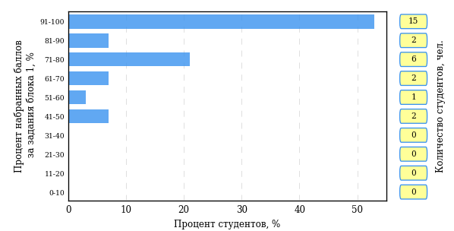  
Рисунок 2.2 – Гистограмма плотности распределения результатов   
выполнения заданий блока 1 ПИМ по дисциплине «Основы философии»

На рисунке 2.3 представлена карта коэффициентов решаемости задания заданий блока 1 ПИМ по дисциплине «Основы философии».

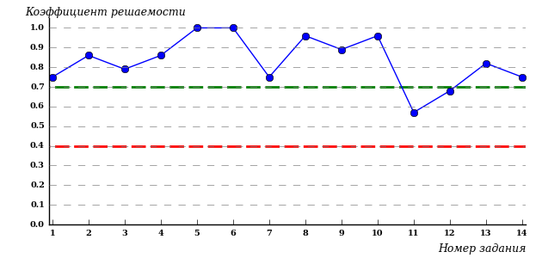  
Рисунок 2.3 – Карта коэффициентов решаемости заданий по темам блока 1  
ПИМ по дисциплине «Основы философии»

Карта коэффициентов решаемости заданий показывает, что студенты данной выборки

выполнили **на высоком** уровне все задания.

Распределение студентов по результатам выполнения заданий блока 2 ПИМ по дисциплине «Основы философии» представлено на диаграмме (рисунок 2.4).

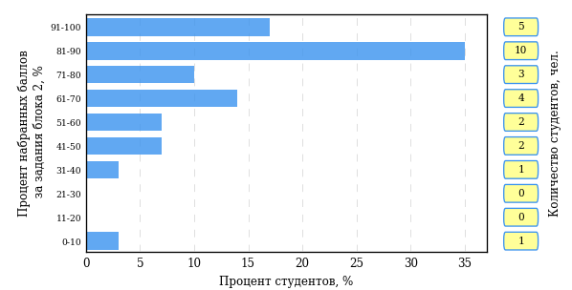  
Рисунок 2.4 – Гистограмма плотности распределения результатов   
выполнения заданий блока 2 ПИМ по дисциплине «Основы философии»

На рисунке 2.5 отображены результаты выполнения заданий блока 2 ПИМ по дисциплине «Основы философии» выборкой студентов.

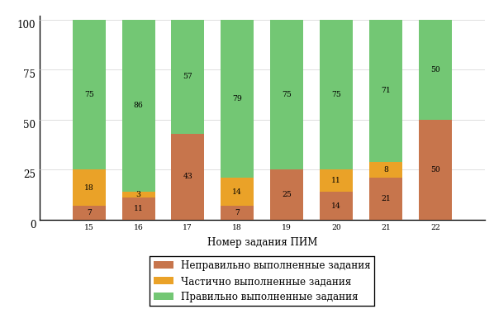  
Рисунок 2.5 – Диаграмма результатов выполнения студентами заданий блока 2  
ПИМ по дисциплине «Основы философии»

Распределение студентов по результатам выполнения заданий блока 3 ПИМ по дисциплине «Основы философии» представлено на диаграмме (рисунок 2.6).

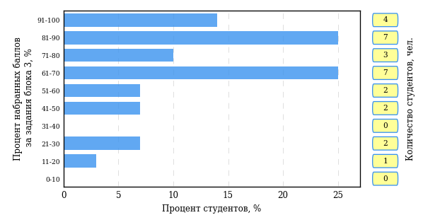  
Рисунок 2.6 – Гистограмма плотности распределения результатов   
выполнения заданий блока 3 ПИМ по дисциплине «Основы философии»

На рисунке 2.7 отображены результаты решения заданий блока 3 ПИМ по дисциплине «Основы философии» выборкой студентов.

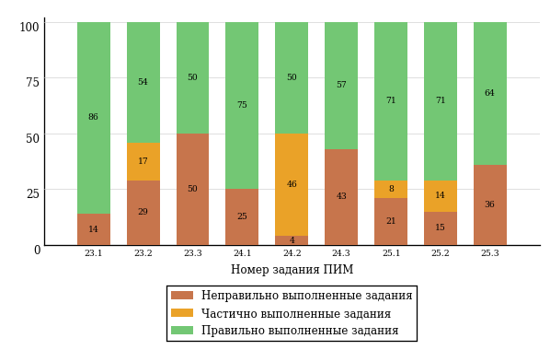  
Рисунок 2.7 – Диаграмма результатов выполнения студентами заданий блока 3  
ПИМ по дисциплине «Основы философии»

Распределение студентов специальности «Земельно-имущественные отношения» вуза (программы СПО) по уровням обученности на основе результатов ФЭПО-22 показано на диаграмме (рисунок 2.8).

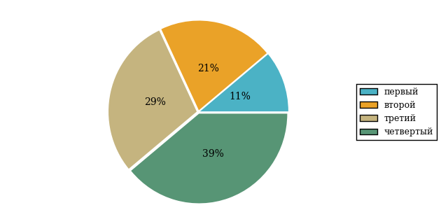  
Рисунок 2.8 – Круговая диаграмма распределения результатов  
обучения студентов по уровням обученности

В соответствии с моделью оценки результатов обучения процент студентов специальности «Земельно-имущественные отношения» вуза (программы СПО) на уровне обученности не ниже второго (по дисциплине «Основы философии» цикла ГСЭ ФГОС СПО) составляет 89%.

* + 1. Дисциплина «История»

Распределение результатов тестирования по дисциплине «История» цикла ГСЭ ФГОС СПО студентов вуза (программы СПО) и образовательных организаций – участников проекта, реализующих программы СПО, по показателю «Доля студентов на уровне обученности не ниже второго» в соответствии с предложенной моделью оценки результатов обучения показано на рисунке 2.9.



**18%**

**25%**

**29%**

**28%**

**82%**

**92%**

|  |  |
| --- | --- |
| вуз (программы СПО)  **8%**  **30%**  **43%**  **19%** | образовательные организации – участники проекта, реализующие программы СПО |

Рисунок 2.9 – Диаграмма распределения результатов тестирования студентов

Как видно из рисунка 2.9, по дисциплине «История» доля студентов вуза (программы СПО) на уровне обученности не ниже второго составляет **92%**, а доля студентов образовательных организаций – участников проекта, реализующих программы СПО, на уровне обученности не ниже второго – **82%**.

Таблица 2.3 – Результаты обучения студентов вуза (программы СПО) по дисциплине «История» цикла ГСЭ ФГОС СПО (ФЭПО-22)

|  |  |  |  |  |  |  |  |  |  |
| --- | --- | --- | --- | --- | --- | --- | --- | --- | --- |
| **Шифр специальности** | **Наименование специальности** | **Дисциплина** | **Вуз (программы СПО)** | | | | | | **Выполнение критерия** |
| **Коли-чество студентов** | **Процент студентов, находящих на уровне обученности** | | | | **Процент студентов на уровне обученности не ниже второго** |
| **первый** | **второй** | **третий** | **четвер-тый** |
| 21.02.05 (120714) | Земельно-имущественные отношения | История | 28 | 11% | 29% | 46% | 14% | 89% | + |
| 33.02.01 (060301) | Фармация | История | 44 | 5% | 34% | 43% | 18% | 95% | + |
| 38.02.01 (080114) | Экономика и бухгалтерский учет (по отраслям) | История | 33 | 16% | 30% | 36% | 18% | 84% | + |
| 40.02.01 (030912) | Право и организация социального обеспечения | История | 33 | 4% | 24% | 48% | 24% | 96% | + |

**ПРИМЕЧАНИЕ:**

В таблице красным цветом выделена доля студентов на уровне обученности не ниже второго, составляющая меньше 60%.

Знаком «*» отмечены результаты для выборки студентов менее 10 человек.

* + - 1. Специальность 21.02.05 (120714) «Земельно-имущественные отношения»

Группа: 24

В таблице 2.4 представлена структура ПИМ по дисциплине «История» для студентов вуза по специальности «Земельно-имущественные отношения» (группа 24).

Таблица 2.4 – Структура содержания ПИМ

|  |  |
| --- | --- |
| **Содержание ПИМ** | **Номер задания ПИМ** |
| ***Объем трудоемкости:*** 48 часов | |
| ***Блок 1. Тематическое наполнение ПИМ*** | |
| Противоречия социально-экономического развития страны в 80-е годы ХХ века | 1 |
| Общественно-политическая жизнь страны в 80-е годы ХХ века. Перестройка | 2 |
| Внешнеполитический курс СССР в 80-е годы ХХ века. Новое политическое мышление | 3 |
| Духовная жизнь СССР в 80-е годы ХХ века | 4 |
| Основные направления социально-экономического развития России в 90-е годы ХХ века | 5 |
| Государственно-политическое развитие Российской Федерации в 90-е годы ХХ века | 6 |
| Геополитическое положение и внешняя политика России в 90-е годы XX века | 7 |
| Российская культура в 90-е годы XX века | 8 |
| Тенденции социально-экономического развития страны в начале XXI века | 9 |
| Внутриполитическая жизнь современной России | 10 |
| Россия в системе современных международных отношений | 11 |
| Российская культура в начале XXI века | 12 |
| ***Блок 2. Модульное наполнение ПИМ*** | |
| Развитие СССР и его место в мире в 80-е годы ХХ века | 13 |
| Развитие СССР и его место в мире в 80-е годы ХХ века | 14 |
| Россия и мир в 90-е годы ХХ века | 15 |
| Россия и мир в 90-е годы ХХ века | 16 |
| Россия и мир в начале XXI века | 17 |
| Россия и мир в начале XXI века | 18 |
| ***Блок 3. Кейс-наполнение ПИМ*** | |
| Кейс 1 | |
| Подзадача 1 | 19.1 |
| Подзадача 2 | 19.2 |
| Подзадача 3 | 19.3 |
| Кейс 2 | |
| Подзадача 1 | 20.1 |
| Подзадача 2 | 20.2 |
| Подзадача 3 | 20.3 |
| Кейс 3 | |
| Подзадача 1 | 21.1 |
| Подзадача 2 | 21.2 |
| Подзадача 3 | 21.3 |

Распределение студентов по итогам выполнения заданий блока 1 ПИМ по дисциплине «История» представлено на диаграмме (рисунок 2.10).

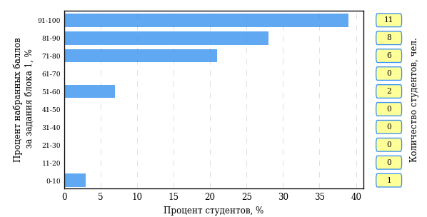  
Рисунок 2.10 – Гистограмма плотности распределения результатов   
выполнения заданий блока 1 ПИМ по дисциплине «История»

На рисунке 2.11 представлена карта коэффициентов решаемости задания заданий блока 1 ПИМ по дисциплине «История».

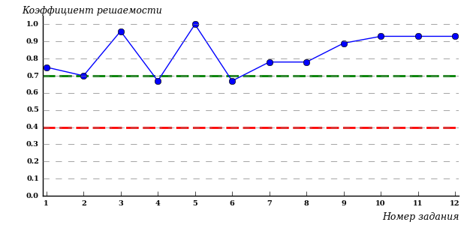  
Рисунок 2.11 – Карта коэффициентов решаемости заданий по темам блока 1  
ПИМ по дисциплине «История»

Карта коэффициентов решаемости заданий показывает, что студенты данной выборки

выполнили **на высоком** уровне все задания.

Распределение студентов по результатам выполнения заданий блока 2 ПИМ по дисциплине «История» представлено на диаграмме (рисунок 2.12).

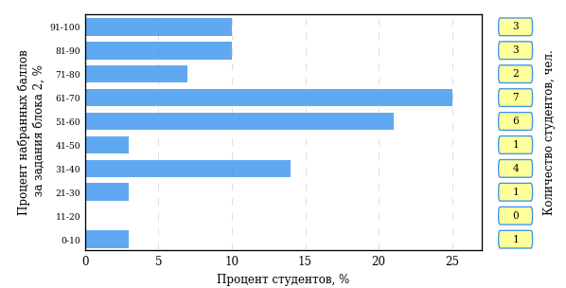  
Рисунок 2.12 – Гистограмма плотности распределения результатов   
выполнения заданий блока 2 ПИМ по дисциплине «История»

На рисунке 2.13 отображены результаты выполнения заданий блока 2 ПИМ по дисциплине «История» выборкой студентов.

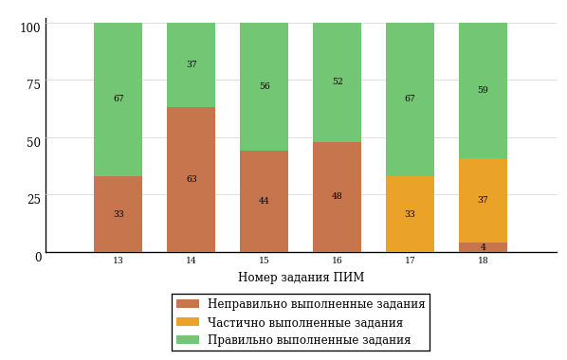  
Рисунок 2.13 – Диаграмма результатов выполнения студентами заданий блока 2  
ПИМ по дисциплине «История»

Распределение студентов по результатам выполнения заданий блока 3 ПИМ по дисциплине «История» представлено на диаграмме (рисунок 2.14).

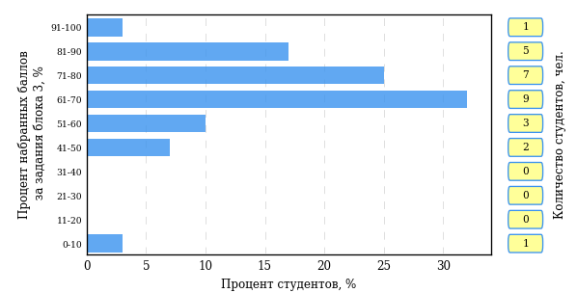  
Рисунок 2.14 – Гистограмма плотности распределения результатов   
выполнения заданий блока 3 ПИМ по дисциплине «История»

На рисунке 2.15 отображены результаты решения заданий блока 3 ПИМ по дисциплине «История» выборкой студентов.

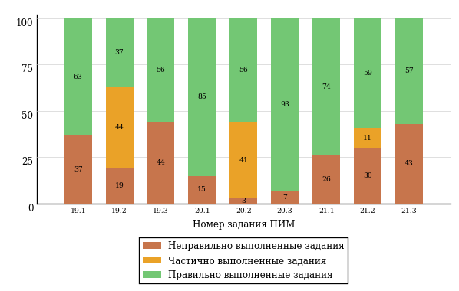  
Рисунок 2.15 – Диаграмма результатов выполнения студентами заданий блока 3  
ПИМ по дисциплине «История»

Распределение студентов специальности «Земельно-имущественные отношения» вуза (программы СПО) по уровням обученности на основе результатов ФЭПО-22 показано на диаграмме (рисунок 2.16).

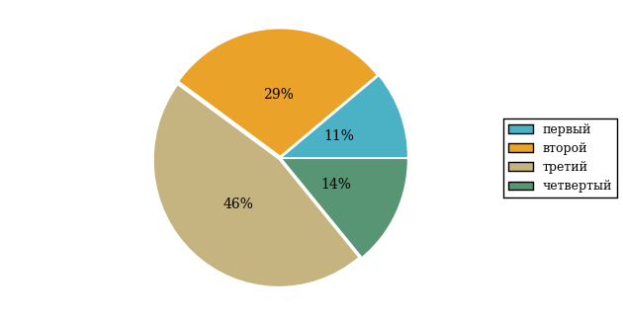  
Рисунок 2.16 – Круговая диаграмма распределения результатов  
обучения студентов по уровням обученности

В соответствии с моделью оценки результатов обучения процент студентов специальности «Земельно-имущественные отношения» вуза (программы СПО) на уровне обученности не ниже второго (по дисциплине «История» цикла ГСЭ ФГОС СПО) составляет 89%.

* + - 1. Специальность 33.02.01 (060301) «Фармация»

Группа: 33

В таблице 2.5 представлена структура ПИМ по дисциплине «История» для студентов вуза по специальности «Фармация» (группа 33).

Таблица 2.5 – Структура содержания ПИМ

|  |  |
| --- | --- |
| **Содержание ПИМ** | **Номер задания ПИМ** |
| ***Объем трудоемкости:*** 48 часов | |
| ***Блок 1. Тематическое наполнение ПИМ*** | |
| Противоречия социально-экономического развития страны в 80-е годы ХХ века | 1 |
| Общественно-политическая жизнь страны в 80-е годы ХХ века. Перестройка | 2 |
| Внешнеполитический курс СССР в 80-е годы ХХ века. Новое политическое мышление | 3 |
| Духовная жизнь СССР в 80-е годы ХХ века | 4 |
| Основные направления социально-экономического развития России в 90-е годы ХХ века | 5 |
| Государственно-политическое развитие Российской Федерации в 90-е годы ХХ века | 6 |
| Геополитическое положение и внешняя политика России в 90-е годы XX века | 7 |
| Российская культура в 90-е годы XX века | 8 |
| Тенденции социально-экономического развития страны в начале XXI века | 9 |
| Внутриполитическая жизнь современной России | 10 |
| Россия в системе современных международных отношений | 11 |
| Российская культура в начале XXI века | 12 |
| ***Блок 2. Модульное наполнение ПИМ*** | |
| Развитие СССР и его место в мире в 80-е годы ХХ века | 13 |
| Развитие СССР и его место в мире в 80-е годы ХХ века | 14 |
| Россия и мир в 90-е годы ХХ века | 15 |
| Россия и мир в 90-е годы ХХ века | 16 |
| Россия и мир в начале XXI века | 17 |
| Россия и мир в начале XXI века | 18 |
| ***Блок 3. Кейс-наполнение ПИМ*** | |
| Кейс 1 | |
| Подзадача 1 | 19.1 |
| Подзадача 2 | 19.2 |
| Подзадача 3 | 19.3 |
| Кейс 2 | |
| Подзадача 1 | 20.1 |
| Подзадача 2 | 20.2 |
| Подзадача 3 | 20.3 |
| Кейс 3 | |
| Подзадача 1 | 21.1 |
| Подзадача 2 | 21.2 |
| Подзадача 3 | 21.3 |

Распределение студентов по итогам выполнения заданий блока 1 ПИМ по дисциплине «История» представлено на диаграмме (рисунок 2.17).

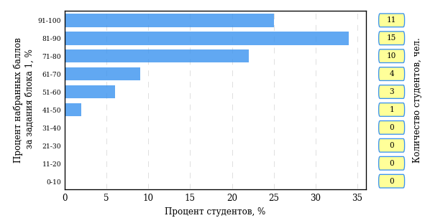  
Рисунок 2.17 – Гистограмма плотности распределения результатов   
выполнения заданий блока 1 ПИМ по дисциплине «История»

На рисунке 2.18 представлена карта коэффициентов решаемости задания заданий блока 1 ПИМ по дисциплине «История».

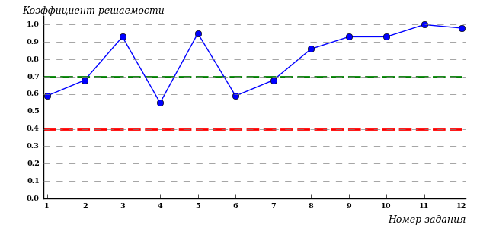  
Рисунок 2.18 – Карта коэффициентов решаемости заданий по темам блока 1  
ПИМ по дисциплине «История»

Карта коэффициентов решаемости заданий показывает, что студенты данной выборки

выполнили **на высоком** уровне все задания.

Распределение студентов по результатам выполнения заданий блока 2 ПИМ по дисциплине «История» представлено на диаграмме (рисунок 2.19).

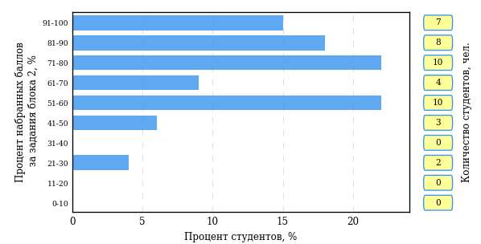  
Рисунок 2.19 – Гистограмма плотности распределения результатов   
выполнения заданий блока 2 ПИМ по дисциплине «История»

На рисунке 2.20 отображены результаты выполнения заданий блока 2 ПИМ по дисциплине «История» выборкой студентов.

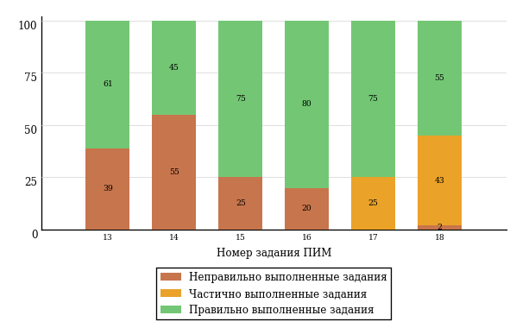  
Рисунок 2.20 – Диаграмма результатов выполнения студентами заданий блока 2  
ПИМ по дисциплине «История»

Распределение студентов по результатам выполнения заданий блока 3 ПИМ по дисциплине «История» представлено на диаграмме (рисунок 2.21).

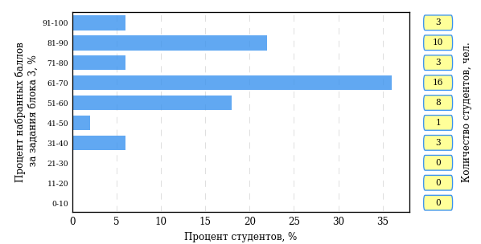  
Рисунок 2.21 – Гистограмма плотности распределения результатов   
выполнения заданий блока 3 ПИМ по дисциплине «История»

На рисунке 2.22 отображены результаты решения заданий блока 3 ПИМ по дисциплине «История» выборкой студентов.

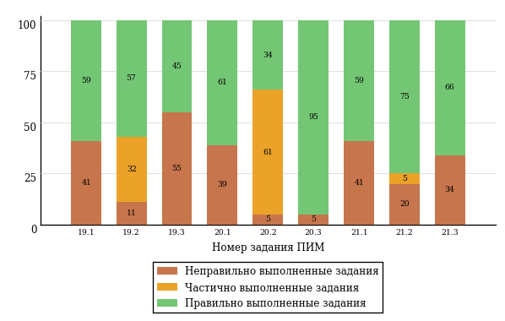  
Рисунок 2.22 – Диаграмма результатов выполнения студентами заданий блока 3  
ПИМ по дисциплине «История»

Распределение студентов специальности «Фармация» вуза (программы СПО) по уровням обученности на основе результатов ФЭПО-22 показано на диаграмме (рисунок 2.23).

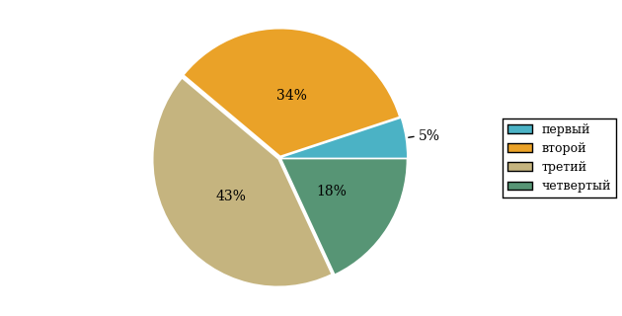  
Рисунок 2.23 – Круговая диаграмма распределения результатов  
обучения студентов по уровням обученности

В соответствии с моделью оценки результатов обучения процент студентов специальности «Фармация» вуза (программы СПО) на уровне обученности не ниже второго (по дисциплине «История» цикла ГСЭ ФГОС СПО) составляет 95%.

* + - 1. Специальность 38.02.01 (080114) «Экономика и бухгалтерский учет (по отраслям)»

Группы: 21, 31

В таблице 2.6 представлена структура ПИМ по дисциплине «История» для студентов вуза по специальности «Экономика и бухгалтерский учет (по отраслям)» (группы 21, 31).

Таблица 2.6 – Структура содержания ПИМ

|  |  |
| --- | --- |
| **Содержание ПИМ** | **Номер задания ПИМ** |
| ***Объем трудоемкости:*** 48 часов | |
| ***Блок 1. Тематическое наполнение ПИМ*** | |
| Противоречия социально-экономического развития страны в 80-е годы ХХ века | 1 |
| Общественно-политическая жизнь страны в 80-е годы ХХ века. Перестройка | 2 |
| Внешнеполитический курс СССР в 80-е годы ХХ века. Новое политическое мышление | 3 |
| Духовная жизнь СССР в 80-е годы ХХ века | 4 |
| Основные направления социально-экономического развития России в 90-е годы ХХ века | 5 |
| Государственно-политическое развитие Российской Федерации в 90-е годы ХХ века | 6 |
| Геополитическое положение и внешняя политика России в 90-е годы XX века | 7 |
| Российская культура в 90-е годы XX века | 8 |
| Тенденции социально-экономического развития страны в начале XXI века | 9 |
| Внутриполитическая жизнь современной России | 10 |
| Россия в системе современных международных отношений | 11 |
| Российская культура в начале XXI века | 12 |
| ***Блок 2. Модульное наполнение ПИМ*** | |
| Развитие СССР и его место в мире в 80-е годы ХХ века | 13 |
| Развитие СССР и его место в мире в 80-е годы ХХ века | 14 |
| Россия и мир в 90-е годы ХХ века | 15 |
| Россия и мир в 90-е годы ХХ века | 16 |
| Россия и мир в начале XXI века | 17 |
| Россия и мир в начале XXI века | 18 |
| ***Блок 3. Кейс-наполнение ПИМ*** | |
| Кейс 1 | |
| Подзадача 1 | 19.1 |
| Подзадача 2 | 19.2 |
| Подзадача 3 | 19.3 |
| Кейс 2 | |
| Подзадача 1 | 20.1 |
| Подзадача 2 | 20.2 |
| Подзадача 3 | 20.3 |
| Кейс 3 | |
| Подзадача 1 | 21.1 |
| Подзадача 2 | 21.2 |
| Подзадача 3 | 21.3 |

Распределение студентов по итогам выполнения заданий блока 1 ПИМ по дисциплине «История» представлено на диаграмме (рисунок 2.24).

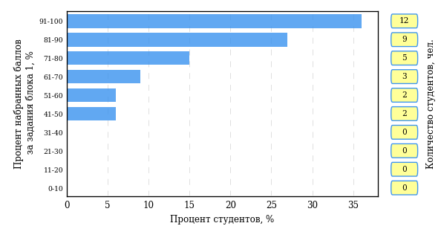  
Рисунок 2.24 – Гистограмма плотности распределения результатов   
выполнения заданий блока 1 ПИМ по дисциплине «История»

На рисунке 2.25 представлена карта коэффициентов решаемости задания заданий блока 1 ПИМ по дисциплине «История».

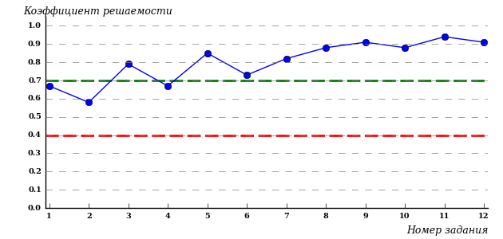  
Рисунок 2.25 – Карта коэффициентов решаемости заданий по темам блока 1  
ПИМ по дисциплине «История»

Карта коэффициентов решаемости заданий показывает, что студенты данной выборки

выполнили **на высоком** уровне все задания.

Распределение студентов по результатам выполнения заданий блока 2 ПИМ по дисциплине «История» представлено на диаграмме (рисунок 2.26).

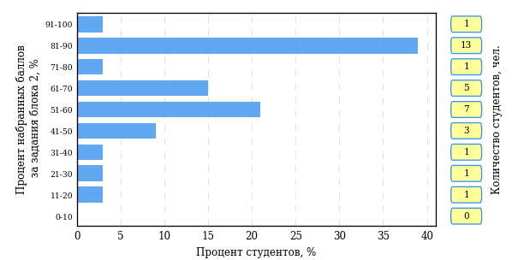  
Рисунок 2.26 – Гистограмма плотности распределения результатов   
выполнения заданий блока 2 ПИМ по дисциплине «История»

На рисунке 2.27 отображены результаты выполнения заданий блока 2 ПИМ по дисциплине «История» выборкой студентов.

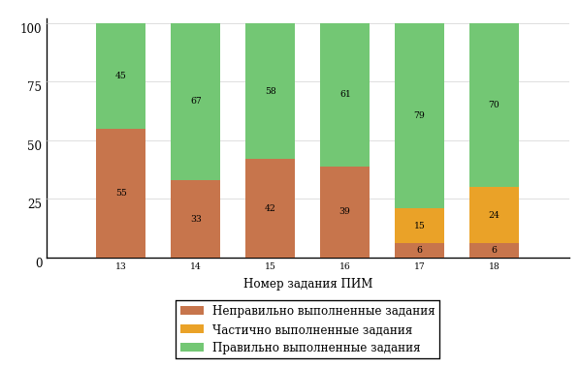  
Рисунок 2.27 – Диаграмма результатов выполнения студентами заданий блока 2  
ПИМ по дисциплине «История»

Распределение студентов по результатам выполнения заданий блока 3 ПИМ по дисциплине «История» представлено на диаграмме (рисунок 2.28).

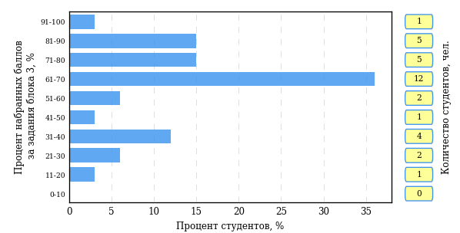  
Рисунок 2.28 – Гистограмма плотности распределения результатов   
выполнения заданий блока 3 ПИМ по дисциплине «История»

На рисунке 2.29 отображены результаты решения заданий блока 3 ПИМ по дисциплине «История» выборкой студентов.

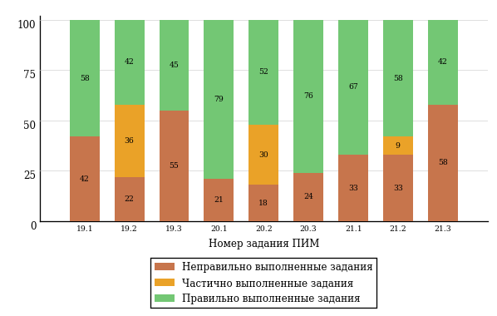  
Рисунок 2.29 – Диаграмма результатов выполнения студентами заданий блока 3  
ПИМ по дисциплине «История»

Распределение студентов специальности «Экономика и бухгалтерский учет (по отраслям)» вуза (программы СПО) по уровням обученности на основе результатов ФЭПО-22 показано на диаграмме (рисунок 2.30).

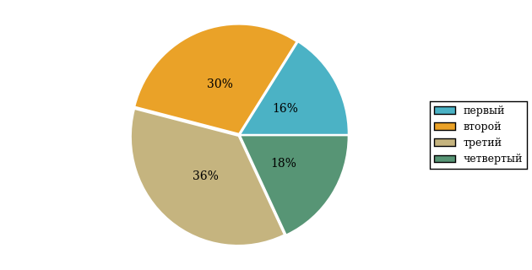  
Рисунок 2.30 – Круговая диаграмма распределения результатов  
обучения студентов по уровням обученности

В соответствии с моделью оценки результатов обучения процент студентов специальности «Экономика и бухгалтерский учет (по отраслям)» вуза (программы СПО) на уровне обученности не ниже второго (по дисциплине «История» цикла ГСЭ ФГОС СПО) составляет 84%.

* + - 1. Специальность 40.02.01 (030912) «Право и организация социального обеспечения»

Группа: 20

В таблице 2.7 представлена структура ПИМ по дисциплине «История» для студентов вуза по специальности «Право и организация социального обеспечения» (группа 20).

Таблица 2.7 – Структура содержания ПИМ

|  |  |
| --- | --- |
| **Содержание ПИМ** | **Номер задания ПИМ** |
| ***Объем трудоемкости:*** 48 часов | |
| ***Блок 1. Тематическое наполнение ПИМ*** | |
| Противоречия социально-экономического развития страны в 80-е годы ХХ века | 1 |
| Общественно-политическая жизнь страны в 80-е годы ХХ века. Перестройка | 2 |
| Внешнеполитический курс СССР в 80-е годы ХХ века. Новое политическое мышление | 3 |
| Духовная жизнь СССР в 80-е годы ХХ века | 4 |
| Основные направления социально-экономического развития России в 90-е годы ХХ века | 5 |
| Государственно-политическое развитие Российской Федерации в 90-е годы ХХ века | 6 |
| Геополитическое положение и внешняя политика России в 90-е годы XX века | 7 |
| Российская культура в 90-е годы XX века | 8 |
| Тенденции социально-экономического развития страны в начале XXI века | 9 |
| Внутриполитическая жизнь современной России | 10 |
| Россия в системе современных международных отношений | 11 |
| Российская культура в начале XXI века | 12 |
| ***Блок 2. Модульное наполнение ПИМ*** | |
| Развитие СССР и его место в мире в 80-е годы ХХ века | 13 |
| Развитие СССР и его место в мире в 80-е годы ХХ века | 14 |
| Россия и мир в 90-е годы ХХ века | 15 |
| Россия и мир в 90-е годы ХХ века | 16 |
| Россия и мир в начале XXI века | 17 |
| Россия и мир в начале XXI века | 18 |
| ***Блок 3. Кейс-наполнение ПИМ*** | |
| Кейс 1 | |
| Подзадача 1 | 19.1 |
| Подзадача 2 | 19.2 |
| Подзадача 3 | 19.3 |
| Кейс 2 | |
| Подзадача 1 | 20.1 |
| Подзадача 2 | 20.2 |
| Подзадача 3 | 20.3 |
| Кейс 3 | |
| Подзадача 1 | 21.1 |
| Подзадача 2 | 21.2 |
| Подзадача 3 | 21.3 |

Распределение студентов по итогам выполнения заданий блока 1 ПИМ по дисциплине «История» представлено на диаграмме (рисунок 2.31).

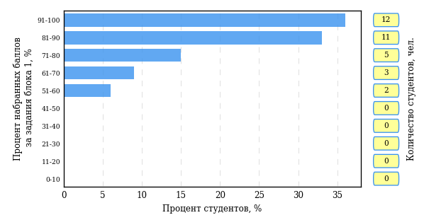  
Рисунок 2.31 – Гистограмма плотности распределения результатов   
выполнения заданий блока 1 ПИМ по дисциплине «История»

На рисунке 2.32 представлена карта коэффициентов решаемости задания заданий блока 1 ПИМ по дисциплине «История».

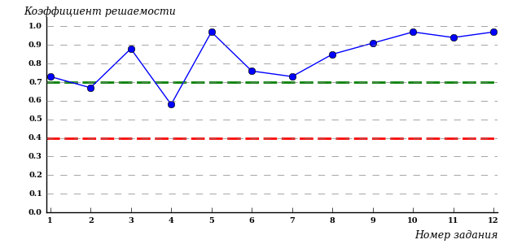  
Рисунок 2.32 – Карта коэффициентов решаемости заданий по темам блока 1  
ПИМ по дисциплине «История»

Карта коэффициентов решаемости заданий показывает, что студенты данной выборки

выполнили **на высоком** уровне все задания.

Распределение студентов по результатам выполнения заданий блока 2 ПИМ по дисциплине «История» представлено на диаграмме (рисунок 2.33).

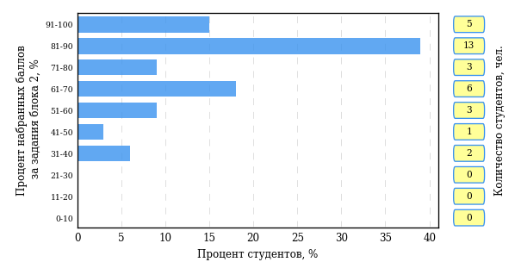  
Рисунок 2.33 – Гистограмма плотности распределения результатов   
выполнения заданий блока 2 ПИМ по дисциплине «История»

На рисунке 2.34 отображены результаты выполнения заданий блока 2 ПИМ по дисциплине «История» выборкой студентов.

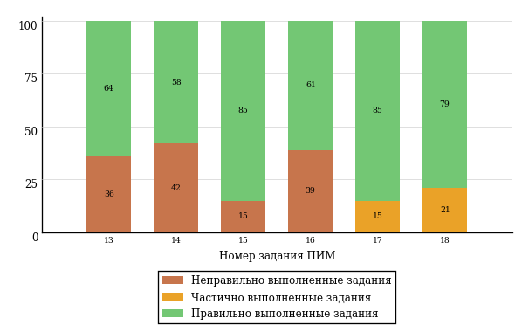  
Рисунок 2.34 – Диаграмма результатов выполнения студентами заданий блока 2  
ПИМ по дисциплине «История»

Распределение студентов по результатам выполнения заданий блока 3 ПИМ по дисциплине «История» представлено на диаграмме (рисунок 2.35).

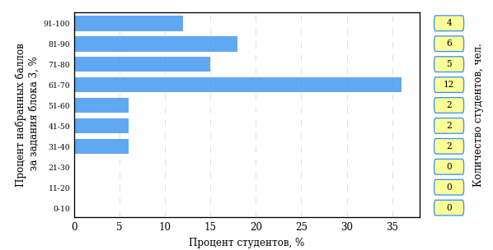  
Рисунок 2.35 – Гистограмма плотности распределения результатов   
выполнения заданий блока 3 ПИМ по дисциплине «История»

На рисунке 2.36 отображены результаты решения заданий блока 3 ПИМ по дисциплине «История» выборкой студентов.

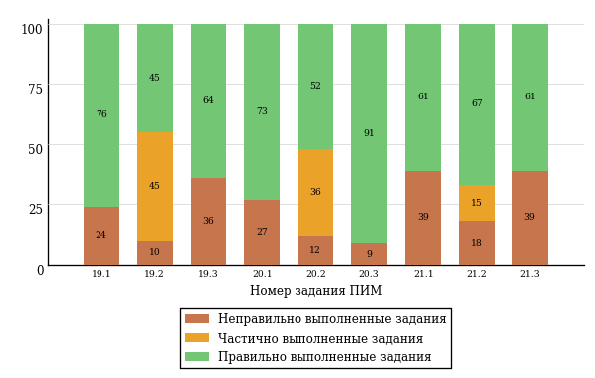  
Рисунок 2.36 – Диаграмма результатов выполнения студентами заданий блока 3  
ПИМ по дисциплине «История»

Распределение студентов специальности «Право и организация социального обеспечения» вуза (программы СПО) по уровням обученности на основе результатов ФЭПО-22 показано на диаграмме (рисунок 2.37).

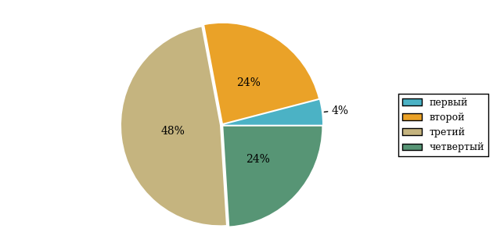  
Рисунок 2.37 – Круговая диаграмма распределения результатов  
обучения студентов по уровням обученности

В соответствии с моделью оценки результатов обучения процент студентов специальности «Право и организация социального обеспечения» вуза (программы СПО) на уровне обученности не ниже второго (по дисциплине «История» цикла ГСЭ ФГОС СПО) составляет 96%.

* 1. Структура содержания и анализ результатов тестирования студентов по дисциплинам цикла МЕН ФГОС
     1. Дисциплина «Математика»

Распределение результатов тестирования по дисциплине «Математика» цикла МЕН ФГОС СПО студентов вуза (программы СПО) и образовательных организаций – участников проекта, реализующих программы СПО, по показателю «Доля студентов на уровне обученности не ниже второго» в соответствии с предложенной моделью оценки результатов обучения показано на рисунке 2.38.



**17%**

**17%**

**26%**

**40%**

**83%**

**76%**

|  |  |
| --- | --- |
| вуз (программы СПО)  **24%**  **18%**  **24%**  **34%** | образовательные организации – участники проекта, реализующие программы СПО |

Рисунок 2.38 – Диаграмма распределения результатов тестирования студентов

Как видно из рисунка 2.38, по дисциплине «Математика» доля студентов вуза (программы СПО) на уровне обученности не ниже второго составляет **76%**, а доля студентов образовательных организаций – участников проекта, реализующих программы СПО, на уровне обученности не ниже второго – **83%**.

Таблица 2.8 – Результаты обучения студентов вуза (программы СПО) по дисциплине «Математика» цикла МЕН ФГОС СПО (ФЭПО-22)

|  |  |  |  |  |  |  |  |  |  |
| --- | --- | --- | --- | --- | --- | --- | --- | --- | --- |
| **Шифр специальности** | **Наименование специальности** | **Дисциплина** | **Вуз (программы СПО)** | | | | | | **Выполнение критерия** |
| **Коли-чество студентов** | **Процент студентов, находящих на уровне обученности** | | | | **Процент студентов на уровне обученности не ниже второго** |
| **первый** | **второй** | **третий** | **четвер-тый** |
| 21.02.05 (120714) | Земельно-имущественные отношения | Математика | 28 | 32% | 22% | 25% | 21% | 68% | + |
| 33.02.01 (060301) | Фармация | Математика | 39 | 41% | 13% | 15% | 31% | 59% | - |
| 38.02.01 (080114) | Экономика и бухгалтерский учет (по отраслям) | Математика | 19 | 10% | 26% | 32% | 32% | 90% | + |
| 40.02.01 (030912) | Право и организация социального обеспечения | Математика | 33 | 3% | 15% | 30% | 52% | 97% | + |

**ПРИМЕЧАНИЕ:**

В таблице красным цветом выделена доля студентов на уровне обученности не ниже второго, составляющая меньше 60%.

Знаком «*» отмечены результаты для выборки студентов менее 10 человек.

* + - 1. Специальность 21.02.05 (120714) «Земельно-имущественные отношения»

Группа: 24

В таблице 2.9 представлена структура ПИМ по дисциплине «Математика» для студентов вуза по специальности «Земельно-имущественные отношения» (группа 24).

Таблица 2.9 – Структура содержания ПИМ

|  |  |
| --- | --- |
| **Содержание ПИМ** | **Номер задания ПИМ** |
| ***Объем трудоемкости:*** 32-150 часов | |
| ***Блок 1. Тематическое наполнение ПИМ*** | |
| Действия над матрицами | 1 |
| Скалярное произведение векторов | 2 |
| Правила дифференцирования | 3 |
| Неопределенный интеграл | 4 |
| Дифференциальные уравнения первого порядка с разделяющимися переменными | 5 |
| Числовые ряды | 6 |
| Прямое произведение двух множеств | 7 |
| Классическое определение вероятности | 8 |
| Приближенные числа и действия над ними | 9 |
| Системы линейных неравенств | 10 |
| Решение уравнений | 11 |
| Предел функции в точке | 12 |
| ***Блок 2. Модульное наполнение ПИМ*** | |
| Интегральное исчисление | 13 |
| Теория пределов | 14 |
| Дифференциальное исчисление | 15 |
| Ряды | 16 |
| Дифференциальные уравнения | 17 |
| Основы теории вероятностей и математической статистики | 18 |
| ***Блок 3. Кейс-наполнение ПИМ*** | |
| Кейс 1 | |
| Подзадача 1 | 19.1 |
| Подзадача 2 | 19.2 |
| Подзадача 3 | 19.3 |
| Подзадача 4 | 19.4 |
| Кейс 2 | |
| Подзадача 1 | 20.1 |
| Подзадача 2 | 20.2 |
| Подзадача 3 | 20.3 |
| Подзадача 4 | 20.4 |

Распределение студентов по итогам выполнения заданий блока 1 ПИМ по дисциплине «Математика» представлено на диаграмме (рисунок 2.39).

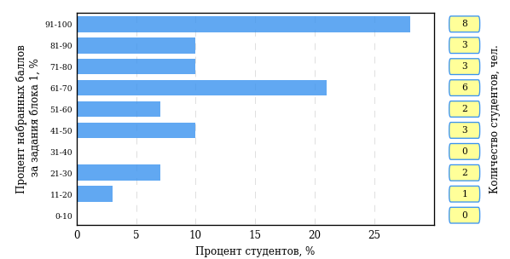  
Рисунок 2.39 – Гистограмма плотности распределения результатов   
выполнения заданий блока 1 ПИМ по дисциплине «Математика»

На рисунке 2.40 представлена карта коэффициентов решаемости задания заданий блока 1 ПИМ по дисциплине «Математика».

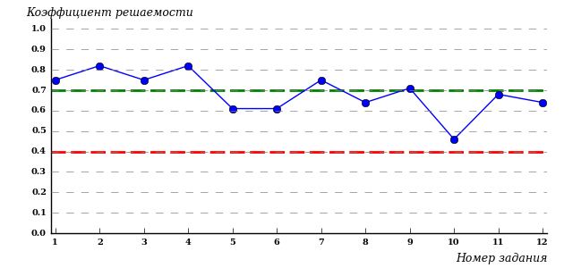  
Рисунок 2.40 – Карта коэффициентов решаемости заданий по темам блока 1  
ПИМ по дисциплине «Математика»

Карта коэффициентов решаемости заданий показывает, что студенты данной выборки

**на невысоком** уровне выполнили задания по следующим темам:

*№10* «Системы линейных неравенств»

Распределение студентов по результатам выполнения заданий блока 2 ПИМ по дисциплине «Математика» представлено на диаграмме (рисунок 2.41).

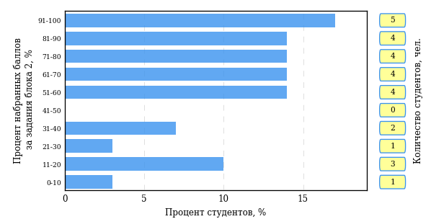  
Рисунок 2.41 – Гистограмма плотности распределения результатов   
выполнения заданий блока 2 ПИМ по дисциплине «Математика»

На рисунке 2.42 отображены результаты выполнения заданий блока 2 ПИМ по дисциплине «Математика» выборкой студентов.

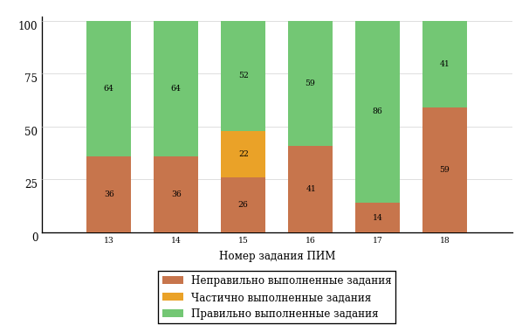  
Рисунок 2.42 – Диаграмма результатов выполнения студентами заданий блока 2  
ПИМ по дисциплине «Математика»

Распределение студентов по результатам выполнения заданий блока 3 ПИМ по дисциплине «Математика» представлено на диаграмме (рисунок 2.43).

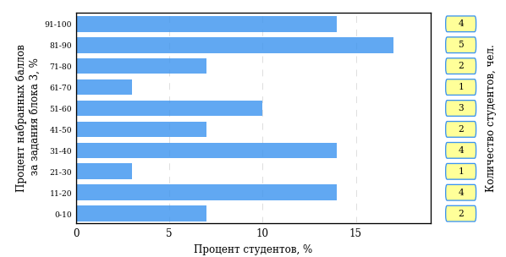  
Рисунок 2.43 – Гистограмма плотности распределения результатов   
выполнения заданий блока 3 ПИМ по дисциплине «Математика»

На рисунке 2.44 отображены результаты решения заданий блока 3 ПИМ по дисциплине «Математика» выборкой студентов.

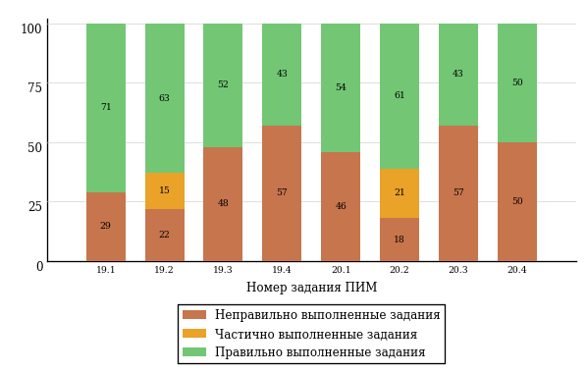  
Рисунок 2.44 – Диаграмма результатов выполнения студентами заданий блока 3  
ПИМ по дисциплине «Математика»

Распределение студентов специальности «Земельно-имущественные отношения» вуза (программы СПО) по уровням обученности на основе результатов ФЭПО-22 показано на диаграмме (рисунок 2.45).

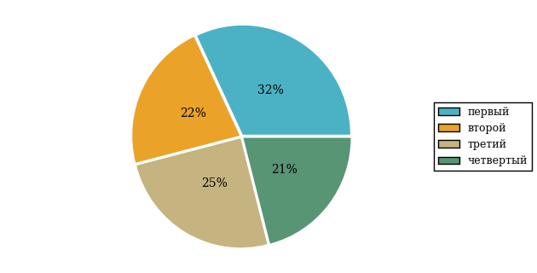  
Рисунок 2.45 – Круговая диаграмма распределения результатов  
обучения студентов по уровням обученности

В соответствии с моделью оценки результатов обучения процент студентов специальности «Земельно-имущественные отношения» вуза (программы СПО) на уровне обученности не ниже второго (по дисциплине «Математика» цикла МЕН ФГОС СПО) составляет 68%.

* + - 1. Специальность 33.02.01 (060301) «Фармация»

Группа: 23

В таблице 2.10 представлена структура ПИМ по дисциплине «Математика» для студентов вуза по специальности «Фармация» (группа 23).

Таблица 2.10 – Структура содержания ПИМ

|  |  |
| --- | --- |
| **Содержание ПИМ** | **Номер задания ПИМ** |
| ***Объем трудоемкости:*** 32-150 часов | |
| ***Блок 1. Тематическое наполнение ПИМ*** | |
| Действия над матрицами | 1 |
| Скалярное произведение векторов | 2 |
| Правила дифференцирования | 3 |
| Неопределенный интеграл | 4 |
| Дифференциальные уравнения первого порядка с разделяющимися переменными | 5 |
| Числовые ряды | 6 |
| Прямое произведение двух множеств | 7 |
| Классическое определение вероятности | 8 |
| Приближенные числа и действия над ними | 9 |
| Системы линейных неравенств | 10 |
| Решение уравнений | 11 |
| Предел функции в точке | 12 |
| ***Блок 2. Модульное наполнение ПИМ*** | |
| Интегральное исчисление | 13 |
| Теория пределов | 14 |
| Дифференциальное исчисление | 15 |
| Ряды | 16 |
| Дифференциальные уравнения | 17 |
| Основы теории вероятностей и математической статистики | 18 |
| ***Блок 3. Кейс-наполнение ПИМ*** | |
| Кейс 1 | |
| Подзадача 1 | 19.1 |
| Подзадача 2 | 19.2 |
| Подзадача 3 | 19.3 |
| Подзадача 4 | 19.4 |
| Кейс 2 | |
| Подзадача 1 | 20.1 |
| Подзадача 2 | 20.2 |
| Подзадача 3 | 20.3 |
| Подзадача 4 | 20.4 |

Распределение студентов по итогам выполнения заданий блока 1 ПИМ по дисциплине «Математика» представлено на диаграмме (рисунок 2.46).

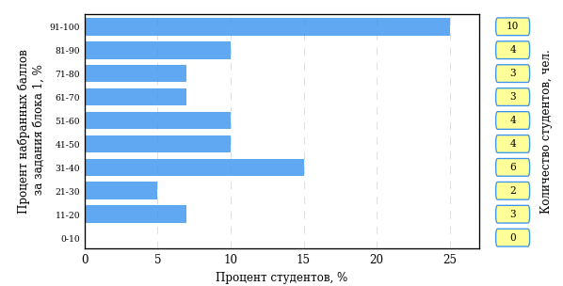  
Рисунок 2.46 – Гистограмма плотности распределения результатов   
выполнения заданий блока 1 ПИМ по дисциплине «Математика»

На рисунке 2.47 представлена карта коэффициентов решаемости задания заданий блока 1 ПИМ по дисциплине «Математика».

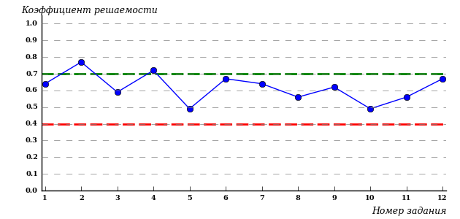  
Рисунок 2.47 – Карта коэффициентов решаемости заданий по темам блока 1  
ПИМ по дисциплине «Математика»

Карта коэффициентов решаемости заданий показывает, что студенты данной выборки

**на невысоком** уровне выполнили задания по следующим темам:

*№5* «Дифференциальные уравнения первого порядка с разделяющимися переменными»

*№10* «Системы линейных неравенств»

Распределение студентов по результатам выполнения заданий блока 2 ПИМ по дисциплине «Математика» представлено на диаграмме (рисунок 2.48).

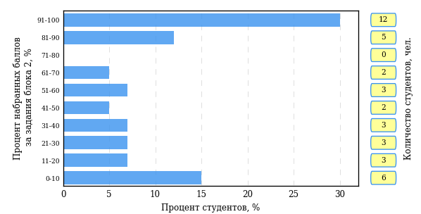  
Рисунок 2.48 – Гистограмма плотности распределения результатов   
выполнения заданий блока 2 ПИМ по дисциплине «Математика»

На рисунке 2.49 отображены результаты выполнения заданий блока 2 ПИМ по дисциплине «Математика» выборкой студентов.

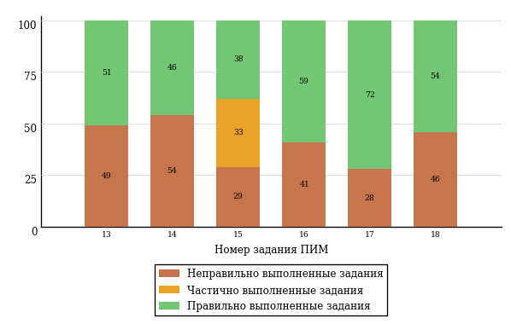  
Рисунок 2.49 – Диаграмма результатов выполнения студентами заданий блока 2  
ПИМ по дисциплине «Математика»

Распределение студентов по результатам выполнения заданий блока 3 ПИМ по дисциплине «Математика» представлено на диаграмме (рисунок 2.50).

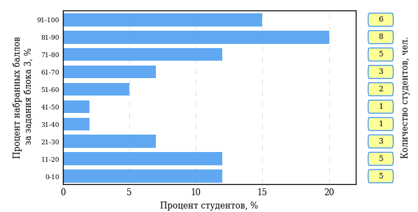  
Рисунок 2.50 – Гистограмма плотности распределения результатов   
выполнения заданий блока 3 ПИМ по дисциплине «Математика»

На рисунке 2.51 отображены результаты решения заданий блока 3 ПИМ по дисциплине «Математика» выборкой студентов.

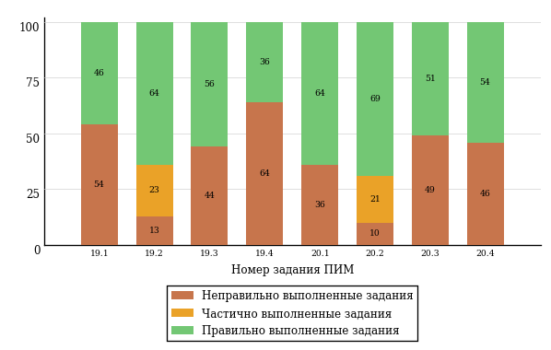  
Рисунок 2.51 – Диаграмма результатов выполнения студентами заданий блока 3  
ПИМ по дисциплине «Математика»

Распределение студентов специальности «Фармация» вуза (программы СПО) по уровням обученности на основе результатов ФЭПО-22 показано на диаграмме (рисунок 2.52).

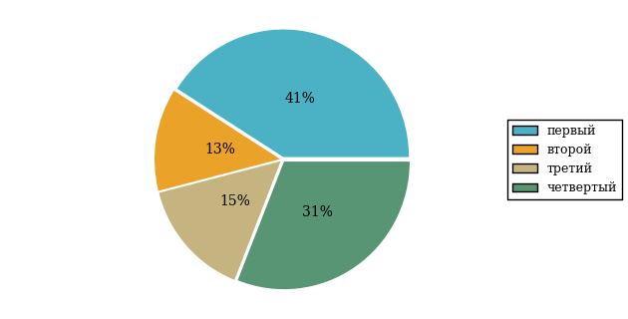  
Рисунок 2.52 – Круговая диаграмма распределения результатов  
обучения студентов по уровням обученности

В соответствии с моделью оценки результатов обучения процент студентов специальности «Фармация» вуза (программы СПО) на уровне обученности не ниже второго (по дисциплине «Математика» цикла МЕН ФГОС СПО) составляет 59%.

* + - 1. Специальность 38.02.01 (080114) «Экономика и бухгалтерский учет (по отраслям)»

Группа: 31

В таблице 2.11 представлена структура ПИМ по дисциплине «Математика» для студентов вуза по специальности «Экономика и бухгалтерский учет (по отраслям)» (группа 31).

Таблица 2.11 – Структура содержания ПИМ

|  |  |
| --- | --- |
| **Содержание ПИМ** | **Номер задания ПИМ** |
| ***Объем трудоемкости:*** 32-150 часов | |
| ***Блок 1. Тематическое наполнение ПИМ*** | |
| Действия над матрицами | 1 |
| Скалярное произведение векторов | 2 |
| Правила дифференцирования | 3 |
| Неопределенный интеграл | 4 |
| Дифференциальные уравнения первого порядка с разделяющимися переменными | 5 |
| Числовые ряды | 6 |
| Прямое произведение двух множеств | 7 |
| Классическое определение вероятности | 8 |
| Приближенные числа и действия над ними | 9 |
| Системы линейных неравенств | 10 |
| Решение уравнений | 11 |
| Предел функции в точке | 12 |
| ***Блок 2. Модульное наполнение ПИМ*** | |
| Интегральное исчисление | 13 |
| Теория пределов | 14 |
| Дифференциальное исчисление | 15 |
| Ряды | 16 |
| Дифференциальные уравнения | 17 |
| Основы теории вероятностей и математической статистики | 18 |
| ***Блок 3. Кейс-наполнение ПИМ*** | |
| Кейс 1 | |
| Подзадача 1 | 19.1 |
| Подзадача 2 | 19.2 |
| Подзадача 3 | 19.3 |
| Подзадача 4 | 19.4 |
| Кейс 2 | |
| Подзадача 1 | 20.1 |
| Подзадача 2 | 20.2 |
| Подзадача 3 | 20.3 |
| Подзадача 4 | 20.4 |

Распределение студентов по итогам выполнения заданий блока 1 ПИМ по дисциплине «Математика» представлено на диаграмме (рисунок 2.53).

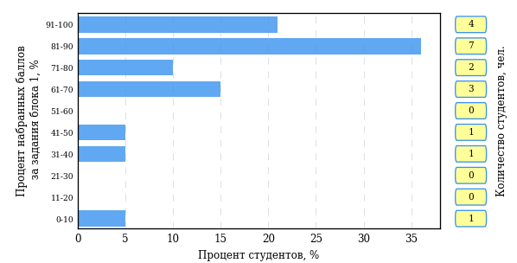  
Рисунок 2.53 – Гистограмма плотности распределения результатов   
выполнения заданий блока 1 ПИМ по дисциплине «Математика»

На рисунке 2.54 представлена карта коэффициентов решаемости задания заданий блока 1 ПИМ по дисциплине «Математика».

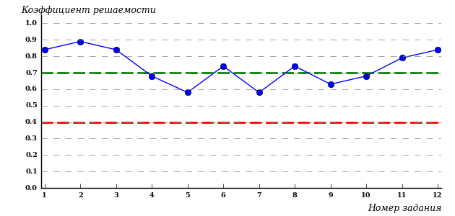  
Рисунок 2.54 – Карта коэффициентов решаемости заданий по темам блока 1  
ПИМ по дисциплине «Математика»

Карта коэффициентов решаемости заданий показывает, что студенты данной выборки

выполнили **на высоком** уровне все задания.

Распределение студентов по результатам выполнения заданий блока 2 ПИМ по дисциплине «Математика» представлено на диаграмме (рисунок 2.55).

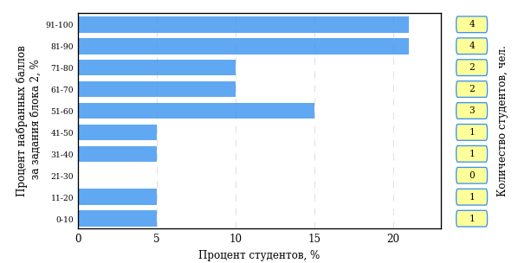  
Рисунок 2.55 – Гистограмма плотности распределения результатов   
выполнения заданий блока 2 ПИМ по дисциплине «Математика»

На рисунке 2.56 отображены результаты выполнения заданий блока 2 ПИМ по дисциплине «Математика» выборкой студентов.

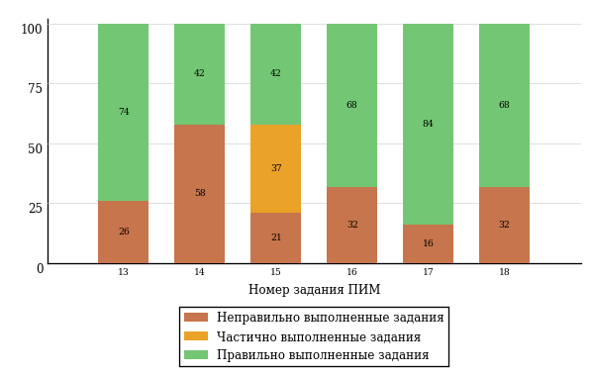  
Рисунок 2.56 – Диаграмма результатов выполнения студентами заданий блока 2  
ПИМ по дисциплине «Математика»

Распределение студентов по результатам выполнения заданий блока 3 ПИМ по дисциплине «Математика» представлено на диаграмме (рисунок 2.57).

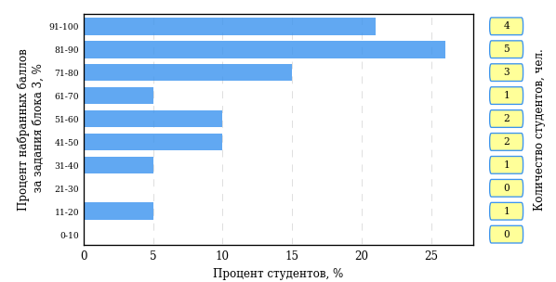  
Рисунок 2.57 – Гистограмма плотности распределения результатов   
выполнения заданий блока 3 ПИМ по дисциплине «Математика»

На рисунке 2.58 отображены результаты решения заданий блока 3 ПИМ по дисциплине «Математика» выборкой студентов.

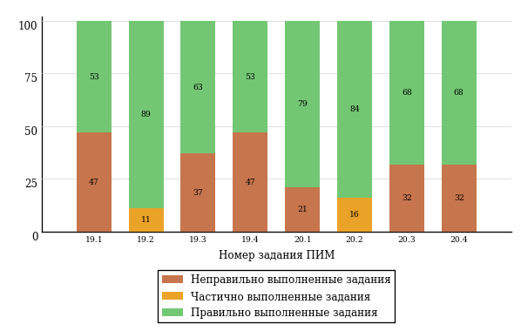  
Рисунок 2.58 – Диаграмма результатов выполнения студентами заданий блока 3  
ПИМ по дисциплине «Математика»

Распределение студентов специальности «Экономика и бухгалтерский учет (по отраслям)» вуза (программы СПО) по уровням обученности на основе результатов ФЭПО-22 показано на диаграмме (рисунок 2.59).

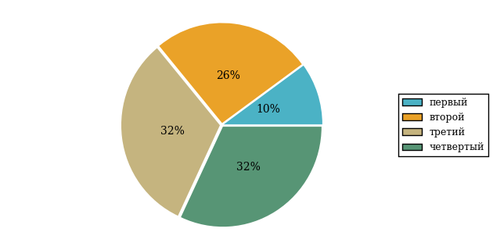  
Рисунок 2.59 – Круговая диаграмма распределения результатов  
обучения студентов по уровням обученности

В соответствии с моделью оценки результатов обучения процент студентов специальности «Экономика и бухгалтерский учет (по отраслям)» вуза (программы СПО) на уровне обученности не ниже второго (по дисциплине «Математика» цикла МЕН ФГОС СПО) составляет 90%.

* + - 1. Специальность 40.02.01 (030912) «Право и организация социального обеспечения»

Группа: 20

В таблице 2.12 представлена структура ПИМ по дисциплине «Математика» для студентов вуза по специальности «Право и организация социального обеспечения» (группа 20).

Таблица 2.12 – Структура содержания ПИМ

|  |  |
| --- | --- |
| **Содержание ПИМ** | **Номер задания ПИМ** |
| ***Объем трудоемкости:*** 32-150 часов | |
| ***Блок 1. Тематическое наполнение ПИМ*** | |
| Действия над матрицами | 1 |
| Скалярное произведение векторов | 2 |
| Правила дифференцирования | 3 |
| Неопределенный интеграл | 4 |
| Дифференциальные уравнения первого порядка с разделяющимися переменными | 5 |
| Числовые ряды | 6 |
| Прямое произведение двух множеств | 7 |
| Классическое определение вероятности | 8 |
| Приближенные числа и действия над ними | 9 |
| Системы линейных неравенств | 10 |
| Решение уравнений | 11 |
| Предел функции в точке | 12 |
| ***Блок 2. Модульное наполнение ПИМ*** | |
| Интегральное исчисление | 13 |
| Теория пределов | 14 |
| Дифференциальное исчисление | 15 |
| Ряды | 16 |
| Дифференциальные уравнения | 17 |
| Основы теории вероятностей и математической статистики | 18 |
| ***Блок 3. Кейс-наполнение ПИМ*** | |
| Кейс 1 | |
| Подзадача 1 | 19.1 |
| Подзадача 2 | 19.2 |
| Подзадача 3 | 19.3 |
| Подзадача 4 | 19.4 |
| Кейс 2 | |
| Подзадача 1 | 20.1 |
| Подзадача 2 | 20.2 |
| Подзадача 3 | 20.3 |
| Подзадача 4 | 20.4 |

Распределение студентов по итогам выполнения заданий блока 1 ПИМ по дисциплине «Математика» представлено на диаграмме (рисунок 2.60).

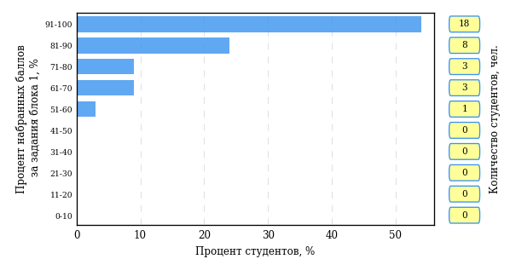  
Рисунок 2.60 – Гистограмма плотности распределения результатов   
выполнения заданий блока 1 ПИМ по дисциплине «Математика»

На рисунке 2.61 представлена карта коэффициентов решаемости задания заданий блока 1 ПИМ по дисциплине «Математика».

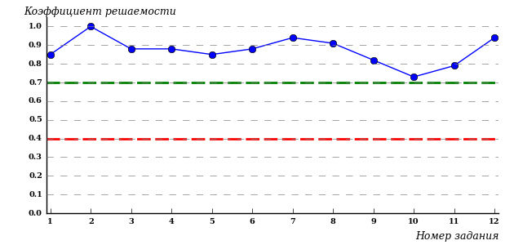  
Рисунок 2.61 – Карта коэффициентов решаемости заданий по темам блока 1  
ПИМ по дисциплине «Математика»

Карта коэффициентов решаемости заданий показывает, что студенты данной выборки

выполнили **на высоком** уровне все задания.

Распределение студентов по результатам выполнения заданий блока 2 ПИМ по дисциплине «Математика» представлено на диаграмме (рисунок 2.62).

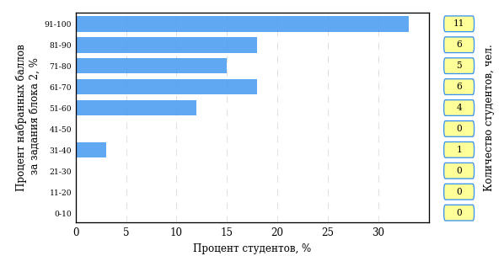  
Рисунок 2.62 – Гистограмма плотности распределения результатов   
выполнения заданий блока 2 ПИМ по дисциплине «Математика»

На рисунке 2.63 отображены результаты выполнения заданий блока 2 ПИМ по дисциплине «Математика» выборкой студентов.

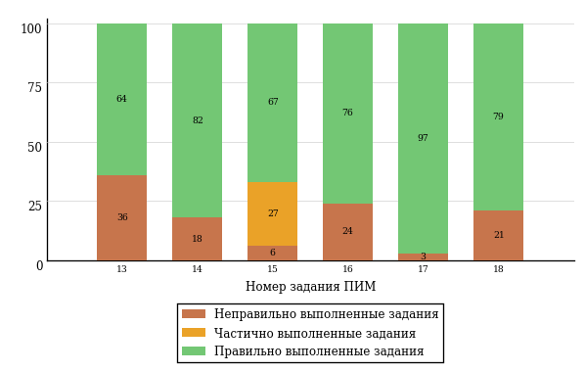  
Рисунок 2.63 – Диаграмма результатов выполнения студентами заданий блока 2  
ПИМ по дисциплине «Математика»

Распределение студентов по результатам выполнения заданий блока 3 ПИМ по дисциплине «Математика» представлено на диаграмме (рисунок 2.64).

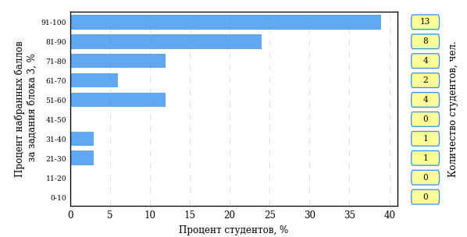  
Рисунок 2.64 – Гистограмма плотности распределения результатов   
выполнения заданий блока 3 ПИМ по дисциплине «Математика»

На рисунке 2.65 отображены результаты решения заданий блока 3 ПИМ по дисциплине «Математика» выборкой студентов.

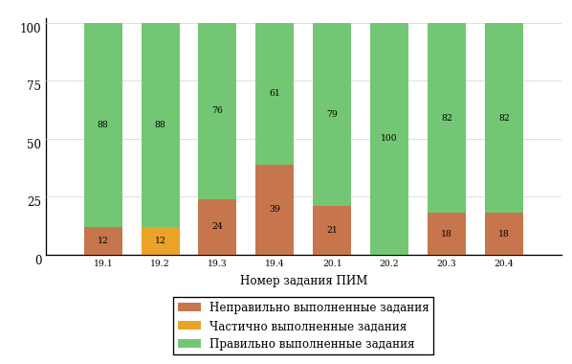  
Рисунок 2.65 – Диаграмма результатов выполнения студентами заданий блока 3  
ПИМ по дисциплине «Математика»

Распределение студентов специальности «Право и организация социального обеспечения» вуза (программы СПО) по уровням обученности на основе результатов ФЭПО-22 показано на диаграмме (рисунок 2.66).

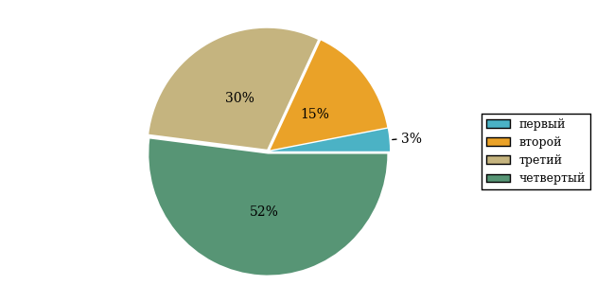  
Рисунок 2.66 – Круговая диаграмма распределения результатов  
обучения студентов по уровням обученности

В соответствии с моделью оценки результатов обучения процент студентов специальности «Право и организация социального обеспечения» вуза (программы СПО) на уровне обученности не ниже второго (по дисциплине «Математика» цикла МЕН ФГОС СПО) составляет 97%.

* + 1. Дисциплина «Экономика организации»

Распределение результатов тестирования по дисциплине «Экономика организации» цикла МЕН ФГОС СПО студентов вуза (программы СПО) и образовательных организаций – участников проекта, реализующих программы СПО, по показателю «Доля студентов на уровне обученности не ниже второго» в соответствии с предложенной моделью оценки результатов обучения показано на рисунке 2.67.



**14%**

**30%**

**31%**

**25%**

**86%**

**93%**

|  |  |
| --- | --- |
| вуз (программы СПО)  **7%**  **36%**  **39%**  **18%** | образовательные организации – участники проекта, реализующие программы СПО |

Рисунок 2.67 – Диаграмма распределения результатов тестирования студентов

Как видно из рисунка 2.67, по дисциплине «Экономика организации» доля студентов вуза (программы СПО) на уровне обученности не ниже второго составляет **93%**, а доля студентов образовательных организаций – участников проекта, реализующих программы СПО, на уровне обученности не ниже второго – **86%**.

Таблица 2.13 – Результаты обучения студентов вуза (программы СПО) по дисциплине «Экономика организации» цикла МЕН ФГОС СПО (ФЭПО-22)

|  |  |  |  |  |  |  |  |  |  |
| --- | --- | --- | --- | --- | --- | --- | --- | --- | --- |
| **Шифр специальности** | **Наименование специальности** | **Дисциплина** | **Вуз (программы СПО)** | | | | | | **Выполнение критерия** |
| **Коли-чество студентов** | **Процент студентов, находящих на уровне обученности** | | | | **Процент студентов на уровне обученности не ниже второго** |
| **первый** | **второй** | **третий** | **четвер-тый** |
| 33.02.01 (060301) | Фармация | Экономика организации | 44 | 7% | 36% | 39% | 18% | 93% | + |

**ПРИМЕЧАНИЕ:**

В таблице красным цветом выделена доля студентов на уровне обученности не ниже второго, составляющая меньше 60%.

Знаком «*» отмечены результаты для выборки студентов менее 10 человек.

* + - 1. Специальность 33.02.01 (060301) «Фармация»

Группа: 33

В таблице 2.14 представлена структура ПИМ по дисциплине «Экономика организации» для студентов вуза по специальности «Фармация» (группа 33).

Таблица 2.14 – Структура содержания ПИМ

|  |  |
| --- | --- |
| **Содержание ПИМ** | **Номер задания ПИМ** |
| ***Объем трудоемкости:*** 30-120 часов | |
| ***Блок 1. Тематическое наполнение ПИМ*** | |
| Понятие "экономика организации". Особенности рыночной экономики и ее влияние на специфику производства | 1 |
| Организационно-правовые формы организаций | 2 |
| Производственная структура организации | 3 |
| Организация использования ресурсного потенциала производства. Материальные ресурсы | 4 |
| Формирование и экономическая эффективность использования основных средств производства | 5 |
| Оборотный капитал | 6 |
| Понятие, состав и структура трудовых ресурсов | 7 |
| Производительность труда | 8 |
| Формы и системы оплаты труда | 9 |
| Экономическая сущность и виды издержек | 10 |
| Прибыль, ее содержание и виды | 11 |
| Рентабельность - показатель эффективности работы организации | 12 |
| ***Блок 2. Модульное наполнение ПИМ*** | |
| Введение. Организация в условиях рынка | 13 |
| Введение. Организация в условиях рынка | 14 |
| Материально-техническая база организации | 15 |
| Материально-техническая база организации | 16 |
| Кадры организации и производительность труда | 17 |
| Кадры организации и производительность труда | 18 |
| ***Блок 3. Кейс-наполнение ПИМ*** | |
| Кейс 1 | |
| Подзадача 1 | 19.1 |
| Подзадача 2 | 19.2 |
| Подзадача 3 | 19.3 |
| Кейс 2 | |
| Подзадача 1 | 20.1 |
| Подзадача 2 | 20.2 |
| Подзадача 3 | 20.3 |
| Кейс 3 | |
| Подзадача 1 | 21.1 |
| Подзадача 2 | 21.2 |

Распределение студентов по итогам выполнения заданий блока 1 ПИМ по дисциплине «Экономика организации» представлено на диаграмме (рисунок 2.68).

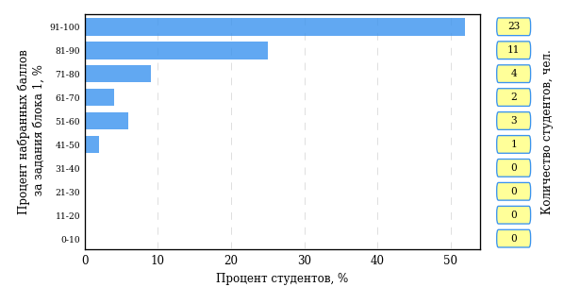  
Рисунок 2.68 – Гистограмма плотности распределения результатов   
выполнения заданий блока 1 ПИМ по дисциплине «Экономика организации»

На рисунке 2.69 представлена карта коэффициентов решаемости задания заданий блока 1 ПИМ по дисциплине «Экономика организации».

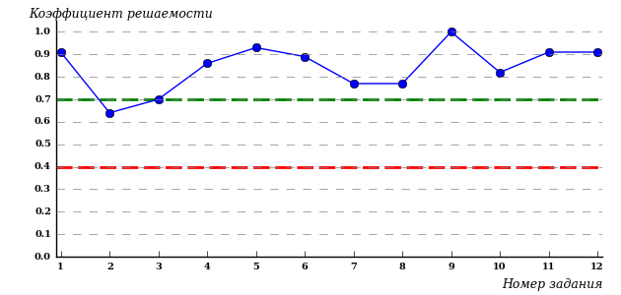  
Рисунок 2.69 – Карта коэффициентов решаемости заданий по темам блока 1  
ПИМ по дисциплине «Экономика организации»

Карта коэффициентов решаемости заданий показывает, что студенты данной выборки

выполнили **на высоком** уровне все задания.

Распределение студентов по результатам выполнения заданий блока 2 ПИМ по дисциплине «Экономика организации» представлено на диаграмме (рисунок 2.70).

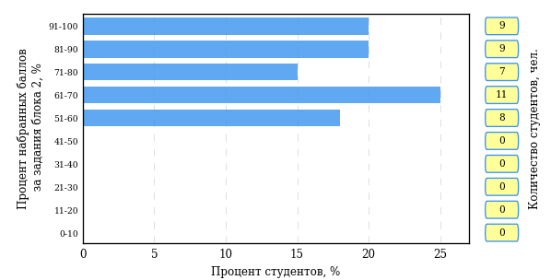  
Рисунок 2.70 – Гистограмма плотности распределения результатов   
выполнения заданий блока 2 ПИМ по дисциплине «Экономика организации»

На рисунке 2.71 отображены результаты выполнения заданий блока 2 ПИМ по дисциплине «Экономика организации» выборкой студентов.

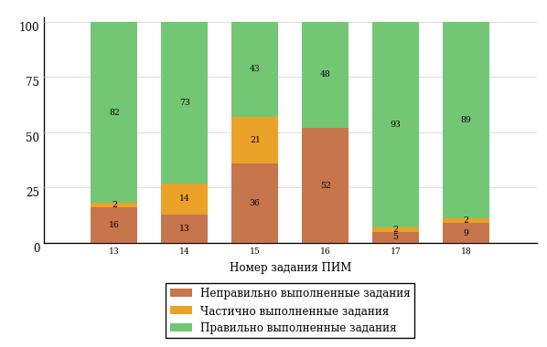  
Рисунок 2.71 – Диаграмма результатов выполнения студентами заданий блока 2  
ПИМ по дисциплине «Экономика организации»

Распределение студентов по результатам выполнения заданий блока 3 ПИМ по дисциплине «Экономика организации» представлено на диаграмме (рисунок 2.72).

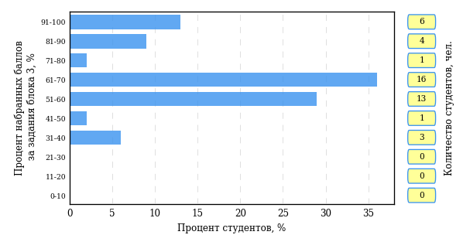  
Рисунок 2.72 – Гистограмма плотности распределения результатов   
выполнения заданий блока 3 ПИМ по дисциплине «Экономика организации»

На рисунке 2.73 отображены результаты решения заданий блока 3 ПИМ по дисциплине «Экономика организации» выборкой студентов.

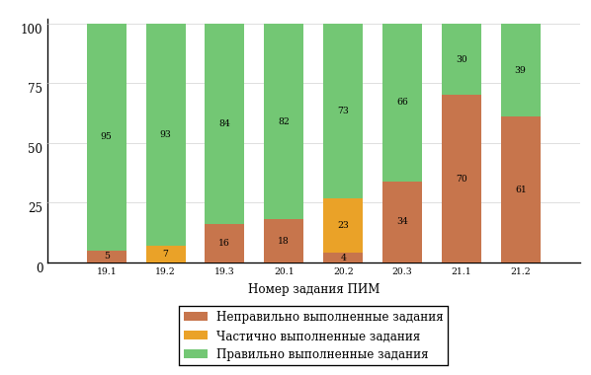  
Рисунок 2.73 – Диаграмма результатов выполнения студентами заданий блока 3  
ПИМ по дисциплине «Экономика организации»

Распределение студентов специальности «Фармация» вуза (программы СПО) по уровням обученности на основе результатов ФЭПО-22 показано на диаграмме (рисунок 2.74).

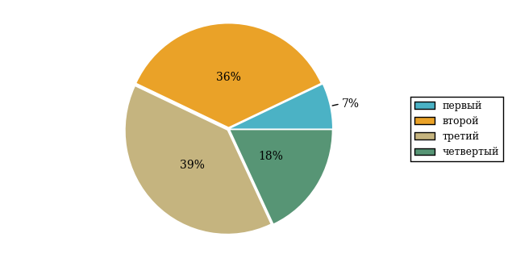  
Рисунок 2.74 – Круговая диаграмма распределения результатов  
обучения студентов по уровням обученности

В соответствии с моделью оценки результатов обучения процент студентов специальности «Фармация» вуза (программы СПО) на уровне обученности не ниже второго (по дисциплине «Экономика организации» цикла МЕН ФГОС СПО) составляет 93%.

* 1. Структура содержания и анализ результатов тестирования студентов по дисциплинам цикла ПД ФГОС
     1. Дисциплина «Правовое обеспечение профессиональной деятельности»

Распределение результатов тестирования по дисциплине «Правовое обеспечение профессиональной деятельности» цикла ПД ФГОС СПО студентов вуза (программы СПО) и образовательных организаций – участников проекта, реализующих программы СПО, по показателю «Доля студентов на уровне обученности не ниже второго» в соответствии с предложенной моделью оценки результатов обучения показано на рисунке 2.75.



**7%**

**13%**

**26%**

**54%**

**93%**

**92%**

|  |  |
| --- | --- |
| вуз (программы СПО)  **8%**  **14%**  **21%**  **57%** | образовательные организации – участники проекта, реализующие программы СПО |

Рисунок 2.75 – Диаграмма распределения результатов тестирования студентов

Как видно из рисунка 2.75, по дисциплине «Правовое обеспечение профессиональной деятельности» доля студентов вуза (программы СПО) на уровне обученности не ниже второго составляет **92%**, а доля студентов образовательных организаций – участников проекта, реализующих программы СПО, на уровне обученности не ниже второго – **93%**.

Таблица 2.15 – Результаты обучения студентов вуза (программы СПО) по дисциплине «Правовое обеспечение профессиональной деятельности» цикла ПД ФГОС СПО (ФЭПО-22)

|  |  |  |  |  |  |  |  |  |  |
| --- | --- | --- | --- | --- | --- | --- | --- | --- | --- |
| **Шифр специальности** | **Наименование специальности** | **Дисциплина** | **Вуз (программы СПО)** | | | | | | **Выполнение критерия** |
| **Коли-чество студентов** | **Процент студентов, находящих на уровне обученности** | | | | **Процент студентов на уровне обученности не ниже второго** |
| **первый** | **второй** | **третий** | **четвер-тый** |
| 21.02.05 (120714) | Земельно-имущественные отношения | Правовое обеспечение профессиональной деятельности | 28 | 8% | 14% | 21% | 57% | 92% | + |

**ПРИМЕЧАНИЕ:**

В таблице красным цветом выделена доля студентов на уровне обученности не ниже второго, составляющая меньше 60%.

Знаком «*» отмечены результаты для выборки студентов менее 10 человек.

* + - 1. Специальность 21.02.05 (120714) «Земельно-имущественные отношения»

Группа: 24

В таблице 2.16 представлена структура ПИМ по дисциплине «Правовое обеспечение профессиональной деятельности» для студентов вуза по специальности «Земельно-имущественные отношения» (группа 24).

Таблица 2.16 – Структура содержания ПИМ

|  |  |
| --- | --- |
| **Содержание ПИМ** | **Номер задания ПИМ** |
| ***Объем трудоемкости:*** 32-68 часов | |
| ***Блок 1. Тематическое наполнение ПИМ*** | |
| Конституционные основы профессиональной деятельности | 1 |
| Граждане (физические лица) как субъекты предпринимательской деятельности | 2 |
| Юридические лица как субъекты предпринимательской деятельности: понятие, виды, функции | 3 |
| Гражданско-правовой договор. Отдельные виды гражданско-правовых договоров | 4 |
| Исполнение договорных обязательств. Ответственность за нарушение договора | 5 |
| Трудовое право как отрасль права. Правовое регулирование занятости и трудоустройства | 6 |
| Трудовой договор и порядок его заключения, основания прекращения | 7 |
| Рабочее время и время отдыха | 8 |
| Заработная плата | 9 |
| Дисциплинарная и материальная ответственность | 10 |
| Законодательство об административных правонарушениях, его задачи и принципы | 11 |
| Административные правонарушения | 12 |
| Административная ответственность | 13 |
| Административные наказания | 14 |
| ***Блок 2. Модульное наполнение ПИМ*** | |
| Правовое регулирование экономических отношений. Правовое положение субъектов предпринимательской деятельности | 15 |
| Правовое регулирование договорных отношений | 16 |
| Правовое регулирование трудоустройства | 17 |
| Рабочее время и время отдыха. Заработная плата | 18 |
| Дисциплинарная и материальная ответственность. Трудовые споры | 19 |
| Административные правонарушения | 20 |
| Административная ответственность | 21 |
| Защита гражданских прав и экономические споры | 22 |
| ***Блок 3. Кейс-наполнение ПИМ*** | |
| Кейс 1 | |
| Подзадача 1 | 23.1 |
| Подзадача 2 | 23.2 |
| Подзадача 3 | 23.3 |
| Кейс 2 | |
| Подзадача 1 | 24.1 |
| Подзадача 2 | 24.2 |
| Подзадача 3 | 24.3 |
| Кейс 3 | |
| Подзадача 1 | 25.1 |
| Подзадача 2 | 25.2 |
| Подзадача 3 | 25.3 |

Распределение студентов по итогам выполнения заданий блока 1 ПИМ по дисциплине «Правовое обеспечение профессиональной деятельности» представлено на диаграмме (рисунок 2.76).

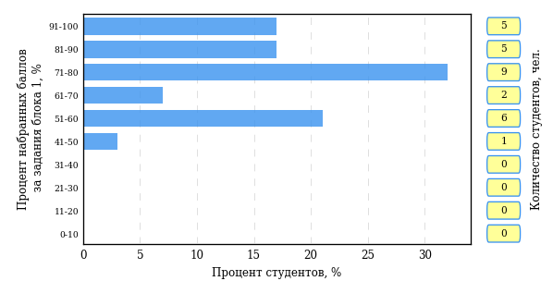  
Рисунок 2.76 – Гистограмма плотности распределения результатов   
выполнения заданий блока 1 ПИМ по дисциплине «Правовое обеспечение профессиональной деятельности»

На рисунке 2.77 представлена карта коэффициентов решаемости задания заданий блока 1 ПИМ по дисциплине «Правовое обеспечение профессиональной деятельности».

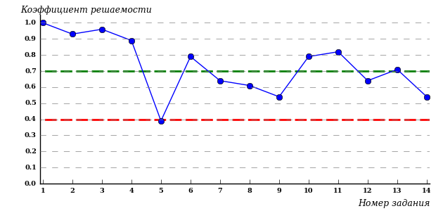  
Рисунок 2.77 – Карта коэффициентов решаемости заданий по темам блока 1  
ПИМ по дисциплине «Правовое обеспечение профессиональной деятельности»

Карта коэффициентов решаемости заданий показывает, что студенты данной выборки

**на низком** уровне выполнили задания по следующим темам:

*№5 «*Исполнение договорных обязательств. Ответственность за нарушение договора»

Распределение студентов по результатам выполнения заданий блока 2 ПИМ по дисциплине «Правовое обеспечение профессиональной деятельности» представлено на диаграмме (рисунок 2.78).

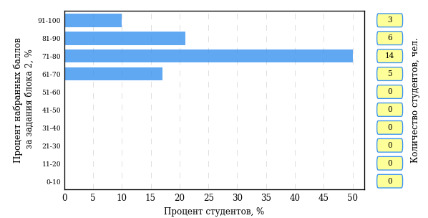  
Рисунок 2.78 – Гистограмма плотности распределения результатов   
выполнения заданий блока 2 ПИМ по дисциплине «Правовое обеспечение профессиональной деятельности»

На рисунке 2.79 отображены результаты выполнения заданий блока 2 ПИМ по дисциплине «Правовое обеспечение профессиональной деятельности» выборкой студентов.

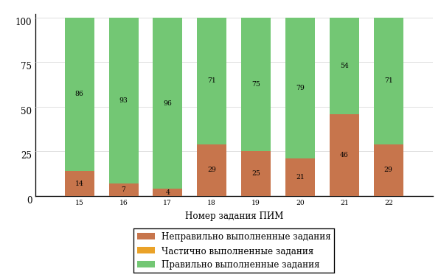  
Рисунок 2.79 – Диаграмма результатов выполнения студентами заданий блока 2  
ПИМ по дисциплине «Правовое обеспечение профессиональной деятельности»

Распределение студентов по результатам выполнения заданий блока 3 ПИМ по дисциплине «Правовое обеспечение профессиональной деятельности» представлено на диаграмме (рисунок 2.80).

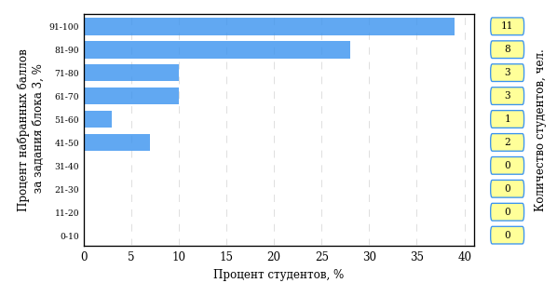  
Рисунок 2.80 – Гистограмма плотности распределения результатов   
выполнения заданий блока 3 ПИМ по дисциплине «Правовое обеспечение профессиональной деятельности»

На рисунке 2.81 отображены результаты решения заданий блока 3 ПИМ по дисциплине «Правовое обеспечение профессиональной деятельности» выборкой студентов.

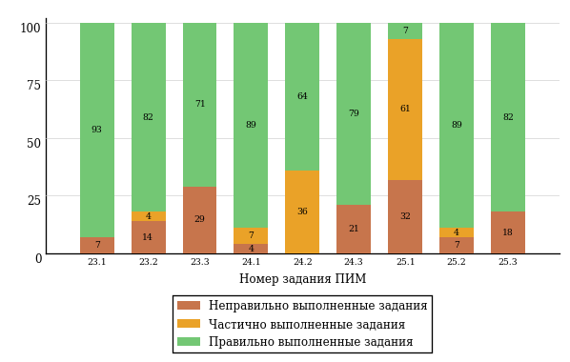  
Рисунок 2.81 – Диаграмма результатов выполнения студентами заданий блока 3  
ПИМ по дисциплине «Правовое обеспечение профессиональной деятельности»

Распределение студентов специальности «Земельно-имущественные отношения» вуза (программы СПО) по уровням обученности на основе результатов ФЭПО-22 показано на диаграмме (рисунок 2.82).

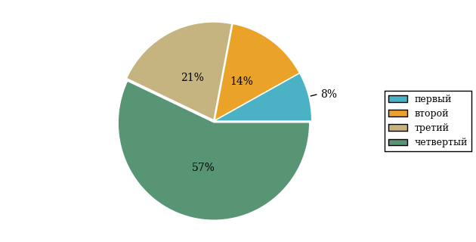  
Рисунок 2.82 – Круговая диаграмма распределения результатов  
обучения студентов по уровням обученности

В соответствии с моделью оценки результатов обучения процент студентов специальности «Земельно-имущественные отношения» вуза (программы СПО) на уровне обученности не ниже второго (по дисциплине «Правовое обеспечение профессиональной деятельности» цикла ПД ФГОС СПО) составляет 92%.

* + 1. Дисциплина «Безопасность жизнедеятельности»

Распределение результатов тестирования по дисциплине «Безопасность жизнедеятельности» цикла ПД ФГОС СПО студентов вуза (программы СПО) и образовательных организаций – участников проекта, реализующих программы СПО, по показателю «Доля студентов на уровне обученности не ниже второго» в соответствии с предложенной моделью оценки результатов обучения показано на рисунке 2.83.



**8%**

**22%**

**34%**

**36%**

**92%**

**97%**

|  |  |
| --- | --- |
| вуз (программы СПО)  **3%**  **13%**  **42%**  **42%** | образовательные организации – участники проекта, реализующие программы СПО |

Рисунок 2.83 – Диаграмма распределения результатов тестирования студентов

Как видно из рисунка 2.83, по дисциплине «Безопасность жизнедеятельности» доля студентов вуза (программы СПО) на уровне обученности не ниже второго составляет **97%**, а доля студентов образовательных организаций – участников проекта, реализующих программы СПО, на уровне обученности не ниже второго – **92%**.

Таблица 2.17 – Результаты обучения студентов вуза (программы СПО) по дисциплине «Безопасность жизнедеятельности» цикла ПД ФГОС СПО (ФЭПО-22)

|  |  |  |  |  |  |  |  |  |  |
| --- | --- | --- | --- | --- | --- | --- | --- | --- | --- |
| **Шифр специальности** | **Наименование специальности** | **Дисциплина** | **Вуз (программы СПО)** | | | | | | **Выполнение критерия** |
| **Коли-чество студентов** | **Процент студентов, находящих на уровне обученности** | | | | **Процент студентов на уровне обученности не ниже второго** |
| **первый** | **второй** | **третий** | **четвер-тый** |
| 33.02.01 (060301) | Фармация | Безопасность жизнедеятельности | 39 | 3% | 13% | 38% | 46% | 97% | + |
| 38.02.01 (080114) | Экономика и бухгалтерский учет (по отраслям) | Безопасность жизнедеятельности | 14 | 7% | 14% | 50% | 29% | 93% | + |

**ПРИМЕЧАНИЕ:**

В таблице красным цветом выделена доля студентов на уровне обученности не ниже второго, составляющая меньше 60%.

Знаком «*» отмечены результаты для выборки студентов менее 10 человек.

* + - 1. Специальность 33.02.01 (060301) «Фармация»

Группа: 23

В таблице 2.18 представлена структура ПИМ по дисциплине «Безопасность жизнедеятельности» для студентов вуза по специальности «Фармация» (группа 23).

Таблица 2.18 – Структура содержания ПИМ

|  |  |
| --- | --- |
| **Содержание ПИМ** | **Номер задания ПИМ** |
| ***Объем трудоемкости:*** 68 часов | |
| ***Блок 1. Тематическое наполнение ПИМ*** | |
| Безопасность в различных сферах жизнедеятельности. Негативные факторы среды обитания | 1 |
| Понятие о чрезвычайной ситуации (ЧС) природного характера. Классификация, закономерности проявления природных ЧС | 2 |
| Геологические чрезвычайные ситуации (ЧС). Природные пожары | 3 |
| Метеорологические чрезвычайные ситуации | 4 |
| Гидрологические и морские опасности | 5 |
| Понятие о чрезвычайных ситуациях (ЧС) техногенного характера. Классификация, закономерности проявления ЧС техногенного характера | 6 |
| Аварии с выбросом (угрозой выброса) химически, биологически опасных веществ | 7 |
| Аварии с выбросом (угрозой выброса) радиоактивных веществ | 8 |
| Гидродинамические аварии | 9 |
| Аварии на коммунальных системах жизнеобеспечения | 10 |
| Чрезвычайные ситуации на транспорте | 11 |
| Здоровье и здоровый образ жизни | 12 |
| Оказание первой медицинской помощи в чрезвычайных ситуациях различного характера | 13 |
| Организация защиты населения в мирное и военное время | 14 |
| ***Блок 2. Модульное наполнение ПИМ*** | |
| Безопасность в различных сферах жизнедеятельности | 15 |
| Понятие о чрезвычайной ситуации природного характера | 16 |
| Виды чрезвычайных ситуаций природного характера и защита населения от их последствий | 17 |
| Понятие о чрезвычайных ситуациях техногенного характера | 18 |
| Виды чрезвычайных ситуаций техногенного характера и защита населения от их последствий | 19 |
| Здоровье и здоровый образ жизни | 20 |
| Первая медицинская помощь | 21 |
| Гражданская оборона | 22 |
| ***Блок 3. Кейс-наполнение ПИМ*** | |
| Кейс 1 | |
| Подзадача 1 | 23.1 |
| Подзадача 2 | 23.2 |
| Подзадача 3 | 23.3 |
| Кейс 2 | |
| Подзадача 1 | 24.1 |
| Подзадача 2 | 24.2 |
| Подзадача 3 | 24.3 |
| Кейс 3 | |
| Подзадача 1 | 25.1 |
| Подзадача 2 | 25.2 |
| Подзадача 3 | 25.3 |

Распределение студентов по итогам выполнения заданий блока 1 ПИМ по дисциплине «Безопасность жизнедеятельности» представлено на диаграмме (рисунок 2.84).

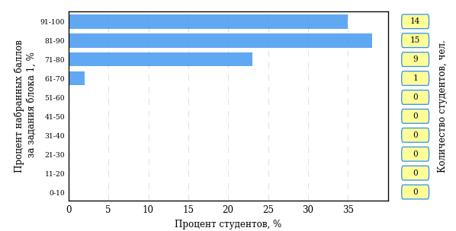  
Рисунок 2.84 – Гистограмма плотности распределения результатов   
выполнения заданий блока 1 ПИМ по дисциплине «Безопасность жизнедеятельности»

На рисунке 2.85 представлена карта коэффициентов решаемости задания заданий блока 1 ПИМ по дисциплине «Безопасность жизнедеятельности».

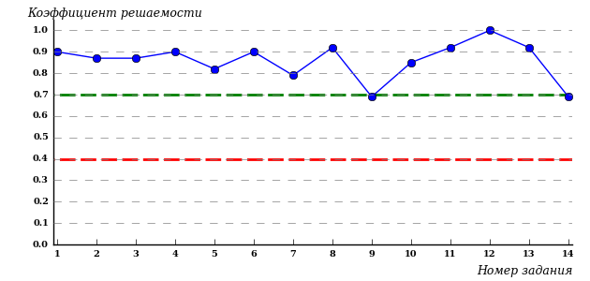  
Рисунок 2.85 – Карта коэффициентов решаемости заданий по темам блока 1  
ПИМ по дисциплине «Безопасность жизнедеятельности»

Карта коэффициентов решаемости заданий показывает, что студенты данной выборки

выполнили **на высоком** уровне все задания.

Распределение студентов по результатам выполнения заданий блока 2 ПИМ по дисциплине «Безопасность жизнедеятельности» представлено на диаграмме (рисунок 2.86).

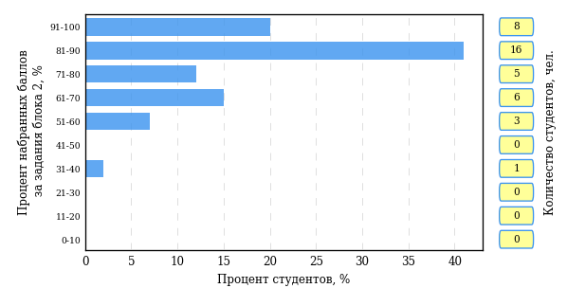  
Рисунок 2.86 – Гистограмма плотности распределения результатов   
выполнения заданий блока 2 ПИМ по дисциплине «Безопасность жизнедеятельности»

На рисунке 2.87 отображены результаты выполнения заданий блока 2 ПИМ по дисциплине «Безопасность жизнедеятельности» выборкой студентов.

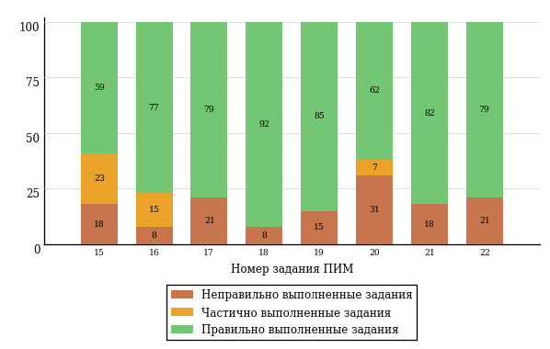  
Рисунок 2.87 – Диаграмма результатов выполнения студентами заданий блока 2  
ПИМ по дисциплине «Безопасность жизнедеятельности»

Распределение студентов по результатам выполнения заданий блока 3 ПИМ по дисциплине «Безопасность жизнедеятельности» представлено на диаграмме (рисунок 2.88).

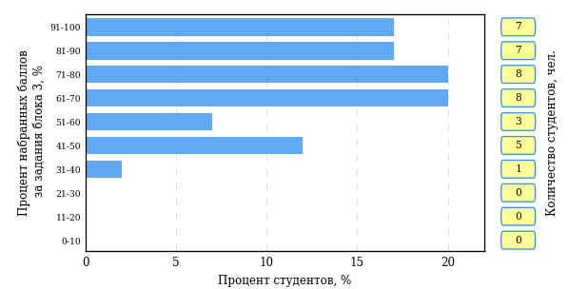  
Рисунок 2.88 – Гистограмма плотности распределения результатов   
выполнения заданий блока 3 ПИМ по дисциплине «Безопасность жизнедеятельности»

На рисунке 2.89 отображены результаты решения заданий блока 3 ПИМ по дисциплине «Безопасность жизнедеятельности» выборкой студентов.

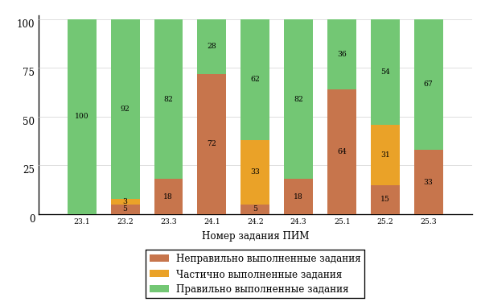  
Рисунок 2.89 – Диаграмма результатов выполнения студентами заданий блока 3  
ПИМ по дисциплине «Безопасность жизнедеятельности»

Распределение студентов специальности «Фармация» вуза (программы СПО) по уровням обученности на основе результатов ФЭПО-22 показано на диаграмме (рисунок 2.90).

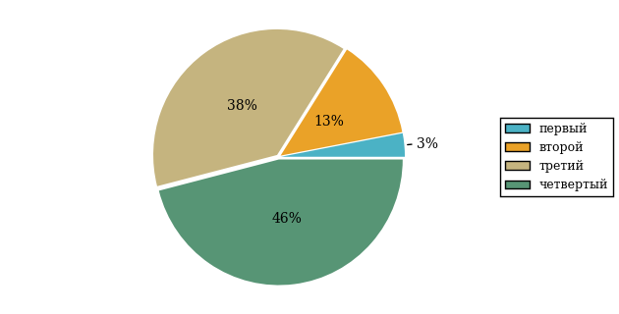  
Рисунок 2.90 – Круговая диаграмма распределения результатов  
обучения студентов по уровням обученности

В соответствии с моделью оценки результатов обучения процент студентов специальности «Фармация» вуза (программы СПО) на уровне обученности не ниже второго (по дисциплине «Безопасность жизнедеятельности» цикла ПД ФГОС СПО) составляет 97%.

* + - 1. Специальность 38.02.01 (080114) «Экономика и бухгалтерский учет (по отраслям)»

Группа: 21

В таблице 2.19 представлена структура ПИМ по дисциплине «Безопасность жизнедеятельности» для студентов вуза по специальности «Экономика и бухгалтерский учет (по отраслям)» (группа 21).

Таблица 2.19 – Структура содержания ПИМ

|  |  |
| --- | --- |
| **Содержание ПИМ** | **Номер задания ПИМ** |
| ***Объем трудоемкости:*** 68 часов | |
| ***Блок 1. Тематическое наполнение ПИМ*** | |
| Безопасность в различных сферах жизнедеятельности. Негативные факторы среды обитания | 1 |
| Понятие о чрезвычайной ситуации (ЧС) природного характера. Классификация, закономерности проявления природных ЧС | 2 |
| Геологические чрезвычайные ситуации (ЧС). Природные пожары | 3 |
| Метеорологические чрезвычайные ситуации | 4 |
| Гидрологические и морские опасности | 5 |
| Понятие о чрезвычайных ситуациях (ЧС) техногенного характера. Классификация, закономерности проявления ЧС техногенного характера | 6 |
| Аварии с выбросом (угрозой выброса) химически, биологически опасных веществ | 7 |
| Аварии с выбросом (угрозой выброса) радиоактивных веществ | 8 |
| Гидродинамические аварии | 9 |
| Аварии на коммунальных системах жизнеобеспечения | 10 |
| Чрезвычайные ситуации на транспорте | 11 |
| Здоровье и здоровый образ жизни | 12 |
| Оказание первой медицинской помощи в чрезвычайных ситуациях различного характера | 13 |
| Организация защиты населения в мирное и военное время | 14 |
| ***Блок 2. Модульное наполнение ПИМ*** | |
| Безопасность в различных сферах жизнедеятельности | 15 |
| Понятие о чрезвычайной ситуации природного характера | 16 |
| Виды чрезвычайных ситуаций природного характера и защита населения от их последствий | 17 |
| Понятие о чрезвычайных ситуациях техногенного характера | 18 |
| Виды чрезвычайных ситуаций техногенного характера и защита населения от их последствий | 19 |
| Здоровье и здоровый образ жизни | 20 |
| Первая медицинская помощь | 21 |
| Гражданская оборона | 22 |
| ***Блок 3. Кейс-наполнение ПИМ*** | |
| Кейс 1 | |
| Подзадача 1 | 23.1 |
| Подзадача 2 | 23.2 |
| Подзадача 3 | 23.3 |
| Кейс 2 | |
| Подзадача 1 | 24.1 |
| Подзадача 2 | 24.2 |
| Подзадача 3 | 24.3 |
| Кейс 3 | |
| Подзадача 1 | 25.1 |
| Подзадача 2 | 25.2 |
| Подзадача 3 | 25.3 |

Распределение студентов по итогам выполнения заданий блока 1 ПИМ по дисциплине «Безопасность жизнедеятельности» представлено на диаграмме (рисунок 2.91).

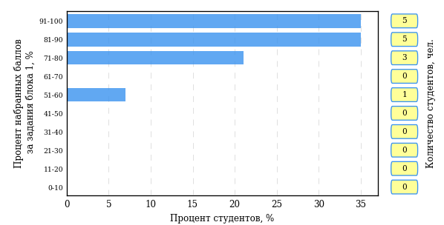  
Рисунок 2.91 – Гистограмма плотности распределения результатов   
выполнения заданий блока 1 ПИМ по дисциплине «Безопасность жизнедеятельности»

На рисунке 2.92 представлена карта коэффициентов решаемости задания заданий блока 1 ПИМ по дисциплине «Безопасность жизнедеятельности».

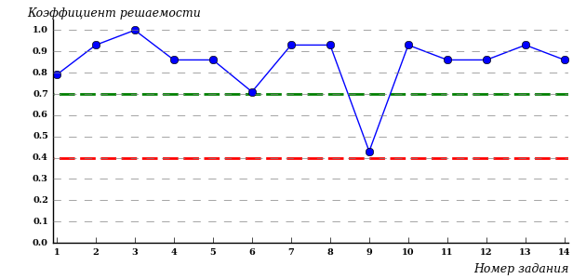  
Рисунок 2.92 – Карта коэффициентов решаемости заданий по темам блока 1  
ПИМ по дисциплине «Безопасность жизнедеятельности»

Карта коэффициентов решаемости заданий показывает, что студенты данной выборки

**на невысоком** уровне выполнили задания по следующим темам:

*№9* «Гидродинамические аварии»

Распределение студентов по результатам выполнения заданий блока 2 ПИМ по дисциплине «Безопасность жизнедеятельности» представлено на диаграмме (рисунок 2.93).

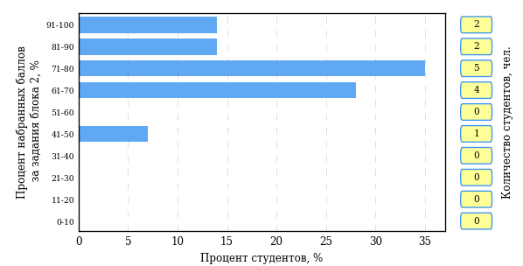  
Рисунок 2.93 – Гистограмма плотности распределения результатов   
выполнения заданий блока 2 ПИМ по дисциплине «Безопасность жизнедеятельности»

На рисунке 2.94 отображены результаты выполнения заданий блока 2 ПИМ по дисциплине «Безопасность жизнедеятельности» выборкой студентов.

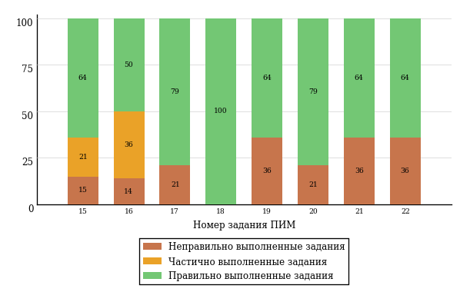  
Рисунок 2.94 – Диаграмма результатов выполнения студентами заданий блока 2  
ПИМ по дисциплине «Безопасность жизнедеятельности»

Распределение студентов по результатам выполнения заданий блока 3 ПИМ по дисциплине «Безопасность жизнедеятельности» представлено на диаграмме (рисунок 2.95).

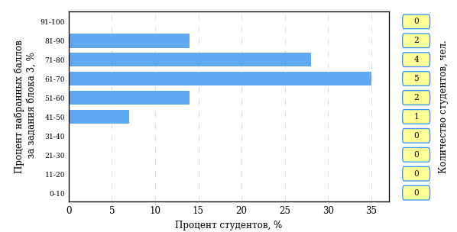  
Рисунок 2.95 – Гистограмма плотности распределения результатов   
выполнения заданий блока 3 ПИМ по дисциплине «Безопасность жизнедеятельности»

На рисунке 2.96 отображены результаты решения заданий блока 3 ПИМ по дисциплине «Безопасность жизнедеятельности» выборкой студентов.

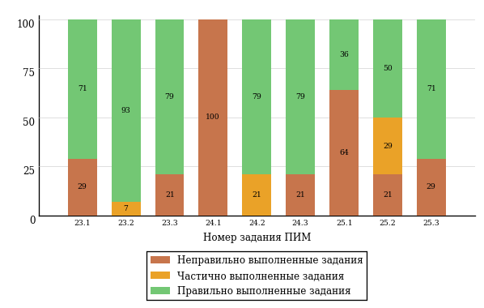  
Рисунок 2.96 – Диаграмма результатов выполнения студентами заданий блока 3  
ПИМ по дисциплине «Безопасность жизнедеятельности»

Распределение студентов специальности «Экономика и бухгалтерский учет (по отраслям)» вуза (программы СПО) по уровням обученности на основе результатов ФЭПО-22 показано на диаграмме (рисунок 2.97).

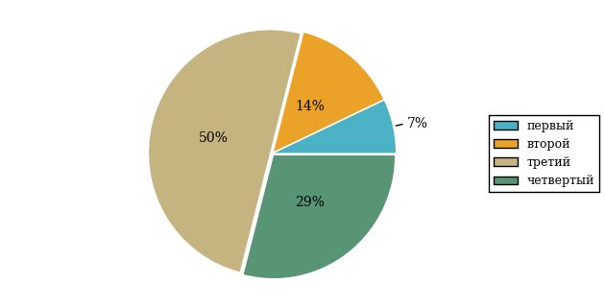  
Рисунок 2.97 – Круговая диаграмма распределения результатов  
обучения студентов по уровням обученности

В соответствии с моделью оценки результатов обучения процент студентов специальности «Экономика и бухгалтерский учет (по отраслям)» вуза (программы СПО) на уровне обученности не ниже второго (по дисциплине «Безопасность жизнедеятельности» цикла ПД ФГОС СПО) составляет 93%.

* + 1. Дисциплина «Менеджмент»

Распределение результатов тестирования по дисциплине «Менеджмент» цикла ПД ФГОС СПО студентов вуза (программы СПО) и образовательных организаций – участников проекта, реализующих программы СПО, по показателю «Доля студентов на уровне обученности не ниже второго» в соответствии с предложенной моделью оценки результатов обучения показано на рисунке 2.98.



**14%**

**18%**

**26%**

**42%**

**86%**

**97%**

|  |  |
| --- | --- |
| вуз (программы СПО)  **3%**  **8%**  **52%**  **37%** | образовательные организации – участники проекта, реализующие программы СПО |

Рисунок 2.98 – Диаграмма распределения результатов тестирования студентов

Как видно из рисунка 2.98, по дисциплине «Менеджмент» доля студентов вуза (программы СПО) на уровне обученности не ниже второго составляет **97%**, а доля студентов образовательных организаций – участников проекта, реализующих программы СПО, на уровне обученности не ниже второго – **86%**.

Таблица 2.20 – Результаты обучения студентов вуза (программы СПО) по дисциплине «Менеджмент» цикла ПД ФГОС СПО (ФЭПО-22)

|  |  |  |  |  |  |  |  |  |  |
| --- | --- | --- | --- | --- | --- | --- | --- | --- | --- |
| **Шифр специальности** | **Наименование специальности** | **Дисциплина** | **Вуз (программы СПО)** | | | | | | **Выполнение критерия** |
| **Коли-чество студентов** | **Процент студентов, находящих на уровне обученности** | | | | **Процент студентов на уровне обученности не ниже второго** |
| **первый** | **второй** | **третий** | **четвер-тый** |
| 38.02.01 (080114) | Экономика и бухгалтерский учет (по отраслям) | Менеджмент | 19 | 4% | 11% | 32% | 53% | 96% | + |
| 40.02.01 (030912) | Право и организация социального обеспечения | Менеджмент | 41 | 3% | 7% | 61% | 29% | 97% | + |

**ПРИМЕЧАНИЕ:**

В таблице красным цветом выделена доля студентов на уровне обученности не ниже второго, составляющая меньше 60%.

Знаком «*» отмечены результаты для выборки студентов менее 10 человек.

* + - 1. Специальность 38.02.01 (080114) «Экономика и бухгалтерский учет (по отраслям)»

Группа: 31

В таблице 2.21 представлена структура ПИМ по дисциплине «Менеджмент» для студентов вуза по специальности «Экономика и бухгалтерский учет (по отраслям)» (группа 31).

Таблица 2.21 – Структура содержания ПИМ

|  |  |
| --- | --- |
| **Содержание ПИМ** | **Номер задания ПИМ** |
| ***Объем трудоемкости:*** 30-120 часов | |
| ***Блок 1. Тематическое наполнение ПИМ*** | |
| Менеджмент как вид деятельности и система управления | 1 |
| Функции менеджмента | 2 |
| Организация и типы структур | 3 |
| Внутренняя и внешняя среда организации | 4 |
| Мотивация: критерии, ступени, групповая и индивидуальная мотивация | 5 |
| Контроль: этапы, виды, правила | 6 |
| Руководство: власть и партнерство | 7 |
| Стили управления | 8 |
| Система методов управления | 9 |
| Управленческое общение | 10 |
| Управление конфликтами | 11 |
| Стресс. Методы снятия стресса | 12 |
| ***Блок 2. Модульное наполнение ПИМ*** | |
| Менеджмент: его сущность и характерные черты | 13 |
| Менеджмент: его сущность и характерные черты | 14 |
| Организация работы предприятия, функции менеджмента | 15 |
| Организация работы предприятия, функции менеджмента | 16 |
| Принятие и реализация управленческих решений | 17 |
| Принятие и реализация управленческих решений | 18 |
| ***Блок 3. Кейс-наполнение ПИМ*** | |
| Кейс 1 | |
| Подзадача 1 | 19.1 |
| Подзадача 2 | 19.2 |
| Подзадача 3 | 19.3 |
| Подзадача 4 | 19.4 |
| Кейс 2 | |
| Подзадача 1 | 20.1 |
| Подзадача 2 | 20.2 |
| Подзадача 3 | 20.3 |
| Подзадача 4 | 20.4 |
| Кейс 3 | |
| Подзадача 1 | 21.1 |
| Подзадача 2 | 21.2 |
| Подзадача 3 | 21.3 |
| Подзадача 4 | 21.4 |

Распределение студентов по итогам выполнения заданий блока 1 ПИМ по дисциплине «Менеджмент» представлено на диаграмме (рисунок 2.99).

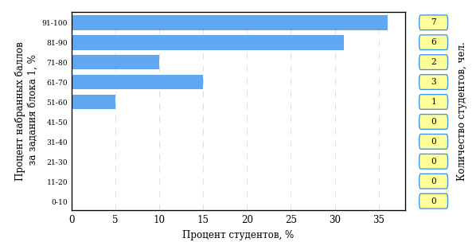  
Рисунок 2.99 – Гистограмма плотности распределения результатов   
выполнения заданий блока 1 ПИМ по дисциплине «Менеджмент»

На рисунке 2.100 представлена карта коэффициентов решаемости задания заданий блока 1 ПИМ по дисциплине «Менеджмент».

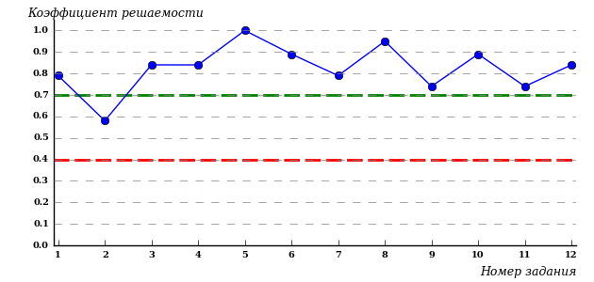  
Рисунок 2.100 – Карта коэффициентов решаемости заданий по темам блока 1  
ПИМ по дисциплине «Менеджмент»

Карта коэффициентов решаемости заданий показывает, что студенты данной выборки

выполнили **на высоком** уровне все задания.

Распределение студентов по результатам выполнения заданий блока 2 ПИМ по дисциплине «Менеджмент» представлено на диаграмме (рисунок 2.101).

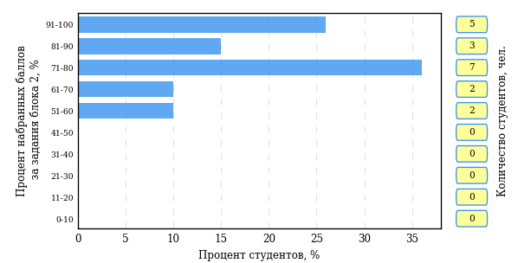  
Рисунок 2.101 – Гистограмма плотности распределения результатов   
выполнения заданий блока 2 ПИМ по дисциплине «Менеджмент»

На рисунке 2.102 отображены результаты выполнения заданий блока 2 ПИМ по дисциплине «Менеджмент» выборкой студентов.

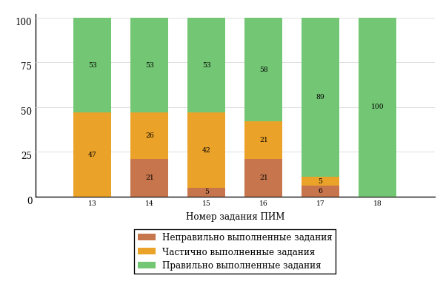  
Рисунок 2.102 – Диаграмма результатов выполнения студентами заданий блока 2  
ПИМ по дисциплине «Менеджмент»

Распределение студентов по результатам выполнения заданий блока 3 ПИМ по дисциплине «Менеджмент» представлено на диаграмме (рисунок 2.103).

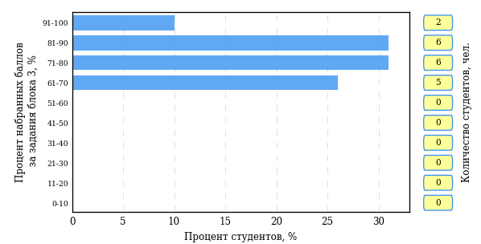  
Рисунок 2.103 – Гистограмма плотности распределения результатов   
выполнения заданий блока 3 ПИМ по дисциплине «Менеджмент»

На рисунке 2.104 отображены результаты решения заданий блока 3 ПИМ по дисциплине «Менеджмент» выборкой студентов.

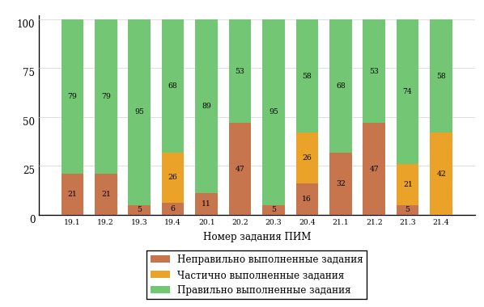  
Рисунок 2.104 – Диаграмма результатов выполнения студентами заданий блока 3  
ПИМ по дисциплине «Менеджмент»

Распределение студентов специальности «Экономика и бухгалтерский учет (по отраслям)» вуза (программы СПО) по уровням обученности на основе результатов ФЭПО-22 показано на диаграмме (рисунок 2.105).

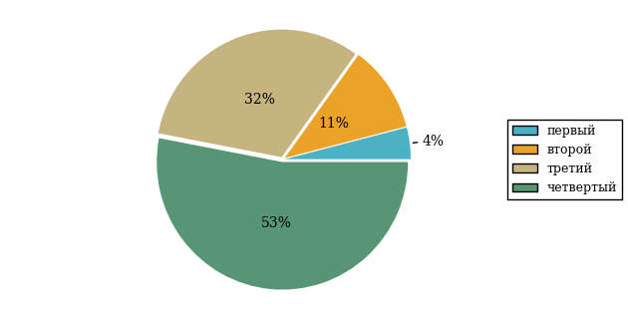  
Рисунок 2.105 – Круговая диаграмма распределения результатов  
обучения студентов по уровням обученности

В соответствии с моделью оценки результатов обучения процент студентов специальности «Экономика и бухгалтерский учет (по отраслям)» вуза (программы СПО) на уровне обученности не ниже второго (по дисциплине «Менеджмент» цикла ПД ФГОС СПО) составляет 96%.

* + - 1. Специальность 40.02.01 (030912) «Право и организация социального обеспечения»

Группа: 30

В таблице 2.22 представлена структура ПИМ по дисциплине «Менеджмент» для студентов вуза по специальности «Право и организация социального обеспечения» (группа 30).

Таблица 2.22 – Структура содержания ПИМ

|  |  |
| --- | --- |
| **Содержание ПИМ** | **Номер задания ПИМ** |
| ***Объем трудоемкости:*** 30-120 часов | |
| ***Блок 1. Тематическое наполнение ПИМ*** | |
| Менеджмент как вид деятельности и система управления | 1 |
| Функции менеджмента | 2 |
| Организация и типы структур | 3 |
| Внутренняя и внешняя среда организации | 4 |
| Мотивация: критерии, ступени, групповая и индивидуальная мотивация | 5 |
| Контроль: этапы, виды, правила | 6 |
| Руководство: власть и партнерство | 7 |
| Стили управления | 8 |
| Система методов управления | 9 |
| Управленческое общение | 10 |
| Управление конфликтами | 11 |
| Стресс. Методы снятия стресса | 12 |
| ***Блок 2. Модульное наполнение ПИМ*** | |
| Менеджмент: его сущность и характерные черты | 13 |
| Менеджмент: его сущность и характерные черты | 14 |
| Организация работы предприятия, функции менеджмента | 15 |
| Организация работы предприятия, функции менеджмента | 16 |
| Принятие и реализация управленческих решений | 17 |
| Принятие и реализация управленческих решений | 18 |
| ***Блок 3. Кейс-наполнение ПИМ*** | |
| Кейс 1 | |
| Подзадача 1 | 19.1 |
| Подзадача 2 | 19.2 |
| Подзадача 3 | 19.3 |
| Подзадача 4 | 19.4 |
| Кейс 2 | |
| Подзадача 1 | 20.1 |
| Подзадача 2 | 20.2 |
| Подзадача 3 | 20.3 |
| Подзадача 4 | 20.4 |
| Кейс 3 | |
| Подзадача 1 | 21.1 |
| Подзадача 2 | 21.2 |
| Подзадача 3 | 21.3 |
| Подзадача 4 | 21.4 |

Распределение студентов по итогам выполнения заданий блока 1 ПИМ по дисциплине «Менеджмент» представлено на диаграмме (рисунок 2.106).

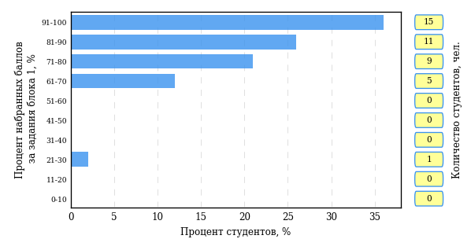  
Рисунок 2.106 – Гистограмма плотности распределения результатов   
выполнения заданий блока 1 ПИМ по дисциплине «Менеджмент»

На рисунке 2.107 представлена карта коэффициентов решаемости задания заданий блока 1 ПИМ по дисциплине «Менеджмент».

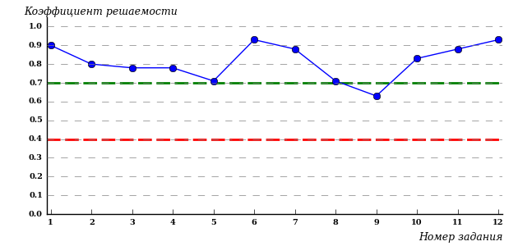  
Рисунок 2.107 – Карта коэффициентов решаемости заданий по темам блока 1  
ПИМ по дисциплине «Менеджмент»

Карта коэффициентов решаемости заданий показывает, что студенты данной выборки

выполнили **на высоком** уровне все задания.

Распределение студентов по результатам выполнения заданий блока 2 ПИМ по дисциплине «Менеджмент» представлено на диаграмме (рисунок 2.108).

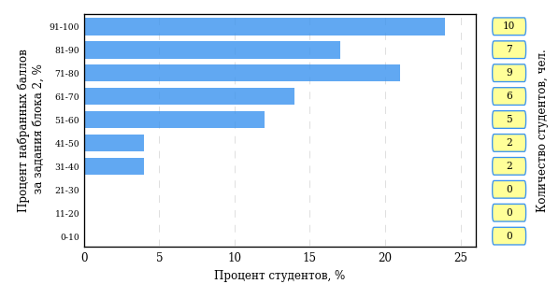  
Рисунок 2.108 – Гистограмма плотности распределения результатов   
выполнения заданий блока 2 ПИМ по дисциплине «Менеджмент»

На рисунке 2.109 отображены результаты выполнения заданий блока 2 ПИМ по дисциплине «Менеджмент» выборкой студентов.

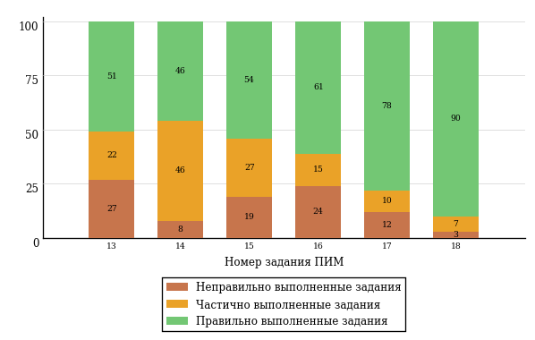  
Рисунок 2.109 – Диаграмма результатов выполнения студентами заданий блока 2  
ПИМ по дисциплине «Менеджмент»

Распределение студентов по результатам выполнения заданий блока 3 ПИМ по дисциплине «Менеджмент» представлено на диаграмме (рисунок 2.110).

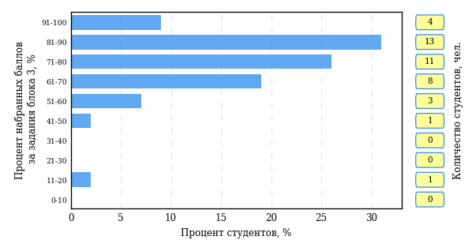  
Рисунок 2.110 – Гистограмма плотности распределения результатов   
выполнения заданий блока 3 ПИМ по дисциплине «Менеджмент»

На рисунке 2.111 отображены результаты решения заданий блока 3 ПИМ по дисциплине «Менеджмент» выборкой студентов.

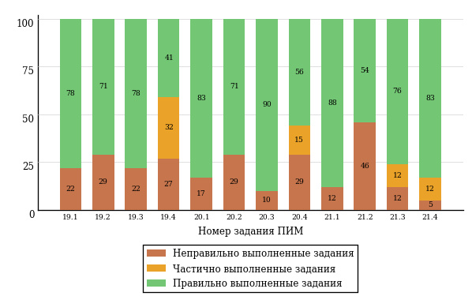  
Рисунок 2.111 – Диаграмма результатов выполнения студентами заданий блока 3  
ПИМ по дисциплине «Менеджмент»

Распределение студентов специальности «Право и организация социального обеспечения» вуза (программы СПО) по уровням обученности на основе результатов ФЭПО-22 показано на диаграмме (рисунок 2.112).

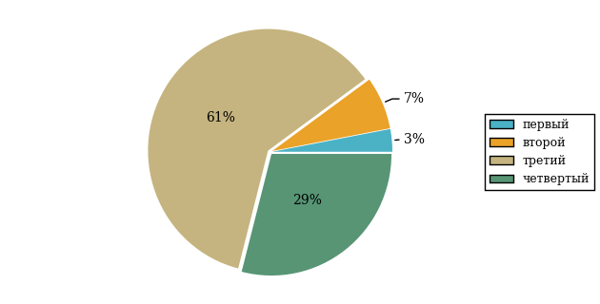  
Рисунок 2.112 – Круговая диаграмма распределения результатов  
обучения студентов по уровням обученности

В соответствии с моделью оценки результатов обучения процент студентов специальности «Право и организация социального обеспечения» вуза (программы СПО) на уровне обученности не ниже второго (по дисциплине «Менеджмент» цикла ПД ФГОС СПО) составляет 97%.

* + 1. Дисциплина «Теория государства и права»

Распределение результатов тестирования по дисциплине «Теория государства и права» цикла ПД ФГОС СПО студентов вуза (программы СПО) и образовательных организаций – участников проекта, реализующих программы СПО, по показателю «Доля студентов на уровне обученности не ниже второго» в соответствии с предложенной моделью оценки результатов обучения показано на рисунке 2.113.



**10%**

**17%**

**31%**

**42%**

**90%**

**93%**

|  |  |
| --- | --- |
| вуз (программы СПО)  **7%**  **21%**  **27%**  **45%** | образовательные организации – участники проекта, реализующие программы СПО |

Рисунок 2.113 – Диаграмма распределения результатов тестирования студентов

Как видно из рисунка 2.113, по дисциплине «Теория государства и права» доля студентов вуза (программы СПО) на уровне обученности не ниже второго составляет **93%**, а доля студентов образовательных организаций – участников проекта, реализующих программы СПО, на уровне обученности не ниже второго – **90%**.

Таблица 2.23 – Результаты обучения студентов вуза (программы СПО) по дисциплине «Теория государства и права» цикла ПД ФГОС СПО (ФЭПО-22)

|  |  |  |  |  |  |  |  |  |  |
| --- | --- | --- | --- | --- | --- | --- | --- | --- | --- |
| **Шифр специальности** | **Наименование специальности** | **Дисциплина** | **Вуз (программы СПО)** | | | | | | **Выполнение критерия** |
| **Коли-чество студентов** | **Процент студентов, находящих на уровне обученности** | | | | **Процент студентов на уровне обученности не ниже второго** |
| **первый** | **второй** | **третий** | **четвер-тый** |
| 40.02.01 (030912) | Право и организация социального обеспечения | Теория государства и права | 33 | 7% | 21% | 27% | 45% | 93% | + |

**ПРИМЕЧАНИЕ:**

В таблице красным цветом выделена доля студентов на уровне обученности не ниже второго, составляющая меньше 60%.

Знаком «*» отмечены результаты для выборки студентов менее 10 человек.

* + - 1. Специальность 40.02.01 (030912) «Право и организация социального обеспечения»

Группа: 20

В таблице 2.24 представлена структура ПИМ по дисциплине «Теория государства и права» для студентов вуза по специальности «Право и организация социального обеспечения» (группа 20).

Таблица 2.24 – Структура содержания ПИМ

|  |  |
| --- | --- |
| **Содержание ПИМ** | **Номер задания ПИМ** |
| ***Объем трудоемкости:*** 70 часов | |
| ***Блок 1. Тематическое наполнение ПИМ*** | |
| Предмет теории государства и права | 1 |
| Функции теории государства и права | 2 |
| Понятие, признаки, сущность государства | 3 |
| Функции государства | 4 |
| Механизм (аппарат) государства. Роль правоохранительных органов | 5 |
| Понятие, принципы, функции права | 6 |
| Правотворчество | 7 |
| Правовые отношения | 8 |
| Реализация норм права | 9 |
| Правонарушения по российскому законодательству | 10 |
| Юридическая ответственность по российскому законодательству | 11 |
| Законность, правопорядок, демократия в российском обществе | 12 |
| Государство и личность | 13 |
| Соотношение государства и гражданского общества | 14 |
| ***Блок 2. Модульное наполнение ПИМ*** | |
| Теория государства | 15 |
| Теория государства | 16 |
| Теория права | 17 |
| Теория права | 18 |
| Право и гражданское общество | 19 |
| Право и гражданское общество | 20 |
| Личность, право, государство | 21 |
| Личность, право, государство | 22 |
| ***Блок 3. Кейс-наполнение ПИМ*** | |
| Кейс 1 | |
| Подзадача 1 | 23.1 |
| Подзадача 2 | 23.2 |
| Подзадача 3 | 23.3 |
| Кейс 2 | |
| Подзадача 1 | 24.1 |
| Подзадача 2 | 24.2 |
| Подзадача 3 | 24.3 |
| Кейс 3 | |
| Подзадача 1 | 25.1 |
| Подзадача 2 | 25.2 |
| Подзадача 3 | 25.3 |
| Подзадача 4 | 25.4 |

Распределение студентов по итогам выполнения заданий блока 1 ПИМ по дисциплине «Теория государства и права» представлено на диаграмме (рисунок 2.114).

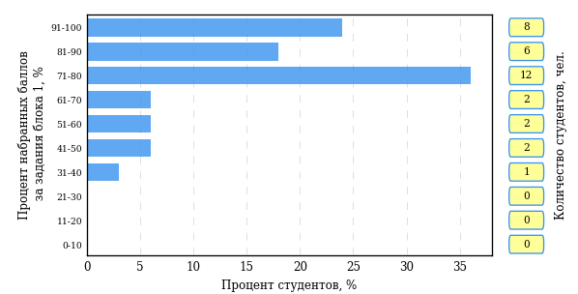  
Рисунок 2.114 – Гистограмма плотности распределения результатов   
выполнения заданий блока 1 ПИМ по дисциплине «Теория государства и права»

На рисунке 2.115 представлена карта коэффициентов решаемости задания заданий блока 1 ПИМ по дисциплине «Теория государства и права».

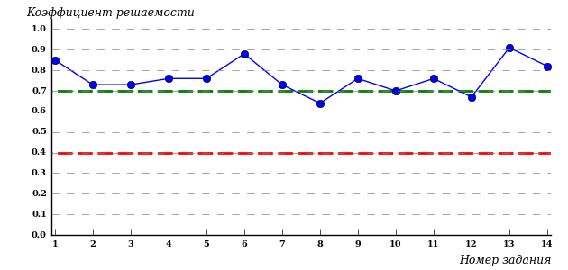  
Рисунок 2.115 – Карта коэффициентов решаемости заданий по темам блока 1  
ПИМ по дисциплине «Теория государства и права»

Карта коэффициентов решаемости заданий показывает, что студенты данной выборки

выполнили **на высоком** уровне все задания.

Распределение студентов по результатам выполнения заданий блока 2 ПИМ по дисциплине «Теория государства и права» представлено на диаграмме (рисунок 2.116).

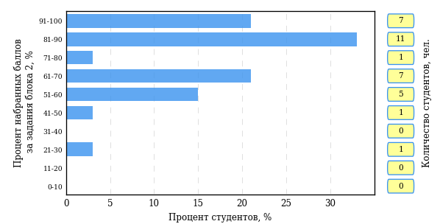  
Рисунок 2.116 – Гистограмма плотности распределения результатов   
выполнения заданий блока 2 ПИМ по дисциплине «Теория государства и права»

На рисунке 2.117 отображены результаты выполнения заданий блока 2 ПИМ по дисциплине «Теория государства и права» выборкой студентов.

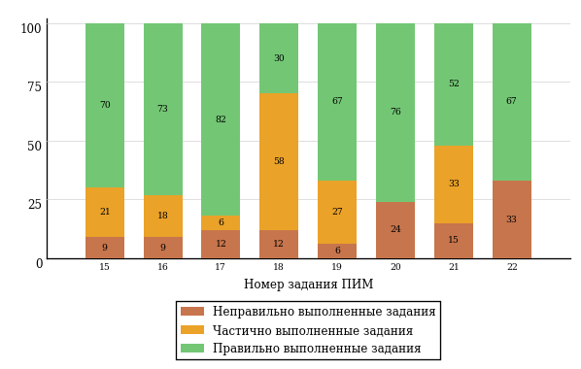  
Рисунок 2.117 – Диаграмма результатов выполнения студентами заданий блока 2  
ПИМ по дисциплине «Теория государства и права»

Распределение студентов по результатам выполнения заданий блока 3 ПИМ по дисциплине «Теория государства и права» представлено на диаграмме (рисунок 2.118).

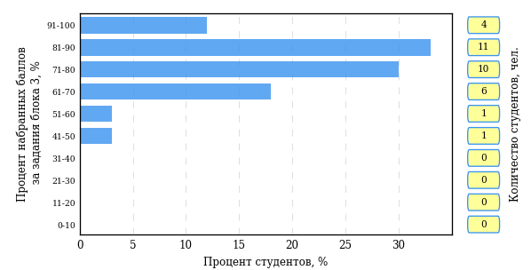  
Рисунок 2.118 – Гистограмма плотности распределения результатов   
выполнения заданий блока 3 ПИМ по дисциплине «Теория государства и права»

На рисунке 2.119 отображены результаты решения заданий блока 3 ПИМ по дисциплине «Теория государства и права» выборкой студентов.

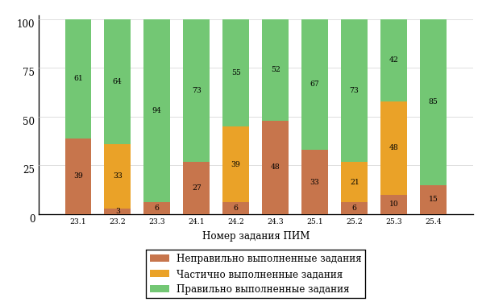  
Рисунок 2.119 – Диаграмма результатов выполнения студентами заданий блока 3  
ПИМ по дисциплине «Теория государства и права»

Распределение студентов специальности «Право и организация социального обеспечения» вуза (программы СПО) по уровням обученности на основе результатов ФЭПО-22 показано на диаграмме (рисунок 2.120).

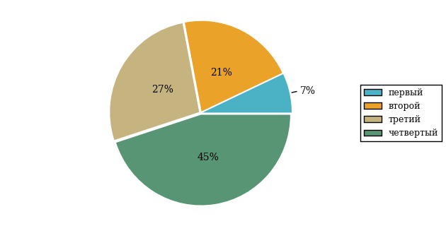  
Рисунок 2.120 – Круговая диаграмма распределения результатов  
обучения студентов по уровням обученности

В соответствии с моделью оценки результатов обучения процент студентов специальности «Право и организация социального обеспечения» вуза (программы СПО) на уровне обученности не ниже второго (по дисциплине «Теория государства и права» цикла ПД ФГОС СПО) составляет 93%.

* + 1. Дисциплина «Конституционное право»

Распределение результатов тестирования по дисциплине «Конституционное право» цикла ПД ФГОС СПО студентов вуза (программы СПО) и образовательных организаций – участников проекта, реализующих программы СПО, по показателю «Доля студентов на уровне обученности не ниже второго» в соответствии с предложенной моделью оценки результатов обучения показано на рисунке 2.121.



**11%**

**25%**

**31%**

**33%**

**89%**

**96%**

|  |  |
| --- | --- |
| вуз (программы СПО)  **4%**  **36%**  **36%**  **24%** | образовательные организации – участники проекта, реализующие программы СПО |

Рисунок 2.121 – Диаграмма распределения результатов тестирования студентов

Как видно из рисунка 2.121, по дисциплине «Конституционное право» доля студентов вуза (программы СПО) на уровне обученности не ниже второго составляет **96%**, а доля студентов образовательных организаций – участников проекта, реализующих программы СПО, на уровне обученности не ниже второго – **89%**.

Таблица 2.25 – Результаты обучения студентов вуза (программы СПО) по дисциплине «Конституционное право» цикла ПД ФГОС СПО (ФЭПО-22)

|  |  |  |  |  |  |  |  |  |  |
| --- | --- | --- | --- | --- | --- | --- | --- | --- | --- |
| **Шифр специальности** | **Наименование специальности** | **Дисциплина** | **Вуз (программы СПО)** | | | | | | **Выполнение критерия** |
| **Коли-чество студентов** | **Процент студентов, находящих на уровне обученности** | | | | **Процент студентов на уровне обученности не ниже второго** |
| **первый** | **второй** | **третий** | **четвер-тый** |
| 40.02.01 (030912) | Право и организация социального обеспечения | Конституционное право | 33 | 4% | 36% | 36% | 24% | 96% | + |

**ПРИМЕЧАНИЕ:**

В таблице красным цветом выделена доля студентов на уровне обученности не ниже второго, составляющая меньше 60%.

Знаком «*» отмечены результаты для выборки студентов менее 10 человек.

* + - 1. Специальность 40.02.01 (030912) «Право и организация социального обеспечения»

Группа: 20

В таблице 2.26 представлена структура ПИМ по дисциплине «Конституционное право» для студентов вуза по специальности «Право и организация социального обеспечения» (группа 20).

Таблица 2.26 – Структура содержания ПИМ

|  |  |
| --- | --- |
| **Содержание ПИМ** | **Номер задания ПИМ** |
| ***Объем трудоемкости:*** 70 часов | |
| ***Блок 1. Тематическое наполнение ПИМ*** | |
| Понятие, предмет, метод и система конституционного права РФ | 1 |
| Юридические свойства Конституции. Толкование Конституции | 2 |
| Порядок пересмотра Конституции и принятие конституционных поправок | 3 |
| Конституционные характеристики Российского государства | 4 |
| Понятие и принципы избирательного права. Избирательная система и ее виды | 5 |
| Гражданство РФ | 6 |
| Конституционные права, свободы и обязанности | 7 |
| Конституционные гарантии основных прав и свобод человека и гражданина | 8 |
| Конституционно-правовой статус России как федеративного государства | 9 |
| Предметы ведения РФ и ее субъектов | 10 |
| Президент РФ | 11 |
| Федеральное Собрание РФ | 12 |
| Конституционные основы судебной власти в РФ | 13 |
| Понятие, принципы, система и органы местного самоуправления | 14 |
| ***Блок 2. Модульное наполнение ПИМ*** | |
| Понятие конституционного права Российской Федерации. Конституция РФ | 15 |
| Понятие конституционного права Российской Федерации. Конституция РФ | 16 |
| Основы конституционного строя | 17 |
| Основы конституционного строя | 18 |
| Конституционно-правовой статус человека и гражданина | 19 |
| Конституционно-правовой статус человека и гражданина | 20 |
| Органы государственной власти РФ | 21 |
| Органы государственной власти РФ | 22 |
| ***Блок 3. Кейс-наполнение ПИМ*** | |
| Кейс 1 | |
| Подзадача 1 | 23.1 |
| Подзадача 2 | 23.2 |
| Подзадача 3 | 23.3 |
| Кейс 2 | |
| Подзадача 1 | 24.1 |
| Подзадача 2 | 24.2 |
| Подзадача 3 | 24.3 |
| Кейс 3 | |
| Подзадача 1 | 25.1 |
| Подзадача 2 | 25.2 |
| Подзадача 3 | 25.3 |
| Подзадача 4 | 25.4 |

Распределение студентов по итогам выполнения заданий блока 1 ПИМ по дисциплине «Конституционное право» представлено на диаграмме (рисунок 2.122).

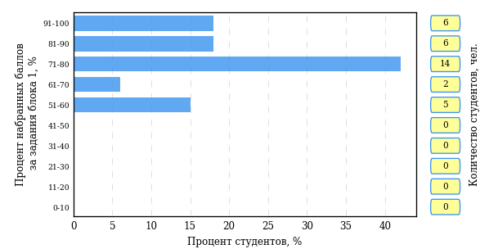  
Рисунок 2.122 – Гистограмма плотности распределения результатов   
выполнения заданий блока 1 ПИМ по дисциплине «Конституционное право»

На рисунке 2.123 представлена карта коэффициентов решаемости задания заданий блока 1 ПИМ по дисциплине «Конституционное право».

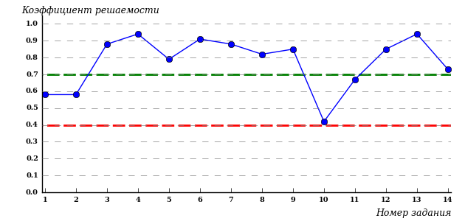  
Рисунок 2.123 – Карта коэффициентов решаемости заданий по темам блока 1  
ПИМ по дисциплине «Конституционное право»

Карта коэффициентов решаемости заданий показывает, что студенты данной выборки

**на невысоком** уровне выполнили задания по следующим темам:

*№10* «Предметы ведения РФ и ее субъектов»

Распределение студентов по результатам выполнения заданий блока 2 ПИМ по дисциплине «Конституционное право» представлено на диаграмме (рисунок 2.124).

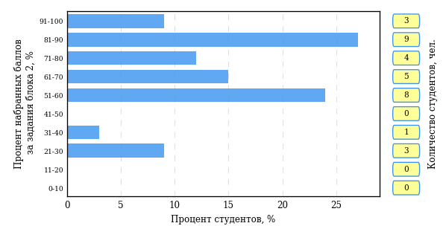  
Рисунок 2.124 – Гистограмма плотности распределения результатов   
выполнения заданий блока 2 ПИМ по дисциплине «Конституционное право»

На рисунке 2.125 отображены результаты выполнения заданий блока 2 ПИМ по дисциплине «Конституционное право» выборкой студентов.

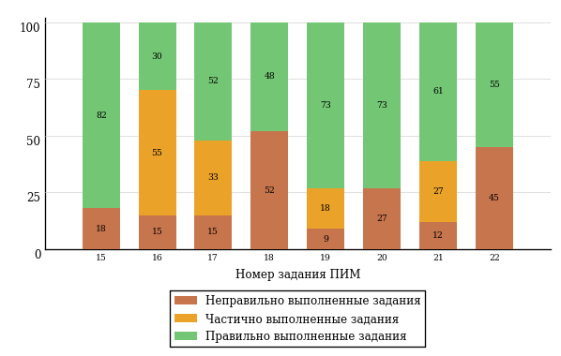  
Рисунок 2.125 – Диаграмма результатов выполнения студентами заданий блока 2  
ПИМ по дисциплине «Конституционное право»

Распределение студентов по результатам выполнения заданий блока 3 ПИМ по дисциплине «Конституционное право» представлено на диаграмме (рисунок 2.126).

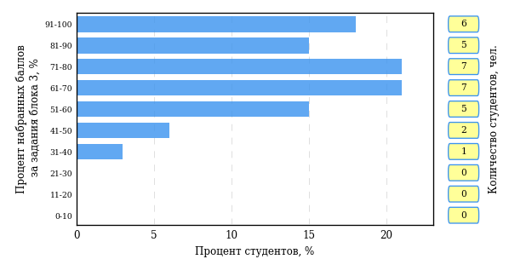  
Рисунок 2.126 – Гистограмма плотности распределения результатов   
выполнения заданий блока 3 ПИМ по дисциплине «Конституционное право»

На рисунке 2.127 отображены результаты решения заданий блока 3 ПИМ по дисциплине «Конституционное право» выборкой студентов.

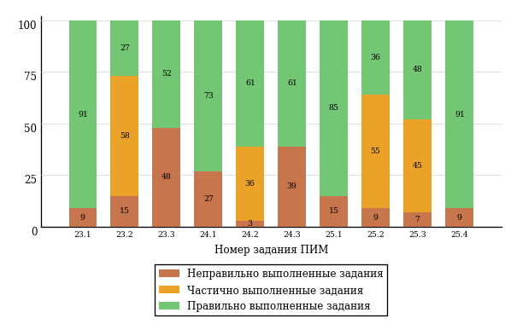  
Рисунок 2.127 – Диаграмма результатов выполнения студентами заданий блока 3  
ПИМ по дисциплине «Конституционное право»

Распределение студентов специальности «Право и организация социального обеспечения» вуза (программы СПО) по уровням обученности на основе результатов ФЭПО-22 показано на диаграмме (рисунок 2.128).

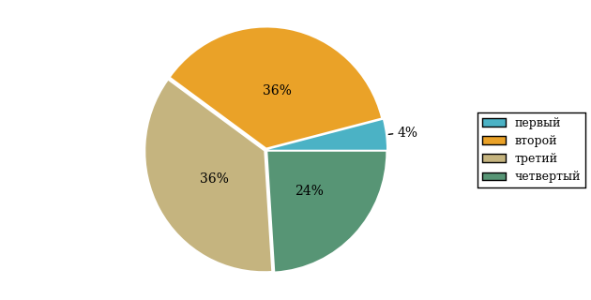  
Рисунок 2.128 – Круговая диаграмма распределения результатов  
обучения студентов по уровням обученности

В соответствии с моделью оценки результатов обучения процент студентов специальности «Право и организация социального обеспечения» вуза (программы СПО) на уровне обученности не ниже второго (по дисциплине «Конституционное право» цикла ПД ФГОС СПО) составляет 96%.

* + 1. Дисциплина «Экономика организации»

Распределение результатов тестирования по дисциплине «Экономика организации» цикла ПД ФГОС СПО студентов вуза (программы СПО) и образовательных организаций – участников проекта, реализующих программы СПО, по показателю «Доля студентов на уровне обученности не ниже второго» в соответствии с предложенной моделью оценки результатов обучения показано на рисунке 2.129.



**21%**

**28%**

**32%**

**19%**

**79%**

**87%**

|  |  |
| --- | --- |
| вуз (программы СПО)  **13%**  **27%**  **40%**  **20%** | образовательные организации – участники проекта, реализующие программы СПО |

Рисунок 2.129 – Диаграмма распределения результатов тестирования студентов

Как видно из рисунка 2.129, по дисциплине «Экономика организации» доля студентов вуза (программы СПО) на уровне обученности не ниже второго составляет **87%**, а доля студентов образовательных организаций – участников проекта, реализующих программы СПО, на уровне обученности не ниже второго – **79%**.

Таблица 2.27 – Результаты обучения студентов вуза (программы СПО) по дисциплине «Экономика организации» цикла ПД ФГОС СПО (ФЭПО-22)

|  |  |  |  |  |  |  |  |  |  |
| --- | --- | --- | --- | --- | --- | --- | --- | --- | --- |
| **Шифр специальности** | **Наименование специальности** | **Дисциплина** | **Вуз (программы СПО)** | | | | | | **Выполнение критерия** |
| **Коли-чество студентов** | **Процент студентов, находящих на уровне обученности** | | | | **Процент студентов на уровне обученности не ниже второго** |
| **первый** | **второй** | **третий** | **четвер-тый** |
| 21.02.05 (120714) | Земельно-имущественные отношения | Экономика организации | 28 | 12% | 21% | 46% | 21% | 88% | + |
| 38.02.01 (080114) | Экономика и бухгалтерский учет (по отраслям) | Экономика организации | 19 | 15% | 37% | 32% | 16% | 85% | + |
| 40.02.01 (030912) | Право и организация социального обеспечения | Экономика организации | 41 | 12% | 27% | 39% | 22% | 88% | + |

**ПРИМЕЧАНИЕ:**

В таблице красным цветом выделена доля студентов на уровне обученности не ниже второго, составляющая меньше 60%.

Знаком «*» отмечены результаты для выборки студентов менее 10 человек.

* + - 1. Специальность 21.02.05 (120714) «Земельно-имущественные отношения»

Группа: 34

В таблице 2.28 представлена структура ПИМ по дисциплине «Экономика организации» для студентов вуза по специальности «Земельно-имущественные отношения» (группа 34).

Таблица 2.28 – Структура содержания ПИМ

|  |  |
| --- | --- |
| **Содержание ПИМ** | **Номер задания ПИМ** |
| ***Объем трудоемкости:*** 30-120 часов | |
| ***Блок 1. Тематическое наполнение ПИМ*** | |
| Понятие "экономика организации". Особенности рыночной экономики и ее влияние на специфику производства | 1 |
| Организационно-правовые формы организаций | 2 |
| Производственная структура организации | 3 |
| Организация использования ресурсного потенциала производства. Материальные ресурсы | 4 |
| Формирование и экономическая эффективность использования основных средств производства | 5 |
| Оборотный капитал | 6 |
| Понятие, состав и структура трудовых ресурсов | 7 |
| Производительность труда | 8 |
| Формы и системы оплаты труда | 9 |
| Экономическая сущность и виды издержек | 10 |
| Прибыль, ее содержание и виды | 11 |
| Рентабельность - показатель эффективности работы организации | 12 |
| ***Блок 2. Модульное наполнение ПИМ*** | |
| Введение. Организация в условиях рынка | 13 |
| Введение. Организация в условиях рынка | 14 |
| Материально-техническая база организации | 15 |
| Материально-техническая база организации | 16 |
| Кадры организации и производительность труда | 17 |
| Кадры организации и производительность труда | 18 |
| ***Блок 3. Кейс-наполнение ПИМ*** | |
| Кейс 1 | |
| Подзадача 1 | 19.1 |
| Подзадача 2 | 19.2 |
| Подзадача 3 | 19.3 |
| Кейс 2 | |
| Подзадача 1 | 20.1 |
| Подзадача 2 | 20.2 |
| Подзадача 3 | 20.3 |
| Кейс 3 | |
| Подзадача 1 | 21.1 |
| Подзадача 2 | 21.2 |

Распределение студентов по итогам выполнения заданий блока 1 ПИМ по дисциплине «Экономика организации» представлено на диаграмме (рисунок 2.130).

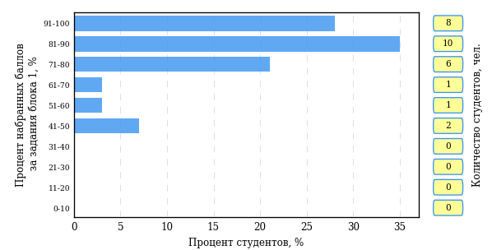  
Рисунок 2.130 – Гистограмма плотности распределения результатов   
выполнения заданий блока 1 ПИМ по дисциплине «Экономика организации»

На рисунке 2.131 представлена карта коэффициентов решаемости задания заданий блока 1 ПИМ по дисциплине «Экономика организации».

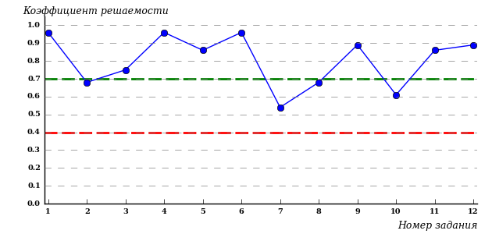  
Рисунок 2.131 – Карта коэффициентов решаемости заданий по темам блока 1  
ПИМ по дисциплине «Экономика организации»

Карта коэффициентов решаемости заданий показывает, что студенты данной выборки

выполнили **на высоком** уровне все задания.

Распределение студентов по результатам выполнения заданий блока 2 ПИМ по дисциплине «Экономика организации» представлено на диаграмме (рисунок 2.132).

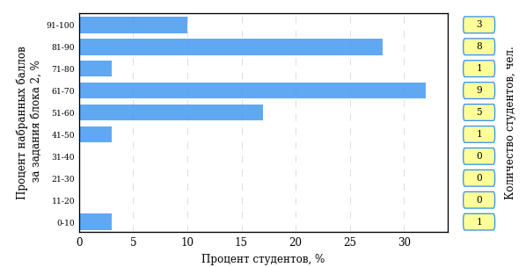  
Рисунок 2.132 – Гистограмма плотности распределения результатов   
выполнения заданий блока 2 ПИМ по дисциплине «Экономика организации»

На рисунке 2.133 отображены результаты выполнения заданий блока 2 ПИМ по дисциплине «Экономика организации» выборкой студентов.

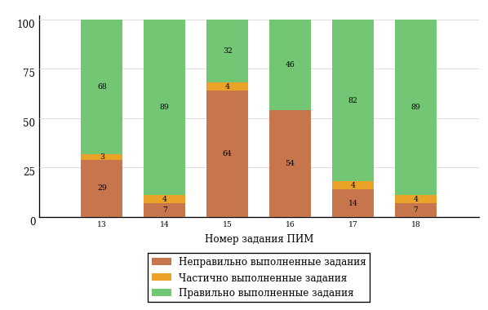  
Рисунок 2.133 – Диаграмма результатов выполнения студентами заданий блока 2  
ПИМ по дисциплине «Экономика организации»

Распределение студентов по результатам выполнения заданий блока 3 ПИМ по дисциплине «Экономика организации» представлено на диаграмме (рисунок 2.134).

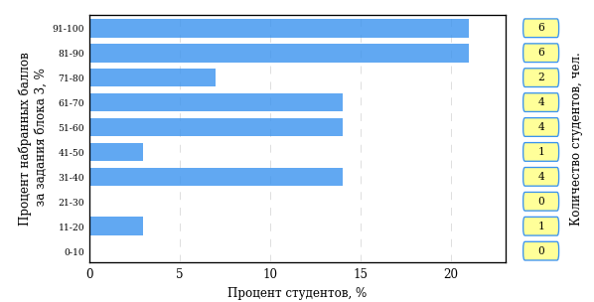  
Рисунок 2.134 – Гистограмма плотности распределения результатов   
выполнения заданий блока 3 ПИМ по дисциплине «Экономика организации»

На рисунке 2.135 отображены результаты решения заданий блока 3 ПИМ по дисциплине «Экономика организации» выборкой студентов.

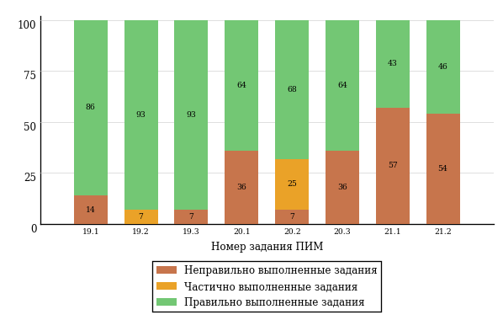  
Рисунок 2.135 – Диаграмма результатов выполнения студентами заданий блока 3  
ПИМ по дисциплине «Экономика организации»

Распределение студентов специальности «Земельно-имущественные отношения» вуза (программы СПО) по уровням обученности на основе результатов ФЭПО-22 показано на диаграмме (рисунок 2.136).

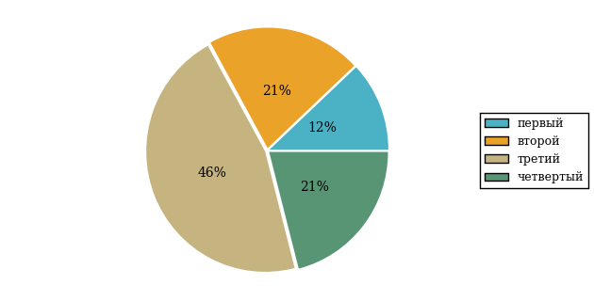  
Рисунок 2.136 – Круговая диаграмма распределения результатов  
обучения студентов по уровням обученности

В соответствии с моделью оценки результатов обучения процент студентов специальности «Земельно-имущественные отношения» вуза (программы СПО) на уровне обученности не ниже второго (по дисциплине «Экономика организации» цикла ПД ФГОС СПО) составляет 88%.

* + - 1. Специальность 38.02.01 (080114) «Экономика и бухгалтерский учет (по отраслям)»

Группа: 31

В таблице 2.29 представлена структура ПИМ по дисциплине «Экономика организации» для студентов вуза по специальности «Экономика и бухгалтерский учет (по отраслям)» (группа 31).

Таблица 2.29 – Структура содержания ПИМ

|  |  |
| --- | --- |
| **Содержание ПИМ** | **Номер задания ПИМ** |
| ***Объем трудоемкости:*** 30-120 часов | |
| ***Блок 1. Тематическое наполнение ПИМ*** | |
| Понятие "экономика организации". Особенности рыночной экономики и ее влияние на специфику производства | 1 |
| Организационно-правовые формы организаций | 2 |
| Производственная структура организации | 3 |
| Организация использования ресурсного потенциала производства. Материальные ресурсы | 4 |
| Формирование и экономическая эффективность использования основных средств производства | 5 |
| Оборотный капитал | 6 |
| Понятие, состав и структура трудовых ресурсов | 7 |
| Производительность труда | 8 |
| Формы и системы оплаты труда | 9 |
| Экономическая сущность и виды издержек | 10 |
| Прибыль, ее содержание и виды | 11 |
| Рентабельность - показатель эффективности работы организации | 12 |
| ***Блок 2. Модульное наполнение ПИМ*** | |
| Введение. Организация в условиях рынка | 13 |
| Введение. Организация в условиях рынка | 14 |
| Материально-техническая база организации | 15 |
| Материально-техническая база организации | 16 |
| Кадры организации и производительность труда | 17 |
| Кадры организации и производительность труда | 18 |
| ***Блок 3. Кейс-наполнение ПИМ*** | |
| Кейс 1 | |
| Подзадача 1 | 19.1 |
| Подзадача 2 | 19.2 |
| Подзадача 3 | 19.3 |
| Кейс 2 | |
| Подзадача 1 | 20.1 |
| Подзадача 2 | 20.2 |
| Подзадача 3 | 20.3 |
| Кейс 3 | |
| Подзадача 1 | 21.1 |
| Подзадача 2 | 21.2 |

Распределение студентов по итогам выполнения заданий блока 1 ПИМ по дисциплине «Экономика организации» представлено на диаграмме (рисунок 2.137).

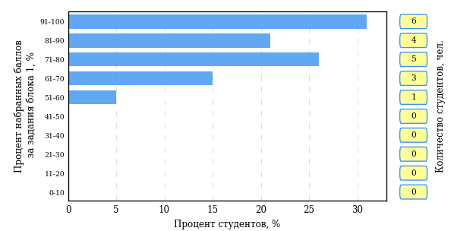  
Рисунок 2.137 – Гистограмма плотности распределения результатов   
выполнения заданий блока 1 ПИМ по дисциплине «Экономика организации»

На рисунке 2.138 представлена карта коэффициентов решаемости задания заданий блока 1 ПИМ по дисциплине «Экономика организации».

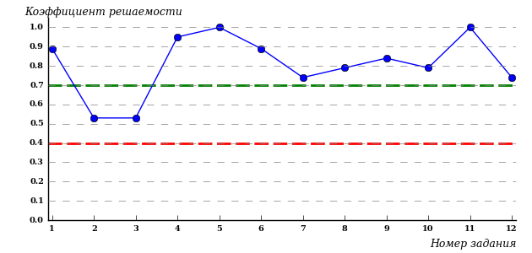  
Рисунок 2.138 – Карта коэффициентов решаемости заданий по темам блока 1  
ПИМ по дисциплине «Экономика организации»

Карта коэффициентов решаемости заданий показывает, что студенты данной выборки

выполнили **на высоком** уровне все задания.

Распределение студентов по результатам выполнения заданий блока 2 ПИМ по дисциплине «Экономика организации» представлено на диаграмме (рисунок 2.139).

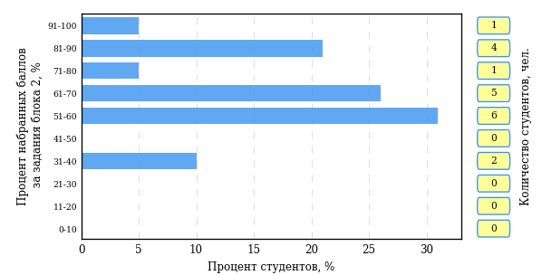  
Рисунок 2.139 – Гистограмма плотности распределения результатов   
выполнения заданий блока 2 ПИМ по дисциплине «Экономика организации»

На рисунке 2.140 отображены результаты выполнения заданий блока 2 ПИМ по дисциплине «Экономика организации» выборкой студентов.

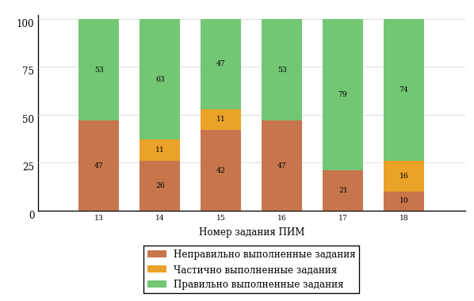  
Рисунок 2.140 – Диаграмма результатов выполнения студентами заданий блока 2  
ПИМ по дисциплине «Экономика организации»

Распределение студентов по результатам выполнения заданий блока 3 ПИМ по дисциплине «Экономика организации» представлено на диаграмме (рисунок 2.141).

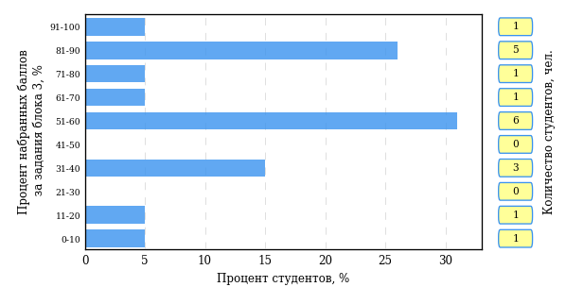  
Рисунок 2.141 – Гистограмма плотности распределения результатов   
выполнения заданий блока 3 ПИМ по дисциплине «Экономика организации»

На рисунке 2.142 отображены результаты решения заданий блока 3 ПИМ по дисциплине «Экономика организации» выборкой студентов.

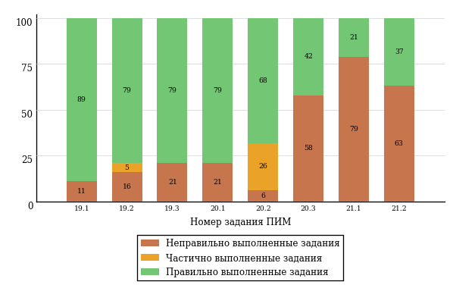  
Рисунок 2.142 – Диаграмма результатов выполнения студентами заданий блока 3  
ПИМ по дисциплине «Экономика организации»

Распределение студентов специальности «Экономика и бухгалтерский учет (по отраслям)» вуза (программы СПО) по уровням обученности на основе результатов ФЭПО-22 показано на диаграмме (рисунок 2.143).

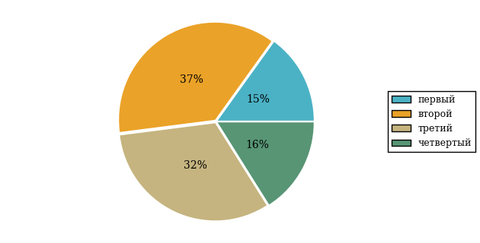  
Рисунок 2.143 – Круговая диаграмма распределения результатов  
обучения студентов по уровням обученности

В соответствии с моделью оценки результатов обучения процент студентов специальности «Экономика и бухгалтерский учет (по отраслям)» вуза (программы СПО) на уровне обученности не ниже второго (по дисциплине «Экономика организации» цикла ПД ФГОС СПО) составляет 85%.

* + - 1. Специальность 40.02.01 (030912) «Право и организация социального обеспечения»

Группа: 30

В таблице 2.30 представлена структура ПИМ по дисциплине «Экономика организации» для студентов вуза по специальности «Право и организация социального обеспечения» (группа 30).

Таблица 2.30 – Структура содержания ПИМ

|  |  |
| --- | --- |
| **Содержание ПИМ** | **Номер задания ПИМ** |
| ***Объем трудоемкости:*** 30-120 часов | |
| ***Блок 1. Тематическое наполнение ПИМ*** | |
| Понятие "экономика организации". Особенности рыночной экономики и ее влияние на специфику производства | 1 |
| Организационно-правовые формы организаций | 2 |
| Производственная структура организации | 3 |
| Организация использования ресурсного потенциала производства. Материальные ресурсы | 4 |
| Формирование и экономическая эффективность использования основных средств производства | 5 |
| Оборотный капитал | 6 |
| Понятие, состав и структура трудовых ресурсов | 7 |
| Производительность труда | 8 |
| Формы и системы оплаты труда | 9 |
| Экономическая сущность и виды издержек | 10 |
| Прибыль, ее содержание и виды | 11 |
| Рентабельность - показатель эффективности работы организации | 12 |
| ***Блок 2. Модульное наполнение ПИМ*** | |
| Введение. Организация в условиях рынка | 13 |
| Введение. Организация в условиях рынка | 14 |
| Материально-техническая база организации | 15 |
| Материально-техническая база организации | 16 |
| Кадры организации и производительность труда | 17 |
| Кадры организации и производительность труда | 18 |
| ***Блок 3. Кейс-наполнение ПИМ*** | |
| Кейс 1 | |
| Подзадача 1 | 19.1 |
| Подзадача 2 | 19.2 |
| Подзадача 3 | 19.3 |
| Кейс 2 | |
| Подзадача 1 | 20.1 |
| Подзадача 2 | 20.2 |
| Подзадача 3 | 20.3 |
| Кейс 3 | |
| Подзадача 1 | 21.1 |
| Подзадача 2 | 21.2 |

Распределение студентов по итогам выполнения заданий блока 1 ПИМ по дисциплине «Экономика организации» представлено на диаграмме (рисунок 2.144).

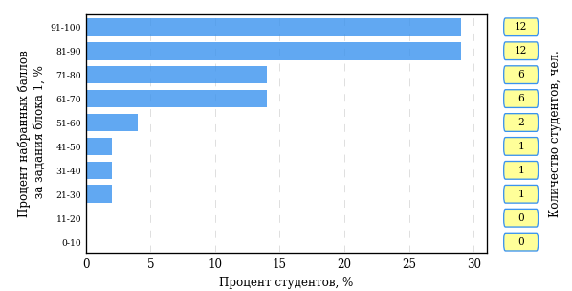  
Рисунок 2.144 – Гистограмма плотности распределения результатов   
выполнения заданий блока 1 ПИМ по дисциплине «Экономика организации»

На рисунке 2.145 представлена карта коэффициентов решаемости задания заданий блока 1 ПИМ по дисциплине «Экономика организации».

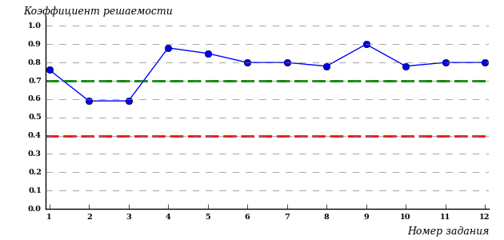  
Рисунок 2.145 – Карта коэффициентов решаемости заданий по темам блока 1  
ПИМ по дисциплине «Экономика организации»

Карта коэффициентов решаемости заданий показывает, что студенты данной выборки

выполнили **на высоком** уровне все задания.

Распределение студентов по результатам выполнения заданий блока 2 ПИМ по дисциплине «Экономика организации» представлено на диаграмме (рисунок 2.146).

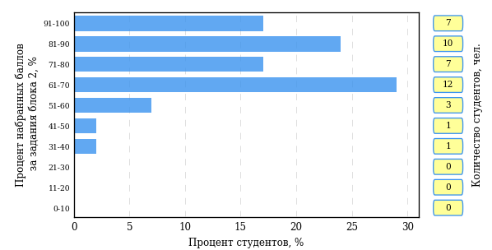  
Рисунок 2.146 – Гистограмма плотности распределения результатов   
выполнения заданий блока 2 ПИМ по дисциплине «Экономика организации»

На рисунке 2.147 отображены результаты выполнения заданий блока 2 ПИМ по дисциплине «Экономика организации» выборкой студентов.

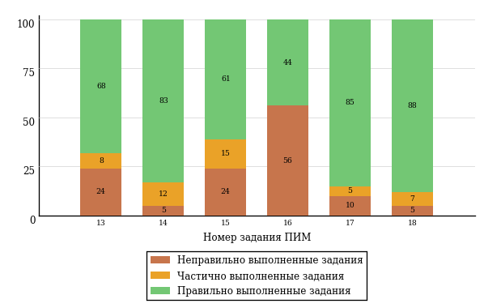  
Рисунок 2.147 – Диаграмма результатов выполнения студентами заданий блока 2  
ПИМ по дисциплине «Экономика организации»

Распределение студентов по результатам выполнения заданий блока 3 ПИМ по дисциплине «Экономика организации» представлено на диаграмме (рисунок 2.148).

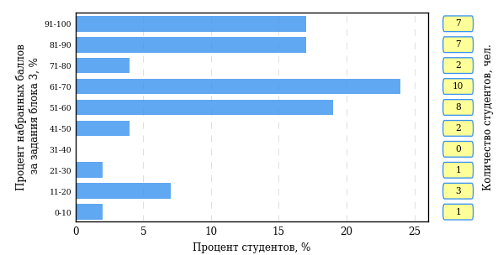  
Рисунок 2.148 – Гистограмма плотности распределения результатов   
выполнения заданий блока 3 ПИМ по дисциплине «Экономика организации»

На рисунке 2.149 отображены результаты решения заданий блока 3 ПИМ по дисциплине «Экономика организации» выборкой студентов.

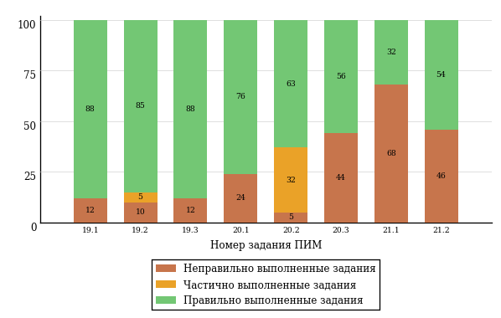  
Рисунок 2.149 – Диаграмма результатов выполнения студентами заданий блока 3  
ПИМ по дисциплине «Экономика организации»

Распределение студентов специальности «Право и организация социального обеспечения» вуза (программы СПО) по уровням обученности на основе результатов ФЭПО-22 показано на диаграмме (рисунок 2.150).

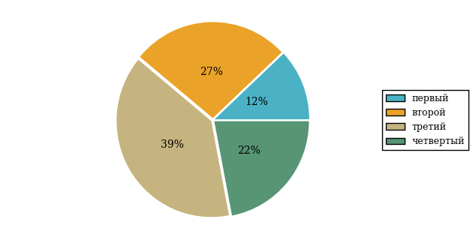  
Рисунок 2.150 – Круговая диаграмма распределения результатов  
обучения студентов по уровням обученности

В соответствии с моделью оценки результатов обучения процент студентов специальности «Право и организация социального обеспечения» вуза (программы СПО) на уровне обученности не ниже второго (по дисциплине «Экономика организации» цикла ПД ФГОС СПО) составляет 88%.

* + 1. Дисциплина «Анатомия и физиология человека»

Распределение результатов тестирования по дисциплине «Анатомия и физиология человека» цикла ПД ФГОС СПО студентов вуза (программы СПО) и образовательных организаций – участников проекта, реализующих программы СПО, по показателю «Доля студентов на уровне обученности не ниже второго» в соответствии с предложенной моделью оценки результатов обучения показано на рисунке 2.151.



**7%**

**17%**

**37%**

**39%**

**93%**

**84%**

|  |  |
| --- | --- |
| вуз (программы СПО)  **16%**  **15%**  **38%**  **31%** | образовательные организации – участники проекта, реализующие программы СПО |

Рисунок 2.151 – Диаграмма распределения результатов тестирования студентов

Как видно из рисунка 2.151, по дисциплине «Анатомия и физиология человека» доля студентов вуза (программы СПО) на уровне обученности не ниже второго составляет **84%**, а доля студентов образовательных организаций – участников проекта, реализующих программы СПО, на уровне обученности не ниже второго – **93%**.

Таблица 2.31 – Результаты обучения студентов вуза (программы СПО) по дисциплине «Анатомия и физиология человека» цикла ПД ФГОС СПО (ФЭПО-22)

|  |  |  |  |  |  |  |  |  |  |
| --- | --- | --- | --- | --- | --- | --- | --- | --- | --- |
| **Шифр специальности** | **Наименование специальности** | **Дисциплина** | **Вуз (программы СПО)** | | | | | | **Выполнение критерия** |
| **Коли-чество студентов** | **Процент студентов, находящих на уровне обученности** | | | | **Процент студентов на уровне обученности не ниже второго** |
| **первый** | **второй** | **третий** | **четвер-тый** |
| 33.02.01 (060301) | Фармация | Анатомия и физиология человека | 39 | 16% | 15% | 38% | 31% | 84% | + |

**ПРИМЕЧАНИЕ:**

В таблице красным цветом выделена доля студентов на уровне обученности не ниже второго, составляющая меньше 60%.

Знаком «*» отмечены результаты для выборки студентов менее 10 человек.

* + - 1. Специальность 33.02.01 (060301) «Фармация»

Группа: 23

В таблице 2.32 представлена структура ПИМ по дисциплине «Анатомия и физиология человека» для студентов вуза по специальности «Фармация» (группа 23).

Таблица 2.32 – Структура содержания ПИМ

|  |  |
| --- | --- |
| **Содержание ПИМ** | **Номер задания ПИМ** |
| ***Объем трудоемкости:*** 110-180 часов | |
| ***Блок 1. Тематическое наполнение ПИМ*** | |
| Пассивный аппарат движения. Общие вопросы анатомии и физиологии процесса движения и костной системы человека | 1 |
| Активный аппарат движения. Общие вопросы анатомии и физиологии процесса движения | 2 |
| Анатомия и физиология спинного мозга. Спинномозговые нервы | 3 |
| Анатомия и физиология головного мозга. Черепно-мозговые нервы | 4 |
| Гуморальная регуляция процессов жизнедеятельности. Эндокринные железы | 5 |
| Общие сведения об анализаторах | 6 |
| Место крови в системе внутренней среды организма | 7 |
| Гемостаз. Группы крови. Переливание крови | 8 |
| Анатомия и физиология сердца | 9 |
| Анатомия органов дыхания | 10 |
| Анатомия и физиология желудка | 11 |
| Анатомия и физиология тонкой и толстой кишки | 12 |
| Анатомия и физиология пищеварительных желез (печени, поджелудочной железы) | 13 |
| Анатомия и физиология органов мочевой системы | 14 |
| ***Блок 2. Модульное наполнение ПИМ*** | |
| Опорно-двигательный аппарат | 15 |
| Нервная и гуморальная регуляция процессов жизнедеятельности организма | 16 |
| Общие вопросы анатомии и физиологии органов сенсорной системы | 17 |
| Внутренняя среда организма. Кровь | 18 |
| Сердечно-сосудистая система. Процесс кровообращения | 19 |
| Анатомия и физиология органов дыхания | 20 |
| Пищеварение. Обмен веществ и энергии | 21 |
| Анатомия и физиология мочевых и половых органов | 22 |
| ***Блок 3. Кейс-наполнение ПИМ*** | |
| Кейс 1 | |
| Подзадача 1 | 23.1 |
| Подзадача 2 | 23.2 |
| Подзадача 3 | 23.3 |
| Кейс 2 | |
| Подзадача 1 | 24.1 |
| Подзадача 2 | 24.2 |
| Подзадача 3 | 24.3 |
| Кейс 3 | |
| Подзадача 1 | 25.1 |
| Подзадача 2 | 25.2 |
| Подзадача 3 | 25.3 |

Распределение студентов по итогам выполнения заданий блока 1 ПИМ по дисциплине «Анатомия и физиология человека» представлено на диаграмме (рисунок 2.152).

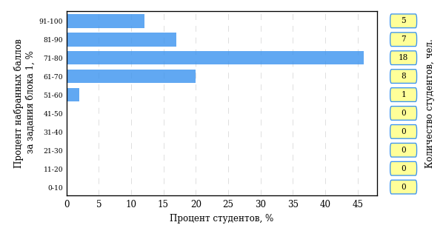  
Рисунок 2.152 – Гистограмма плотности распределения результатов   
выполнения заданий блока 1 ПИМ по дисциплине «Анатомия и физиология человека»

На рисунке 2.153 представлена карта коэффициентов решаемости задания заданий блока 1 ПИМ по дисциплине «Анатомия и физиология человека».

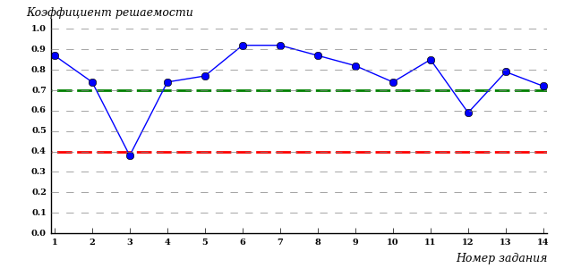  
Рисунок 2.153 – Карта коэффициентов решаемости заданий по темам блока 1  
ПИМ по дисциплине «Анатомия и физиология человека»

Карта коэффициентов решаемости заданий показывает, что студенты данной выборки

**на низком** уровне выполнили задания по следующим темам:

*№3 «*Анатомия и физиология спинного мозга. Спинномозговые нервы»

Распределение студентов по результатам выполнения заданий блока 2 ПИМ по дисциплине «Анатомия и физиология человека» представлено на диаграмме (рисунок 2.154).

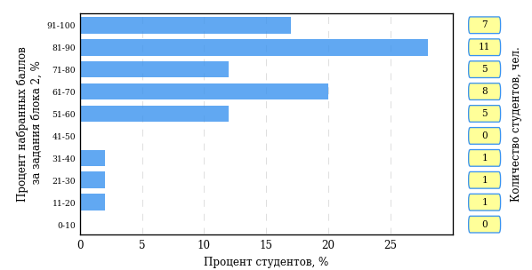  
Рисунок 2.154 – Гистограмма плотности распределения результатов   
выполнения заданий блока 2 ПИМ по дисциплине «Анатомия и физиология человека»

На рисунке 2.155 отображены результаты выполнения заданий блока 2 ПИМ по дисциплине «Анатомия и физиология человека» выборкой студентов.

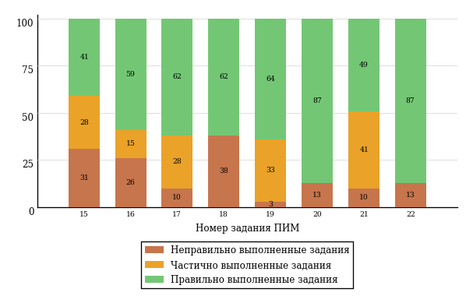  
Рисунок 2.155 – Диаграмма результатов выполнения студентами заданий блока 2  
ПИМ по дисциплине «Анатомия и физиология человека»

Распределение студентов по результатам выполнения заданий блока 3 ПИМ по дисциплине «Анатомия и физиология человека» представлено на диаграмме (рисунок 2.156).

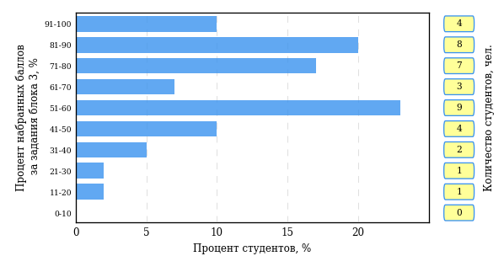  
Рисунок 2.156 – Гистограмма плотности распределения результатов   
выполнения заданий блока 3 ПИМ по дисциплине «Анатомия и физиология человека»

На рисунке 2.157 отображены результаты решения заданий блока 3 ПИМ по дисциплине «Анатомия и физиология человека» выборкой студентов.

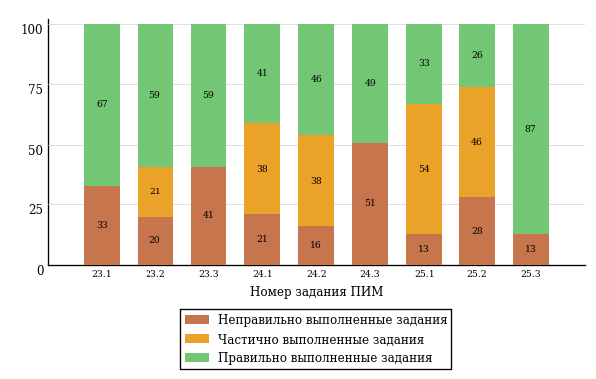  
Рисунок 2.157 – Диаграмма результатов выполнения студентами заданий блока 3  
ПИМ по дисциплине «Анатомия и физиология человека»

Распределение студентов специальности «Фармация» вуза (программы СПО) по уровням обученности на основе результатов ФЭПО-22 показано на диаграмме (рисунок 2.158).

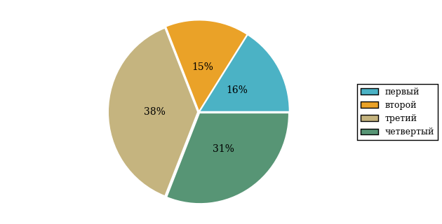  
Рисунок 2.158 – Круговая диаграмма распределения результатов  
обучения студентов по уровням обученности

В соответствии с моделью оценки результатов обучения процент студентов специальности «Фармация» вуза (программы СПО) на уровне обученности не ниже второго (по дисциплине «Анатомия и физиология человека» цикла ПД ФГОС СПО) составляет 84%.

* + 1. Дисциплина «Основы экономической теории»

Распределение результатов тестирования по дисциплине «Основы экономической теории» цикла ПД ФГОС СПО студентов вуза (программы СПО) и образовательных организаций – участников проекта, реализующих программы СПО, по показателю «Доля студентов на уровне обученности не ниже второго» в соответствии с предложенной моделью оценки результатов обучения показано на рисунке 2.159.



**12%**

**23%**

**29%**

**36%**

**88%**

**96%**

|  |  |
| --- | --- |
| вуз (программы СПО)  **4%**  **25%**  **50%**  **21%** | образовательные организации – участники проекта, реализующие программы СПО |

Рисунок 2.159 – Диаграмма распределения результатов тестирования студентов

Как видно из рисунка 2.159, по дисциплине «Основы экономической теории» доля студентов вуза (программы СПО) на уровне обученности не ниже второго составляет **96%**, а доля студентов образовательных организаций – участников проекта, реализующих программы СПО, на уровне обученности не ниже второго – **88%**.

Таблица 2.33 – Результаты обучения студентов вуза (программы СПО) по дисциплине «Основы экономической теории» цикла ПД ФГОС СПО (ФЭПО-22)

|  |  |  |  |  |  |  |  |  |  |
| --- | --- | --- | --- | --- | --- | --- | --- | --- | --- |
| **Шифр специальности** | **Наименование специальности** | **Дисциплина** | **Вуз (программы СПО)** | | | | | | **Выполнение критерия** |
| **Коли-чество студентов** | **Процент студентов, находящих на уровне обученности** | | | | **Процент студентов на уровне обученности не ниже второго** |
| **первый** | **второй** | **третий** | **четвер-тый** |
| 21.02.05 (120714) | Земельно-имущественные отношения | Основы экономической теории | 28 | 4% | 25% | 50% | 21% | 96% | + |

**ПРИМЕЧАНИЕ:**

В таблице красным цветом выделена доля студентов на уровне обученности не ниже второго, составляющая меньше 60%.

Знаком «*» отмечены результаты для выборки студентов менее 10 человек.

* + - 1. Специальность 21.02.05 (120714) «Земельно-имущественные отношения»

Группа: 24

В таблице 2.34 представлена структура ПИМ по дисциплине «Основы экономической теории» для студентов вуза по специальности «Земельно-имущественные отношения» (группа 24).

Таблица 2.34 – Структура содержания ПИМ

|  |  |
| --- | --- |
| **Содержание ПИМ** | **Номер задания ПИМ** |
| ***Объем трудоемкости:*** 32-36 часов | |
| ***Блок 1. Тематическое наполнение ПИМ*** | |
| Предмет и метод экономики | 1 |
| Типы экономических систем | 2 |
| Рынок: сущность, элементы, функции | 3 |
| Виды рыночных структур. Конкуренция | 4 |
| Доходы | 5 |
| Безработица. Инфляция | 6 |
| Денежно-кредитная политика | 7 |
| Финансы. Налоговая система | 8 |
| Экономический рост: понятие, факторы, проблемы | 9 |
| Мировой рынок товаров и услуг | 10 |
| Собственность и ее виды | 11 |
| Предпринимательство | 12 |
| ***Блок 2. Модульное наполнение ПИМ*** | |
| Введение в экономику | 13 |
| Введение в экономику | 14 |
| Микроэкономика | 15 |
| Микроэкономика | 16 |
| Макроэкономика | 17 |
| Макроэкономика | 18 |
| ***Блок 3. Кейс-наполнение ПИМ*** | |
| Кейс 1 | |
| Подзадача 1 | 19.1 |
| Подзадача 2 | 19.2 |
| Подзадача 3 | 19.3 |
| Кейс 2 | |
| Подзадача 1 | 20.1 |
| Подзадача 2 | 20.2 |
| Подзадача 3 | 20.3 |
| Кейс 3 | |
| Подзадача 1 | 21.1 |
| Подзадача 2 | 21.2 |
| Подзадача 3 | 21.3 |

Распределение студентов по итогам выполнения заданий блока 1 ПИМ по дисциплине «Основы экономической теории» представлено на диаграмме (рисунок 2.160).

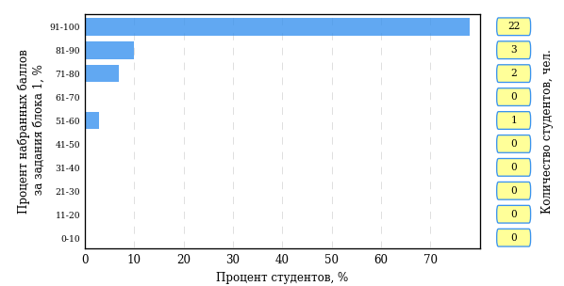  
Рисунок 2.160 – Гистограмма плотности распределения результатов   
выполнения заданий блока 1 ПИМ по дисциплине «Основы экономической теории»

На рисунке 2.161 представлена карта коэффициентов решаемости задания заданий блока 1 ПИМ по дисциплине «Основы экономической теории».

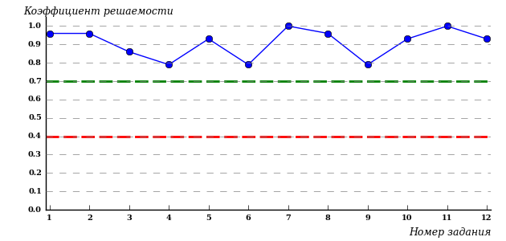  
Рисунок 2.161 – Карта коэффициентов решаемости заданий по темам блока 1  
ПИМ по дисциплине «Основы экономической теории»

Карта коэффициентов решаемости заданий показывает, что студенты данной выборки

выполнили **на высоком** уровне все задания.

Распределение студентов по результатам выполнения заданий блока 2 ПИМ по дисциплине «Основы экономической теории» представлено на диаграмме (рисунок 2.162).

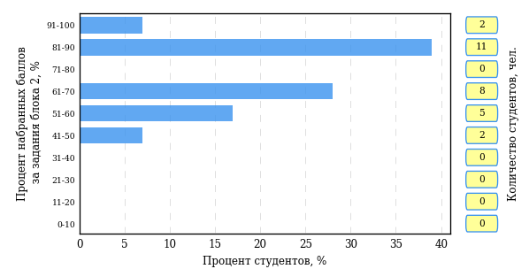  
Рисунок 2.162 – Гистограмма плотности распределения результатов   
выполнения заданий блока 2 ПИМ по дисциплине «Основы экономической теории»

На рисунке 2.163 отображены результаты выполнения заданий блока 2 ПИМ по дисциплине «Основы экономической теории» выборкой студентов.

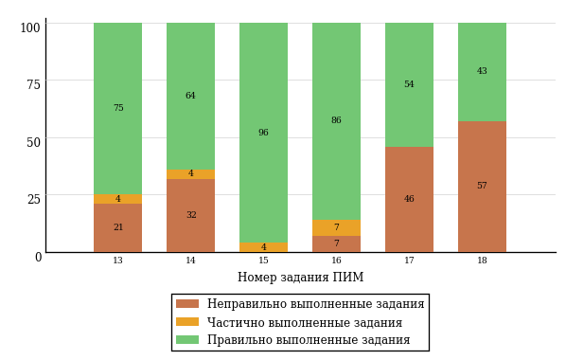  
Рисунок 2.163 – Диаграмма результатов выполнения студентами заданий блока 2  
ПИМ по дисциплине «Основы экономической теории»

Распределение студентов по результатам выполнения заданий блока 3 ПИМ по дисциплине «Основы экономической теории» представлено на диаграмме (рисунок 2.164).

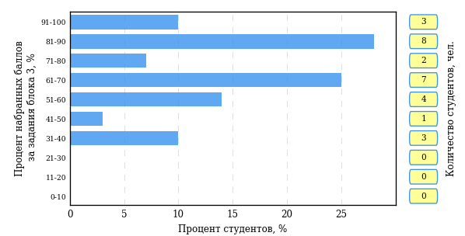  
Рисунок 2.164 – Гистограмма плотности распределения результатов   
выполнения заданий блока 3 ПИМ по дисциплине «Основы экономической теории»

На рисунке 2.165 отображены результаты решения заданий блока 3 ПИМ по дисциплине «Основы экономической теории» выборкой студентов.

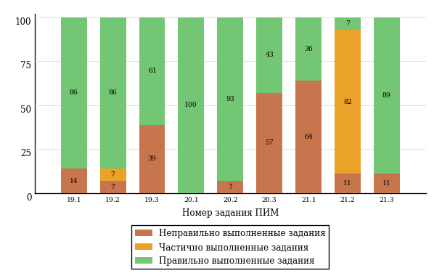  
Рисунок 2.165 – Диаграмма результатов выполнения студентами заданий блока 3  
ПИМ по дисциплине «Основы экономической теории»

Распределение студентов специальности «Земельно-имущественные отношения» вуза (программы СПО) по уровням обученности на основе результатов ФЭПО-22 показано на диаграмме (рисунок 2.166).

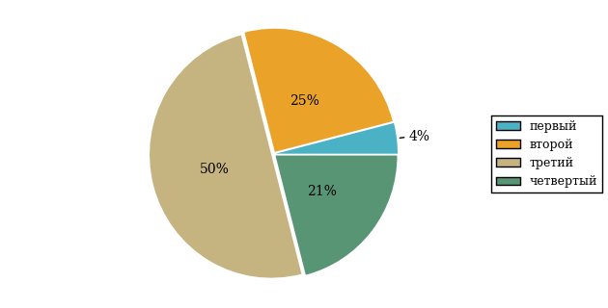  
Рисунок 2.166 – Круговая диаграмма распределения результатов  
обучения студентов по уровням обученности

В соответствии с моделью оценки результатов обучения процент студентов специальности «Земельно-имущественные отношения» вуза (программы СПО) на уровне обученности не ниже второго (по дисциплине «Основы экономической теории» цикла ПД ФГОС СПО) составляет 96%.

* + 1. Дисциплина «Основы бухгалтерского учета»

Распределение результатов тестирования по дисциплине «Основы бухгалтерского учета» цикла ПД ФГОС СПО студентов вуза (программы СПО) и образовательных организаций – участников проекта, реализующих программы СПО, по показателю «Доля студентов на уровне обученности не ниже второго» в соответствии с предложенной моделью оценки результатов обучения показано на рисунке 2.167.



**12%**

**17%**

**29%**

**42%**

**88%**

**78%**

|  |  |
| --- | --- |
| вуз (программы СПО)  **22%**  **21%**  **36%**  **21%** | образовательные организации – участники проекта, реализующие программы СПО |

Рисунок 2.167 – Диаграмма распределения результатов тестирования студентов

Как видно из рисунка 2.167, по дисциплине «Основы бухгалтерского учета» доля студентов вуза (программы СПО) на уровне обученности не ниже второго составляет **78%**, а доля студентов образовательных организаций – участников проекта, реализующих программы СПО, на уровне обученности не ниже второго – **88%**.

Таблица 2.35 – Результаты обучения студентов вуза (программы СПО) по дисциплине «Основы бухгалтерского учета» цикла ПД ФГОС СПО (ФЭПО-22)

|  |  |  |  |  |  |  |  |  |  |
| --- | --- | --- | --- | --- | --- | --- | --- | --- | --- |
| **Шифр специальности** | **Наименование специальности** | **Дисциплина** | **Вуз (программы СПО)** | | | | | | **Выполнение критерия** |
| **Коли-чество студентов** | **Процент студентов, находящих на уровне обученности** | | | | **Процент студентов на уровне обученности не ниже второго** |
| **первый** | **второй** | **третий** | **четвер-тый** |
| 38.02.01 (080114) | Экономика и бухгалтерский учет (по отраслям) | Основы бухгалтерского учета | 14 | 22% | 21% | 36% | 21% | 78% | + |

**ПРИМЕЧАНИЕ:**

В таблице красным цветом выделена доля студентов на уровне обученности не ниже второго, составляющая меньше 60%.

Знаком «*» отмечены результаты для выборки студентов менее 10 человек.

* + - 1. Специальность 38.02.01 (080114) «Экономика и бухгалтерский учет (по отраслям)»

Группа: 21

В таблице 2.36 представлена структура ПИМ по дисциплине «Основы бухгалтерского учета» для студентов вуза по специальности «Экономика и бухгалтерский учет (по отраслям)» (группа 21).

Таблица 2.36 – Структура содержания ПИМ

|  |  |
| --- | --- |
| **Содержание ПИМ** | **Номер задания ПИМ** |
| ***Объем трудоемкости:*** 72-108 часов | |
| ***Блок 1. Тематическое наполнение ПИМ*** | |
| Общепринятые принципы бухгалтерского учета | 1 |
| Предмет бухгалтерского учета | 2 |
| Классификация объектов бухгалтерского учета. Метод бухгалтерского учета | 3 |
| Бухгалтерский баланс | 4 |
| Типы хозяйственных операций и их влияние на баланс | 5 |
| Счета бухгалтерского учета | 6 |
| План счетов бухгалтерского учета | 7 |
| Двойственность отражения хозяйственных операций и их значение | 8 |
| Классификация счетов бухгалтерского учета | 9 |
| Счета бухгалтерского учета как способ классификации объектов бухгалтерского наблюдения | 10 |
| Синтетический и аналитический учет | 11 |
| Техника и формы бухгалтерского учета | 12 |
| ***Блок 2. Модульное наполнение ПИМ*** | |
| Нормативное регулирование бухгалтерского учета. Характеристика бухгалтерского учета и его объекты | 13 |
| Нормативное регулирование бухгалтерского учета. Характеристика бухгалтерского учета и его объекты | 14 |
| Бухгалтерский баланс | 15 |
| Бухгалтерский баланс | 16 |
| Счета бухгалтерского учета и двойная запись | 17 |
| Счета бухгалтерского учета и двойная запись | 18 |
| ***Блок 3. Кейс-наполнение ПИМ*** | |
| Кейс 1 | |
| Подзадача 1 | 19.1 |
| Подзадача 2 | 19.2 |
| Подзадача 3 | 19.3 |
| Кейс 2 | |
| Подзадача 1 | 20.1 |
| Подзадача 2 | 20.2 |
| Подзадача 3 | 20.3 |

Распределение студентов по итогам выполнения заданий блока 1 ПИМ по дисциплине «Основы бухгалтерского учета» представлено на диаграмме (рисунок 2.168).

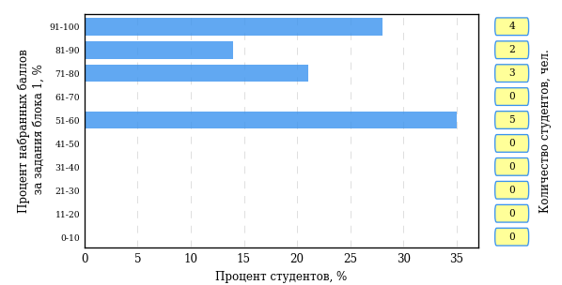  
Рисунок 2.168 – Гистограмма плотности распределения результатов   
выполнения заданий блока 1 ПИМ по дисциплине «Основы бухгалтерского учета»

На рисунке 2.169 представлена карта коэффициентов решаемости задания заданий блока 1 ПИМ по дисциплине «Основы бухгалтерского учета».

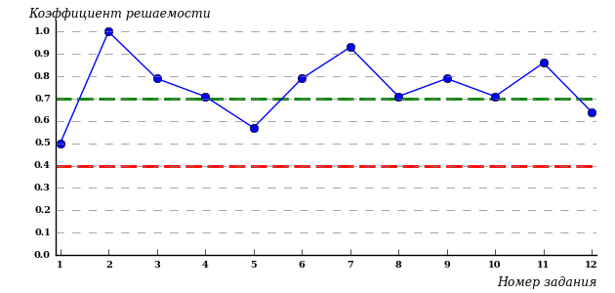  
Рисунок 2.169 – Карта коэффициентов решаемости заданий по темам блока 1  
ПИМ по дисциплине «Основы бухгалтерского учета»

Карта коэффициентов решаемости заданий показывает, что студенты данной выборки

**на невысоком** уровне выполнили задания по следующим темам:

*№1* «Общепринятые принципы бухгалтерского учета»

Распределение студентов по результатам выполнения заданий блока 2 ПИМ по дисциплине «Основы бухгалтерского учета» представлено на диаграмме (рисунок 2.170).

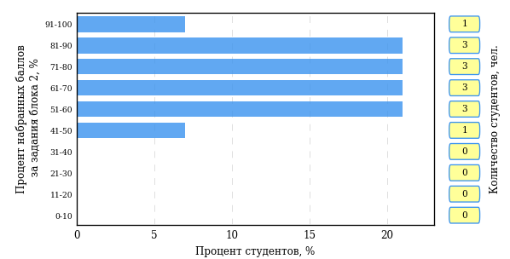  
Рисунок 2.170 – Гистограмма плотности распределения результатов   
выполнения заданий блока 2 ПИМ по дисциплине «Основы бухгалтерского учета»

На рисунке 2.171 отображены результаты выполнения заданий блока 2 ПИМ по дисциплине «Основы бухгалтерского учета» выборкой студентов.

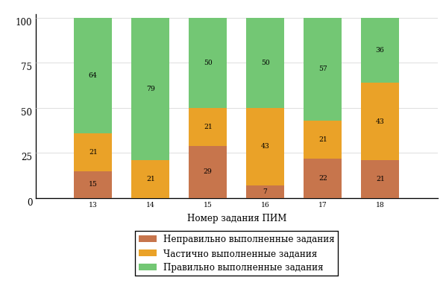  
Рисунок 2.171 – Диаграмма результатов выполнения студентами заданий блока 2  
ПИМ по дисциплине «Основы бухгалтерского учета»

Распределение студентов по результатам выполнения заданий блока 3 ПИМ по дисциплине «Основы бухгалтерского учета» представлено на диаграмме (рисунок 2.172).

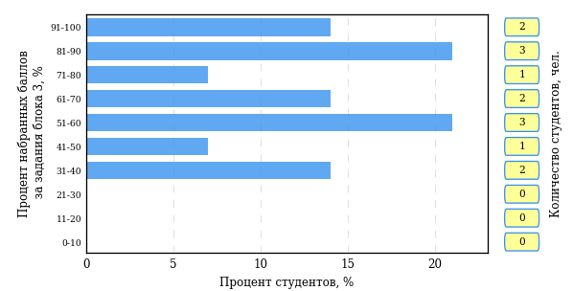  
Рисунок 2.172 – Гистограмма плотности распределения результатов   
выполнения заданий блока 3 ПИМ по дисциплине «Основы бухгалтерского учета»

На рисунке 2.173 отображены результаты решения заданий блока 3 ПИМ по дисциплине «Основы бухгалтерского учета» выборкой студентов.

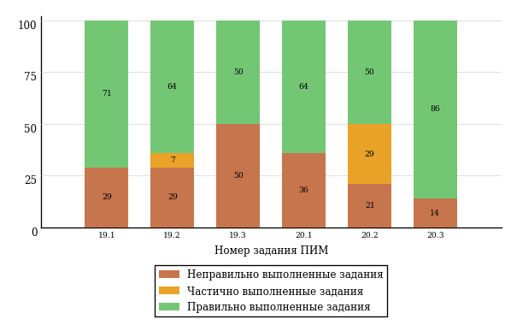  
Рисунок 2.173 – Диаграмма результатов выполнения студентами заданий блока 3  
ПИМ по дисциплине «Основы бухгалтерского учета»

Распределение студентов специальности «Экономика и бухгалтерский учет (по отраслям)» вуза (программы СПО) по уровням обученности на основе результатов ФЭПО-22 показано на диаграмме (рисунок 2.174).

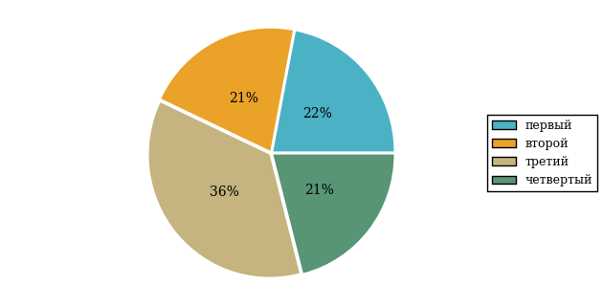  
Рисунок 2.174 – Круговая диаграмма распределения результатов  
обучения студентов по уровням обученности

В соответствии с моделью оценки результатов обучения процент студентов специальности «Экономика и бухгалтерский учет (по отраслям)» вуза (программы СПО) на уровне обученности не ниже второго (по дисциплине «Основы бухгалтерского учета» цикла ПД ФГОС СПО) составляет 78%.

* + 1. Дисциплина «Административное право»

Распределение результатов тестирования по дисциплине «Административное право» цикла ПД ФГОС СПО студентов вуза (программы СПО) и образовательных организаций – участников проекта, реализующих программы СПО, по показателю «Доля студентов на уровне обученности не ниже второго» в соответствии с предложенной моделью оценки результатов обучения показано на рисунке 2.175.



**11%**

**16%**

**29%**

**44%**

**89%**

**100%**

|  |  |
| --- | --- |
| вуз (программы СПО)  **0%**  **27%**  **39%**  **34%** | образовательные организации – участники проекта, реализующие программы СПО |

Рисунок 2.175 – Диаграмма распределения результатов тестирования студентов

Как видно из рисунка 2.175, по дисциплине «Административное право» доля студентов вуза (программы СПО) на уровне обученности не ниже второго составляет **100%**, а доля студентов образовательных организаций – участников проекта, реализующих программы СПО, на уровне обученности не ниже второго – **89%**.

Таблица 2.37 – Результаты обучения студентов вуза (программы СПО) по дисциплине «Административное право» цикла ПД ФГОС СПО (ФЭПО-22)

|  |  |  |  |  |  |  |  |  |  |
| --- | --- | --- | --- | --- | --- | --- | --- | --- | --- |
| **Шифр специальности** | **Наименование специальности** | **Дисциплина** | **Вуз (программы СПО)** | | | | | | **Выполнение критерия** |
| **Коли-чество студентов** | **Процент студентов, находящих на уровне обученности** | | | | **Процент студентов на уровне обученности не ниже второго** |
| **первый** | **второй** | **третий** | **четвер-тый** |
| 40.02.01 (030912) | Право и организация социального обеспечения | Административное право | 41 | 0% | 27% | 39% | 34% | 100% | + |

**ПРИМЕЧАНИЕ:**

В таблице красным цветом выделена доля студентов на уровне обученности не ниже второго, составляющая меньше 60%.

Знаком «*» отмечены результаты для выборки студентов менее 10 человек.

* + - 1. Специальность 40.02.01 (030912) «Право и организация социального обеспечения»

Группа: 30

В таблице 2.38 представлена структура ПИМ по дисциплине «Административное право» для студентов вуза по специальности «Право и организация социального обеспечения» (группа 30).

Таблица 2.38 – Структура содержания ПИМ

|  |  |
| --- | --- |
| **Содержание ПИМ** | **Номер задания ПИМ** |
| ***Объем трудоемкости:*** 70 часов | |
| ***Блок 1. Тематическое наполнение ПИМ*** | |
| Предмет административного права, особенности метода административно-правового регулирования | 1 |
| Административно-правовые нормы и отношения, их особенности, виды, реализация | 2 |
| Административно-правовой статус граждан Российской Федерации, иностранных граждан и лиц без гражданства | 3 |
| Органы исполнительной власти как субъекты административного права | 4 |
| Государственная и муниципальная служба | 5 |
| Правовые акты управления | 6 |
| Меры административного принуждения | 7 |
| Контроль в государственном управлении | 8 |
| Надзор в государственном управлении как способ обеспечения законности | 9 |
| Обжалование действий и решений органов и должностных лиц исполнительной власти. Защита прав граждан и юридических лиц при осуществлении государственного контроля (надзора) | 10 |
| Виды ответственности в административном праве. Административная ответственность, ее основания | 11 |
| Система административных наказаний | 12 |
| Производство по делам об административных правонарушениях | 13 |
| Стадии и процедуры возбуждения и рассмотрения дел об административных правонарушениях. Органы, уполномоченные рассматривать дела об административных правонарушениях | 14 |
| ***Блок 2. Модульное наполнение ПИМ*** | |
| Административное право как отрасль права России | 15 |
| Административно-правовые нормы и отношения. Субъекты административных правоотношений | 16 |
| Административно-правовой статус граждан и должностных лиц. Государственная и муниципальная служба | 17 |
| Органы исполнительной власти, организации и общественные объединения как субъекты административного права | 18 |
| Формы и методы государственного управления. Административное принуждение | 19 |
| Обеспечение законности в государственном управлении. Контроль и надзор как способы обеспечения законности и дисциплины | 20 |
| Ответственность в административном праве | 21 |
| Производство по делам об административных правонарушениях. Обжалование постановлений по делам об административных правонарушениях | 22 |
| ***Блок 3. Кейс-наполнение ПИМ*** | |
| Кейс 1 | |
| Подзадача 1 | 23.1 |
| Подзадача 2 | 23.2 |
| Подзадача 3 | 23.3 |
| Кейс 2 | |
| Подзадача 1 | 24.1 |
| Подзадача 2 | 24.2 |
| Подзадача 3 | 24.3 |
| Кейс 3 | |
| Подзадача 1 | 25.1 |
| Подзадача 2 | 25.2 |
| Подзадача 3 | 25.3 |
| Подзадача 4 | 25.4 |

Распределение студентов по итогам выполнения заданий блока 1 ПИМ по дисциплине «Административное право» представлено на диаграмме (рисунок 2.176).

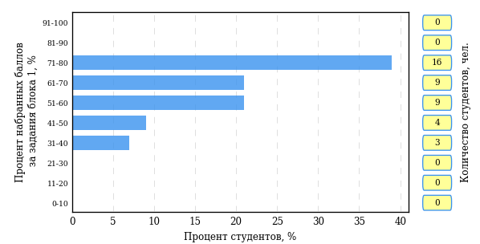  
Рисунок 2.176 – Гистограмма плотности распределения результатов   
выполнения заданий блока 1 ПИМ по дисциплине «Административное право»

На рисунке 2.177 представлена карта коэффициентов решаемости задания заданий блока 1 ПИМ по дисциплине «Административное право».

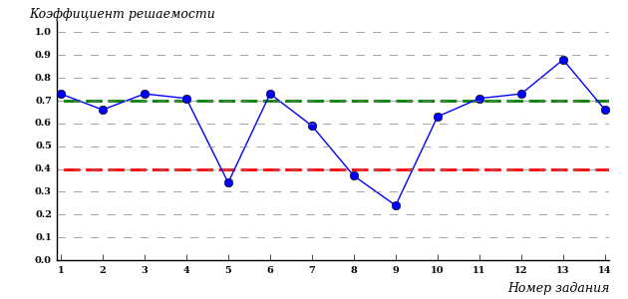  
Рисунок 2.177 – Карта коэффициентов решаемости заданий по темам блока 1  
ПИМ по дисциплине «Административное право»

Карта коэффициентов решаемости заданий показывает, что студенты данной выборки

**на низком** уровне выполнили задания по следующим темам:

*№5 «*Государственная и муниципальная служба»

*№8 «*Контроль в государственном управлении»

*№9 «*Надзор в государственном управлении как способ обеспечения законности»

Распределение студентов по результатам выполнения заданий блока 2 ПИМ по дисциплине «Административное право» представлено на диаграмме (рисунок 2.178).

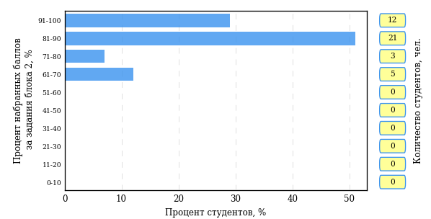  
Рисунок 2.178 – Гистограмма плотности распределения результатов   
выполнения заданий блока 2 ПИМ по дисциплине «Административное право»

На рисунке 2.179 отображены результаты выполнения заданий блока 2 ПИМ по дисциплине «Административное право» выборкой студентов.

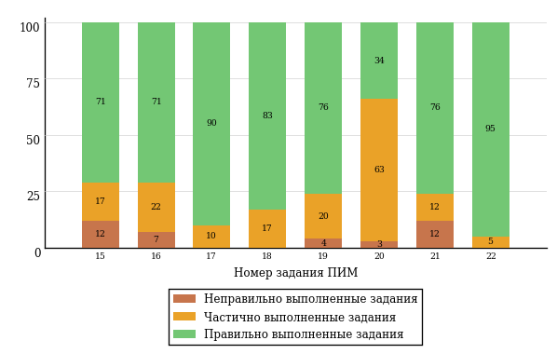  
Рисунок 2.179 – Диаграмма результатов выполнения студентами заданий блока 2  
ПИМ по дисциплине «Административное право»

Распределение студентов по результатам выполнения заданий блока 3 ПИМ по дисциплине «Административное право» представлено на диаграмме (рисунок 2.180).

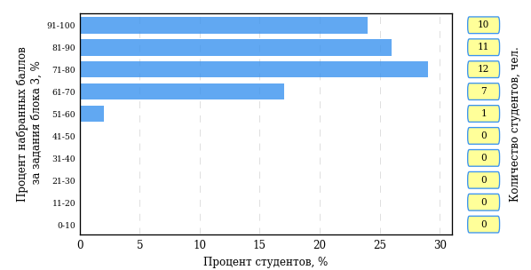  
Рисунок 2.180 – Гистограмма плотности распределения результатов   
выполнения заданий блока 3 ПИМ по дисциплине «Административное право»

На рисунке 2.181 отображены результаты решения заданий блока 3 ПИМ по дисциплине «Административное право» выборкой студентов.

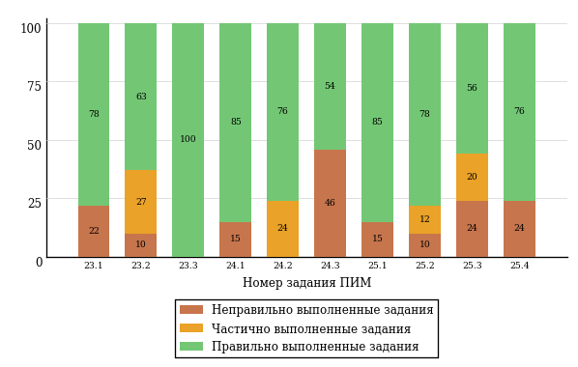  
Рисунок 2.181 – Диаграмма результатов выполнения студентами заданий блока 3  
ПИМ по дисциплине «Административное право»

Распределение студентов специальности «Право и организация социального обеспечения» вуза (программы СПО) по уровням обученности на основе результатов ФЭПО-22 показано на диаграмме (рисунок 2.182).

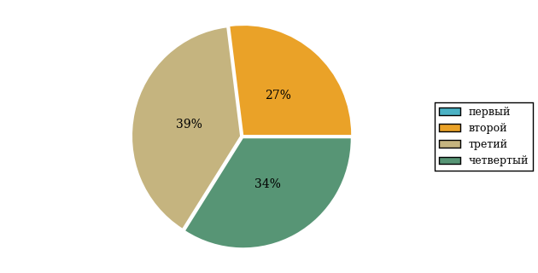  
Рисунок 2.182 – Круговая диаграмма распределения результатов  
обучения студентов по уровням обученности

В соответствии с моделью оценки результатов обучения процент студентов специальности «Право и организация социального обеспечения» вуза (программы СПО) на уровне обученности не ниже второго (по дисциплине «Административное право» цикла ПД ФГОС СПО) составляет 100%.

* + 1. Дисциплина «Общая и неорганическая химия»

Распределение результатов тестирования по дисциплине «Общая и неорганическая химия» цикла ПД ФГОС СПО студентов вуза (программы СПО) и образовательных организаций – участников проекта, реализующих программы СПО, по показателю «Доля студентов на уровне обученности не ниже второго» в соответствии с предложенной моделью оценки результатов обучения показано на рисунке 2.183.



**9%**

**29%**

**60%**

**2%**

**91%**

**92%**

|  |  |
| --- | --- |
| вуз (программы СПО)  **8%**  **38%**  **54%**  **0%** | образовательные организации – участники проекта, реализующие программы СПО |

Рисунок 2.183 – Диаграмма распределения результатов тестирования студентов

Как видно из рисунка 2.183, по дисциплине «Общая и неорганическая химия» доля студентов вуза (программы СПО) на уровне обученности не ниже второго составляет **92%**, а доля студентов образовательных организаций – участников проекта, реализующих программы СПО, на уровне обученности не ниже второго – **91%**.

Таблица 2.39 – Результаты обучения студентов вуза (программы СПО) по дисциплине «Общая и неорганическая химия» цикла ПД ФГОС СПО (ФЭПО-22)

|  |  |  |  |  |  |  |  |  |  |
| --- | --- | --- | --- | --- | --- | --- | --- | --- | --- |
| **Шифр специальности** | **Наименование специальности** | **Дисциплина** | **Вуз (программы СПО)** | | | | | | **Выполнение критерия** |
| **Коли-чество студентов** | **Процент студентов, находящих на уровне обученности** | | | | **Процент студентов на уровне обученности не ниже второго** |
| **первый** | **второй** | **третий** | **четвер-тый** |
| 33.02.01 (060301) | Фармация | Общая и неорганическая химия | 39 | 8% | 38% | 54% | 0% | 92% | + |

**ПРИМЕЧАНИЕ:**

В таблице красным цветом выделена доля студентов на уровне обученности не ниже второго, составляющая меньше 60%.

Знаком «*» отмечены результаты для выборки студентов менее 10 человек.

* + - 1. Специальность 33.02.01 (060301) «Фармация»

Группа: 23

В таблице 2.40 представлена структура ПИМ по дисциплине «Общая и неорганическая химия» для студентов вуза по специальности «Фармация» (группа 23).

Таблица 2.40 – Структура содержания ПИМ

|  |  |
| --- | --- |
| **Содержание ПИМ** | **Номер задания ПИМ** |
| ***Объем трудоемкости:*** 60-140 часов | |
| ***Блок 1. Тематическое наполнение ПИМ*** | |
| Основные понятия и законы химии | 1 |
| Строение атома и периодический закон Д. И. Менделеева | 2 |
| Химическая связь и строение вещества | 3 |
| Тепловой эффект реакции. Термохимические уравнения | 4 |
| Химическая кинетика и катализ | 5 |
| Классификация химических реакций | 6 |
| Способы выражения состава растворов | 7 |
| Электролитическая диссоциация. Реакции ионного обмена | 8 |
| Химия металлов | 9 |
| Химия неметаллов | 10 |
| Качественные реакции на неорганические вещества и ионы | 11 |
| Правила техники безопасности при работе в лаборатории | 12 |
| ***Блок 2. Модульное наполнение ПИМ*** | |
| Основы электрохимии. Электролиз | 13 |
| Химическая кинетика и катализ. Химическое равновесие | 14 |
| Электролитическая диссоциация. Гидролиз | 15 |
| Окислительно-восстановительные реакции | 16 |
| Классы неорганических соединений | 17 |
| Строение атома и строение вещества | 18 |
| ***Блок 3. Кейс-наполнение ПИМ*** | |
| Кейс 1 | |
| Подзадача 1 | 19.1 |
| Подзадача 2 | 19.2 |
| Подзадача 3 | 19.3 |
| Кейс 2 | |
| Подзадача 1 | 20.1 |
| Подзадача 2 | 20.2 |
| Подзадача 3 | 20.3 |
| Кейс 3 | |
| Подзадача 1 | 21.1 |
| Подзадача 2 | 21.2 |

Распределение студентов по итогам выполнения заданий блока 1 ПИМ по дисциплине «Общая и неорганическая химия» представлено на диаграмме (рисунок 2.184).

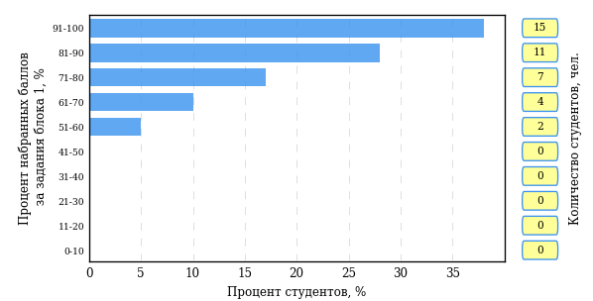  
Рисунок 2.184 – Гистограмма плотности распределения результатов   
выполнения заданий блока 1 ПИМ по дисциплине «Общая и неорганическая химия»

На рисунке 2.185 представлена карта коэффициентов решаемости задания заданий блока 1 ПИМ по дисциплине «Общая и неорганическая химия».

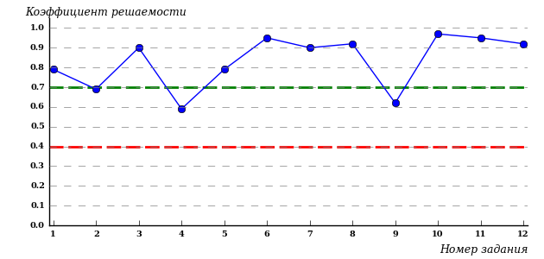  
Рисунок 2.185 – Карта коэффициентов решаемости заданий по темам блока 1  
ПИМ по дисциплине «Общая и неорганическая химия»

Карта коэффициентов решаемости заданий показывает, что студенты данной выборки

выполнили **на высоком** уровне все задания.

Распределение студентов по результатам выполнения заданий блока 2 ПИМ по дисциплине «Общая и неорганическая химия» представлено на диаграмме (рисунок 2.186).

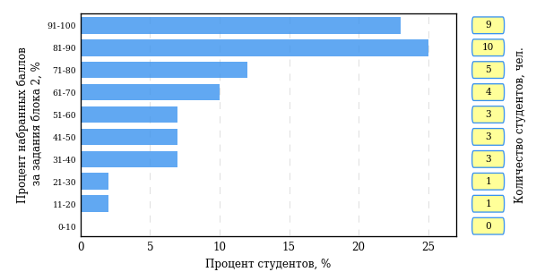  
Рисунок 2.186 – Гистограмма плотности распределения результатов   
выполнения заданий блока 2 ПИМ по дисциплине «Общая и неорганическая химия»

На рисунке 2.187 отображены результаты выполнения заданий блока 2 ПИМ по дисциплине «Общая и неорганическая химия» выборкой студентов.

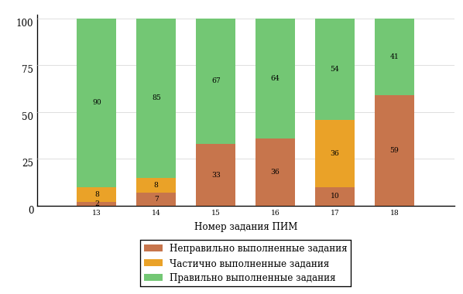  
Рисунок 2.187 – Диаграмма результатов выполнения студентами заданий блока 2  
ПИМ по дисциплине «Общая и неорганическая химия»

Распределение студентов по результатам выполнения заданий блока 3 ПИМ по дисциплине «Общая и неорганическая химия» представлено на диаграмме (рисунок 2.188).

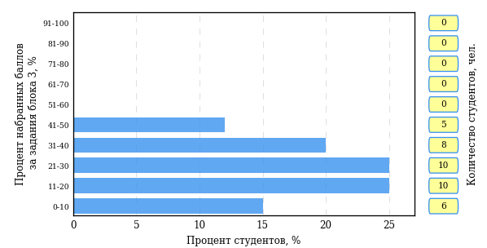  
Рисунок 2.188 – Гистограмма плотности распределения результатов   
выполнения заданий блока 3 ПИМ по дисциплине «Общая и неорганическая химия»

На рисунке 2.189 отображены результаты решения заданий блока 3 ПИМ по дисциплине «Общая и неорганическая химия» выборкой студентов.

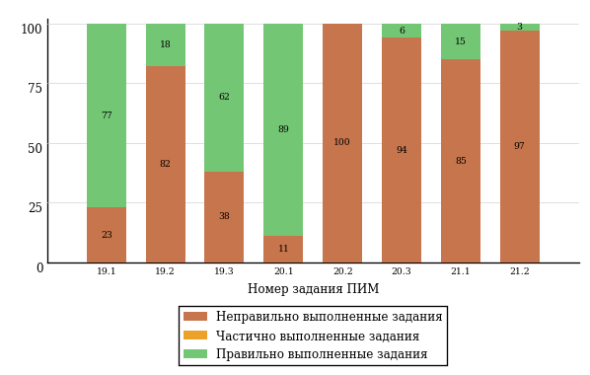  
Рисунок 2.189 – Диаграмма результатов выполнения студентами заданий блока 3  
ПИМ по дисциплине «Общая и неорганическая химия»

Распределение студентов специальности «Фармация» вуза (программы СПО) по уровням обученности на основе результатов ФЭПО-22 показано на диаграмме (рисунок 2.190).

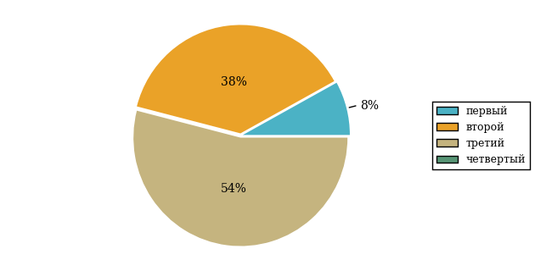  
Рисунок 2.190 – Круговая диаграмма распределения результатов  
обучения студентов по уровням обученности

В соответствии с моделью оценки результатов обучения процент студентов специальности «Фармация» вуза (программы СПО) на уровне обученности не ниже второго (по дисциплине «Общая и неорганическая химия» цикла ПД ФГОС СПО) составляет 92%.

* + 1. Дисциплина «Основы менеджмента и маркетинга»

Распределение результатов тестирования по дисциплине «Основы менеджмента и маркетинга» цикла ПД ФГОС СПО студентов вуза (программы СПО) и образовательных организаций – участников проекта, реализующих программы СПО, по показателю «Доля студентов на уровне обученности не ниже второго» в соответствии с предложенной моделью оценки результатов обучения показано на рисунке 2.191.



**9%**

**17%**

**24%**

**50%**

**91%**

**90%**

|  |  |
| --- | --- |
| вуз (программы СПО)  **10%**  **29%**  **29%**  **32%** | образовательные организации – участники проекта, реализующие программы СПО |

Рисунок 2.191 – Диаграмма распределения результатов тестирования студентов

Как видно из рисунка 2.191, по дисциплине «Основы менеджмента и маркетинга» доля студентов вуза (программы СПО) на уровне обученности не ниже второго составляет **90%**, а доля студентов образовательных организаций – участников проекта, реализующих программы СПО, на уровне обученности не ниже второго – **91%**.

Таблица 2.41 – Результаты обучения студентов вуза (программы СПО) по дисциплине «Основы менеджмента и маркетинга» цикла ПД ФГОС СПО (ФЭПО-22)

|  |  |  |  |  |  |  |  |  |  |
| --- | --- | --- | --- | --- | --- | --- | --- | --- | --- |
| **Шифр специальности** | **Наименование специальности** | **Дисциплина** | **Вуз (программы СПО)** | | | | | | **Выполнение критерия** |
| **Коли-чество студентов** | **Процент студентов, находящих на уровне обученности** | | | | **Процент студентов на уровне обученности не ниже второго** |
| **первый** | **второй** | **третий** | **четвер-тый** |
| 21.02.05 (120714) | Земельно-имущественные отношения | Основы менеджмента и маркетинга | 28 | 10% | 29% | 29% | 32% | 90% | + |

**ПРИМЕЧАНИЕ:**

В таблице красным цветом выделена доля студентов на уровне обученности не ниже второго, составляющая меньше 60%.

Знаком «*» отмечены результаты для выборки студентов менее 10 человек.

* + - 1. Специальность 21.02.05 (120714) «Земельно-имущественные отношения»

Группа: 34

В таблице 2.42 представлена структура ПИМ по дисциплине «Основы менеджмента и маркетинга» для студентов вуза по специальности «Земельно-имущественные отношения» (группа 34).

Таблица 2.42 – Структура содержания ПИМ

|  |  |
| --- | --- |
| **Содержание ПИМ** | **Номер задания ПИМ** |
| ***Объем трудоемкости:*** 72 часа | |
| ***Блок 1. Тематическое наполнение ПИМ*** | |
| Менеджмент как вид деятельности и система управления | 1 |
| Цели и задачи управления организациями различных организационно-правовых форм | 2 |
| Функции менеджмента | 3 |
| Организация и типы структур | 4 |
| Стратегический менеджмент | 5 |
| Мотивация: критерии, ступени, групповая и индивидуальная мотивация | 6 |
| Управление рисками | 7 |
| Основные понятия маркетинга | 8 |
| Составляющие элементы маркетинговой деятельности | 9 |
| Сегментирование рынка | 10 |
| Товар и товарная политика | 11 |
| Ценообразование | 12 |
| Функциональные и инструментальные стратегии предприятия | 13 |
| Планирование маркетинга | 14 |
| ***Блок 2. Модульное наполнение ПИМ*** | |
| Организация работы предприятия, функции менеджмента | 15 |
| Организация работы предприятия, функции менеджмента | 16 |
| Принятие и реализация управленческих решений | 17 |
| Принятие и реализация управленческих решений | 18 |
| Комплекс маркетинга | 19 |
| Комплекс маркетинга | 20 |
| Менеджент: его сущность и характерные черты | 21 |
| Менеджент: его сущность и характерные черты | 22 |
| ***Блок 3. Кейс-наполнение ПИМ*** | |
| Кейс 1 | |
| Подзадача 1 | 23.1 |
| Подзадача 2 | 23.2 |
| Подзадача 3 | 23.3 |
| Кейс 2 | |
| Подзадача 1 | 24.1 |
| Подзадача 2 | 24.2 |
| Подзадача 3 | 24.3 |
| Кейс 3 | |
| Подзадача 1 | 25.1 |
| Подзадача 2 | 25.2 |
| Подзадача 3 | 25.3 |

Распределение студентов по итогам выполнения заданий блока 1 ПИМ по дисциплине «Основы менеджмента и маркетинга» представлено на диаграмме (рисунок 2.192).

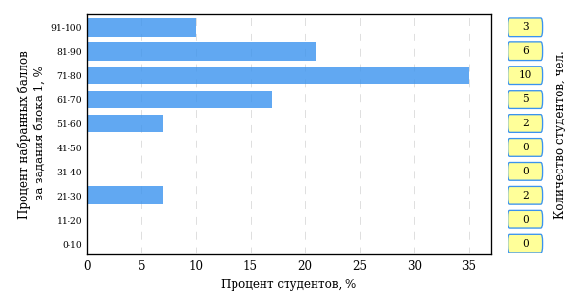  
Рисунок 2.192 – Гистограмма плотности распределения результатов   
выполнения заданий блока 1 ПИМ по дисциплине «Основы менеджмента и маркетинга»

На рисунке 2.193 представлена карта коэффициентов решаемости задания заданий блока 1 ПИМ по дисциплине «Основы менеджмента и маркетинга».

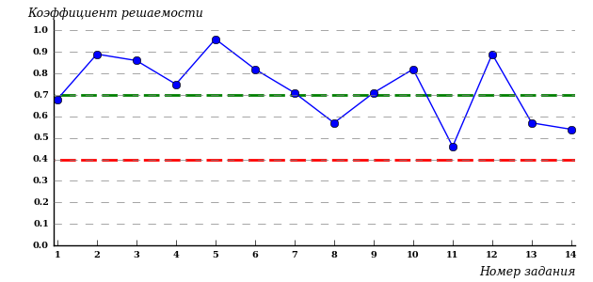  
Рисунок 2.193 – Карта коэффициентов решаемости заданий по темам блока 1  
ПИМ по дисциплине «Основы менеджмента и маркетинга»

Карта коэффициентов решаемости заданий показывает, что студенты данной выборки

**на невысоком** уровне выполнили задания по следующим темам:

*№11* «Товар и товарная политика»

Распределение студентов по результатам выполнения заданий блока 2 ПИМ по дисциплине «Основы менеджмента и маркетинга» представлено на диаграмме (рисунок 2.194).

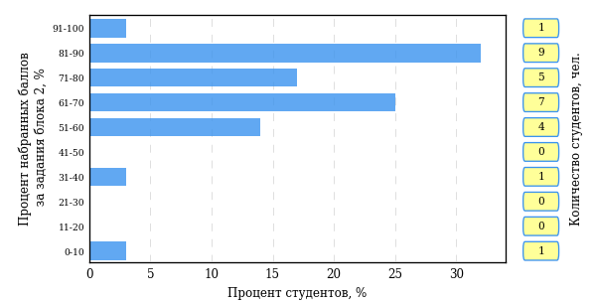  
Рисунок 2.194 – Гистограмма плотности распределения результатов   
выполнения заданий блока 2 ПИМ по дисциплине «Основы менеджмента и маркетинга»

На рисунке 2.195 отображены результаты выполнения заданий блока 2 ПИМ по дисциплине «Основы менеджмента и маркетинга» выборкой студентов.

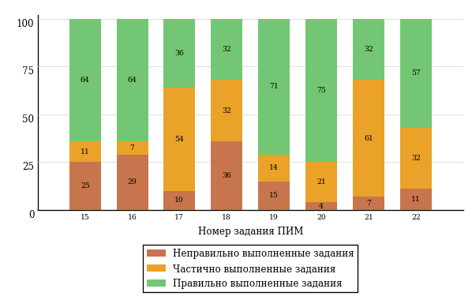  
Рисунок 2.195 – Диаграмма результатов выполнения студентами заданий блока 2  
ПИМ по дисциплине «Основы менеджмента и маркетинга»

Распределение студентов по результатам выполнения заданий блока 3 ПИМ по дисциплине «Основы менеджмента и маркетинга» представлено на диаграмме (рисунок 2.196).

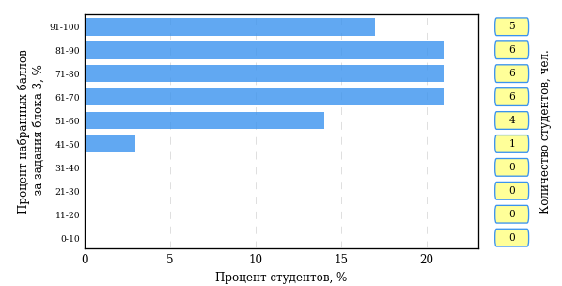  
Рисунок 2.196 – Гистограмма плотности распределения результатов   
выполнения заданий блока 3 ПИМ по дисциплине «Основы менеджмента и маркетинга»

На рисунке 2.197 отображены результаты решения заданий блока 3 ПИМ по дисциплине «Основы менеджмента и маркетинга» выборкой студентов.

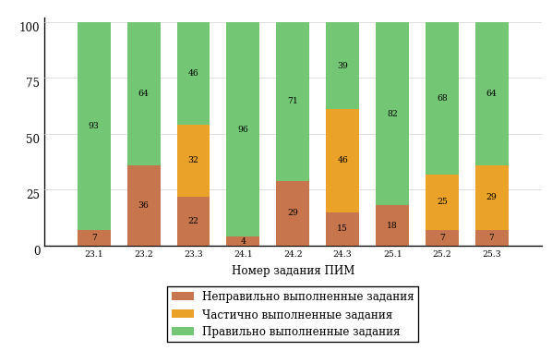  
Рисунок 2.197 – Диаграмма результатов выполнения студентами заданий блока 3  
ПИМ по дисциплине «Основы менеджмента и маркетинга»

Распределение студентов специальности «Земельно-имущественные отношения» вуза (программы СПО) по уровням обученности на основе результатов ФЭПО-22 показано на диаграмме (рисунок 2.198).

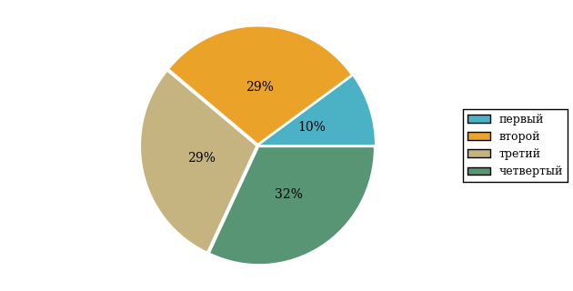  
Рисунок 2.198 – Круговая диаграмма распределения результатов  
обучения студентов по уровням обученности

В соответствии с моделью оценки результатов обучения процент студентов специальности «Земельно-имущественные отношения» вуза (программы СПО) на уровне обученности не ниже второго (по дисциплине «Основы менеджмента и маркетинга» цикла ПД ФГОС СПО) составляет 90%.

* + 1. Дисциплина «Основы экологического права»

Распределение результатов тестирования по дисциплине «Основы экологического права» цикла ПД ФГОС СПО студентов вуза (программы СПО) и образовательных организаций – участников проекта, реализующих программы СПО, по показателю «Доля студентов на уровне обученности не ниже второго» в соответствии с предложенной моделью оценки результатов обучения показано на рисунке 2.199.



**7%**

**25%**

**38%**

**30%**

**93%**

**100%**

|  |  |
| --- | --- |
| вуз (программы СПО)  **0%**  **42%**  **42%**  **16%** | образовательные организации – участники проекта, реализующие программы СПО |

Рисунок 2.199 – Диаграмма распределения результатов тестирования студентов

Как видно из рисунка 2.199, по дисциплине «Основы экологического права» доля студентов вуза (программы СПО) на уровне обученности не ниже второго составляет **100%**, а доля студентов образовательных организаций – участников проекта, реализующих программы СПО, на уровне обученности не ниже второго – **93%**.

Таблица 2.43 – Результаты обучения студентов вуза (программы СПО) по дисциплине «Основы экологического права» цикла ПД ФГОС СПО (ФЭПО-22)

|  |  |  |  |  |  |  |  |  |  |
| --- | --- | --- | --- | --- | --- | --- | --- | --- | --- |
| **Шифр специальности** | **Наименование специальности** | **Дисциплина** | **Вуз (программы СПО)** | | | | | | **Выполнение критерия** |
| **Коли-чество студентов** | **Процент студентов, находящих на уровне обученности** | | | | **Процент студентов на уровне обученности не ниже второго** |
| **первый** | **второй** | **третий** | **четвер-тый** |
| 40.02.01 (030912) | Право и организация социального обеспечения | Основы экологического права | 33 | 0% | 42% | 42% | 16% | 100% | + |

**ПРИМЕЧАНИЕ:**

В таблице красным цветом выделена доля студентов на уровне обученности не ниже второго, составляющая меньше 60%.

Знаком «*» отмечены результаты для выборки студентов менее 10 человек.

* + - 1. Специальность 40.02.01 (030912) «Право и организация социального обеспечения»

Группа: 20

В таблице 2.44 представлена структура ПИМ по дисциплине «Основы экологического права» для студентов вуза по специальности «Право и организация социального обеспечения» (группа 20).

Таблица 2.44 – Структура содержания ПИМ

|  |  |
| --- | --- |
| **Содержание ПИМ** | **Номер задания ПИМ** |
| ***Объем трудоемкости:*** 32-48 часов | |
| ***Блок 1. Тематическое наполнение ПИМ*** | |
| Экологическое право как отрасль российского права | 1 |
| Права собственности и иные права на землю и недра | 2 |
| Источники экологического права. Закон «Об охране окружающей среды и природопользования» | 3 |
| Правовые основы управления природопользованием, охраной окружающей среды, экологического контроля и мониторинга | 4 |
| Правовые основы экологического нормирования | 5 |
| Охраняемые природные территории. Правовой режим природно-заповедного фонда | 6 |
| Понятие экологических правонарушений, виды экологических преступлений и уголовная ответственность за них | 7 |
| Административная, дисциплинарная, материальная и гражданско-правовая ответственность за экологические правонарушения | 8 |
| Принципы и методы рационального природопользования. Правовое регулирование платы за природопользование | 9 |
| Природоохранные мероприятия предприятий и проблема отходов. Плата за негативное воздействие на окружающую среду | 10 |
| Решение глобальных экологических проблем в рамках международно-правового механизма охраны окружающей среды | 11 |
| Международное сотрудничество в области природопользования | 12 |
| ***Блок 2. Модульное наполнение ПИМ*** | |
| Право собственности на природные ресурсы | 13 |
| Нормативно-правововые вопросы охраны окружающей среды и природопользования | 14 |
| Виды экологических правонарушений и ответственность за них | 15 |
| Правовая охрана природных объектов | 16 |
| Правовой режим объектов, находящихся под особой охраной | 17 |
| Экономико-правовой механизм охраны окружающей среды | 18 |
| ***Блок 3. Кейс-наполнение ПИМ*** | |
| Кейс 1 | |
| Подзадача 1 | 19.1 |
| Подзадача 2 | 19.2 |
| Подзадача 3 | 19.3 |
| Кейс 2 | |
| Подзадача 1 | 20.1 |
| Подзадача 2 | 20.2 |
| Подзадача 3 | 20.3 |
| Кейс 3 | |
| Подзадача 1 | 21.1 |
| Подзадача 2 | 21.2 |
| Подзадача 3 | 21.3 |

Распределение студентов по итогам выполнения заданий блока 1 ПИМ по дисциплине «Основы экологического права» представлено на диаграмме (рисунок 2.200).

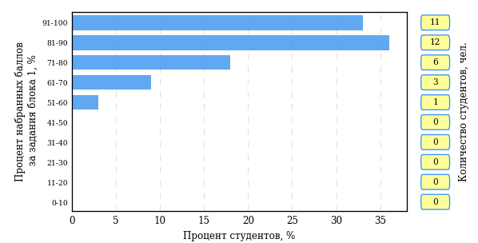  
Рисунок 2.200 – Гистограмма плотности распределения результатов   
выполнения заданий блока 1 ПИМ по дисциплине «Основы экологического права»

На рисунке 2.201 представлена карта коэффициентов решаемости задания заданий блока 1 ПИМ по дисциплине «Основы экологического права».

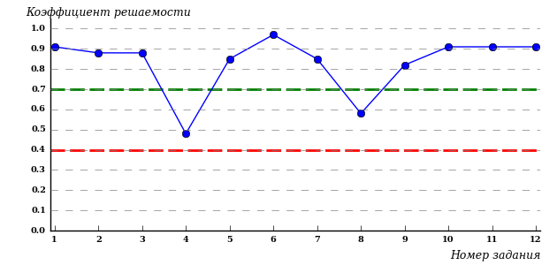  
Рисунок 2.201 – Карта коэффициентов решаемости заданий по темам блока 1  
ПИМ по дисциплине «Основы экологического права»

Карта коэффициентов решаемости заданий показывает, что студенты данной выборки

**на невысоком** уровне выполнили задания по следующим темам:

*№4* «Правовые основы управления природопользованием, охраной окружающей среды, экологического контроля и мониторинга»

Распределение студентов по результатам выполнения заданий блока 2 ПИМ по дисциплине «Основы экологического права» представлено на диаграмме (рисунок 2.202).

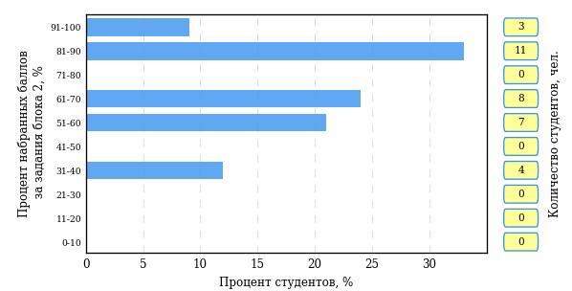  
Рисунок 2.202 – Гистограмма плотности распределения результатов   
выполнения заданий блока 2 ПИМ по дисциплине «Основы экологического права»

На рисунке 2.203 отображены результаты выполнения заданий блока 2 ПИМ по дисциплине «Основы экологического права» выборкой студентов.

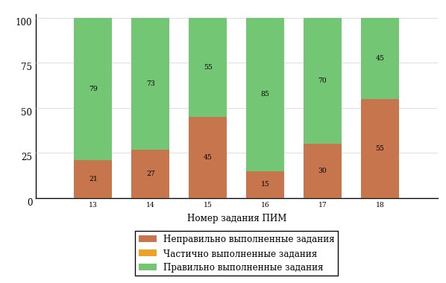  
Рисунок 2.203 – Диаграмма результатов выполнения студентами заданий блока 2  
ПИМ по дисциплине «Основы экологического права»

Распределение студентов по результатам выполнения заданий блока 3 ПИМ по дисциплине «Основы экологического права» представлено на диаграмме (рисунок 2.204).

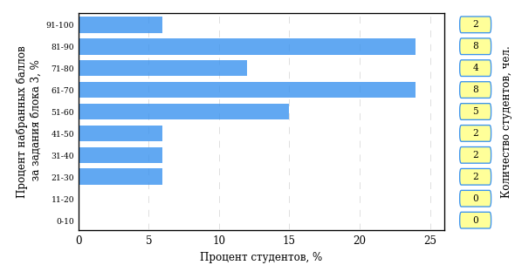  
Рисунок 2.204 – Гистограмма плотности распределения результатов   
выполнения заданий блока 3 ПИМ по дисциплине «Основы экологического права»

На рисунке 2.205 отображены результаты решения заданий блока 3 ПИМ по дисциплине «Основы экологического права» выборкой студентов.

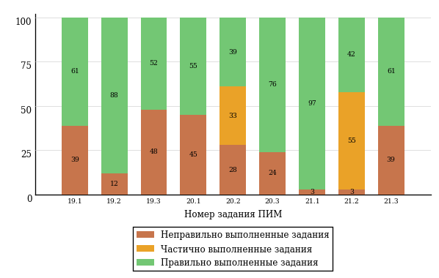  
Рисунок 2.205 – Диаграмма результатов выполнения студентами заданий блока 3  
ПИМ по дисциплине «Основы экологического права»

Распределение студентов специальности «Право и организация социального обеспечения» вуза (программы СПО) по уровням обученности на основе результатов ФЭПО-22 показано на диаграмме (рисунок 2.206).

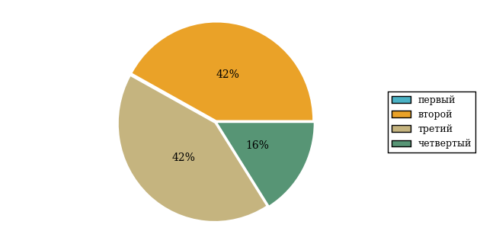  
Рисунок 2.206 – Круговая диаграмма распределения результатов  
обучения студентов по уровням обученности

В соответствии с моделью оценки результатов обучения процент студентов специальности «Право и организация социального обеспечения» вуза (программы СПО) на уровне обученности не ниже второго (по дисциплине «Основы экологического права» цикла ПД ФГОС СПО) составляет 100%.

* + 1. Дисциплина «Ботаника»

Распределение результатов тестирования по дисциплине «Ботаника» цикла ПД ФГОС СПО студентов вуза (программы СПО) и образовательных организаций – участников проекта, реализующих программы СПО, по показателю «Доля студентов на уровне обученности не ниже второго» в соответствии с предложенной моделью оценки результатов обучения показано на рисунке 2.207.



**2%**

**13%**

**38%**

**47%**

**98%**

**97%**

|  |  |
| --- | --- |
| вуз (программы СПО)  **3%**  **25%**  **52%**  **20%** | образовательные организации – участники проекта, реализующие программы СПО |

Рисунок 2.207 – Диаграмма распределения результатов тестирования студентов

Как видно из рисунка 2.207, по дисциплине «Ботаника» доля студентов вуза (программы СПО) на уровне обученности не ниже второго составляет **97%**, а доля студентов образовательных организаций – участников проекта, реализующих программы СПО, на уровне обученности не ниже второго – **98%**.

Таблица 2.45 – Результаты обучения студентов вуза (программы СПО) по дисциплине «Ботаника» цикла ПД ФГОС СПО (ФЭПО-22)

|  |  |  |  |  |  |  |  |  |  |
| --- | --- | --- | --- | --- | --- | --- | --- | --- | --- |
| **Шифр специальности** | **Наименование специальности** | **Дисциплина** | **Вуз (программы СПО)** | | | | | | **Выполнение критерия** |
| **Коли-чество студентов** | **Процент студентов, находящих на уровне обученности** | | | | **Процент студентов на уровне обученности не ниже второго** |
| **первый** | **второй** | **третий** | **четвер-тый** |
| 33.02.01 (060301) | Фармация | Ботаника | 44 | 3% | 25% | 52% | 20% | 97% | + |

**ПРИМЕЧАНИЕ:**

В таблице красным цветом выделена доля студентов на уровне обученности не ниже второго, составляющая меньше 60%.

Знаком «*» отмечены результаты для выборки студентов менее 10 человек.

* + - 1. Специальность 33.02.01 (060301) «Фармация»

Группа: 33

В таблице 2.46 представлена структура ПИМ по дисциплине «Ботаника» для студентов вуза по специальности «Фармация» (группа 33).

Таблица 2.46 – Структура содержания ПИМ

|  |  |
| --- | --- |
| **Содержание ПИМ** | **Номер задания ПИМ** |
| ***Объем трудоемкости:*** 62-93 часа | |
| ***Блок 1. Тематическое наполнение ПИМ*** | |
| Предмет и задачи ботаники | 1 |
| Строение растительной клетки | 2 |
| Растительные ткани | 3 |
| Корень | 4 |
| Побег. Стебель. Морфология стебля и побега. Типы стеблей и побегов | 5 |
| Лист. Морфология листа. Формы листовой пластинки | 6 |
| Типы размножения. Цветок и соцветие | 7 |
| Семя и плод | 8 |
| Понятие о систематике | 9 |
| Низшие растения | 10 |
| Высшие растения | 11 |
| Основные признаки семейств высших покрытосеменных растений | 12 |
| ***Блок 2. Модульное наполнение ПИМ*** | |
| Вегетативные органы растений | 13 |
| Вегетативные органы растений | 14 |
| Генеративные органы растений | 15 |
| Генеративные органы растений | 16 |
| Систематика растений | 17 |
| Систематика растений | 18 |
| ***Блок 3. Кейс-наполнение ПИМ*** | |
| Кейс 1 | |
| Подзадача 1 | 19.1 |
| Подзадача 2 | 19.2 |
| Подзадача 3 | 19.3 |
| Кейс 2 | |
| Подзадача 1 | 20.1 |
| Подзадача 2 | 20.2 |
| Подзадача 3 | 20.3 |
| Кейс 3 | |
| Подзадача 1 | 21.1 |
| Подзадача 2 | 21.2 |
| Подзадача 3 | 21.3 |

Распределение студентов по итогам выполнения заданий блока 1 ПИМ по дисциплине «Ботаника» представлено на диаграмме (рисунок 2.208).

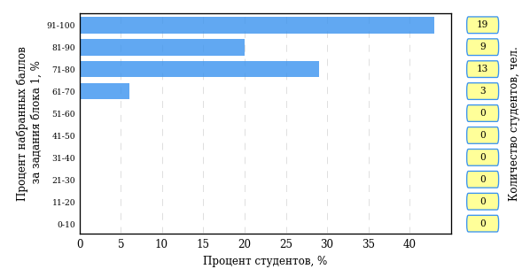  
Рисунок 2.208 – Гистограмма плотности распределения результатов   
выполнения заданий блока 1 ПИМ по дисциплине «Ботаника»

На рисунке 2.209 представлена карта коэффициентов решаемости задания заданий блока 1 ПИМ по дисциплине «Ботаника».

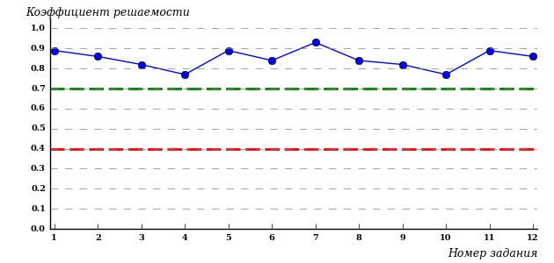  
Рисунок 2.209 – Карта коэффициентов решаемости заданий по темам блока 1  
ПИМ по дисциплине «Ботаника»

Карта коэффициентов решаемости заданий показывает, что студенты данной выборки

выполнили **на высоком** уровне все задания.

Распределение студентов по результатам выполнения заданий блока 2 ПИМ по дисциплине «Ботаника» представлено на диаграмме (рисунок 2.210).

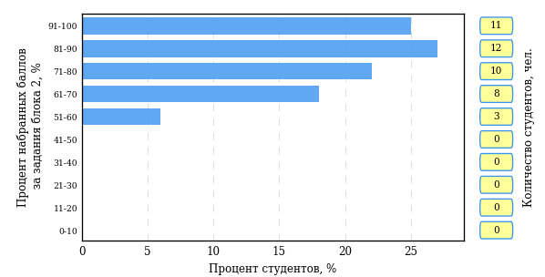  
Рисунок 2.210 – Гистограмма плотности распределения результатов   
выполнения заданий блока 2 ПИМ по дисциплине «Ботаника»

На рисунке 2.211 отображены результаты выполнения заданий блока 2 ПИМ по дисциплине «Ботаника» выборкой студентов.

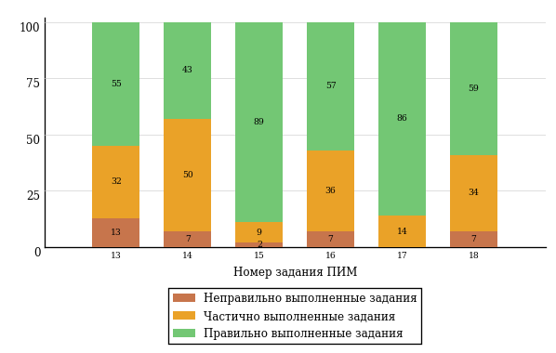  
Рисунок 2.211 – Диаграмма результатов выполнения студентами заданий блока 2  
ПИМ по дисциплине «Ботаника»

Распределение студентов по результатам выполнения заданий блока 3 ПИМ по дисциплине «Ботаника» представлено на диаграмме (рисунок 2.212).

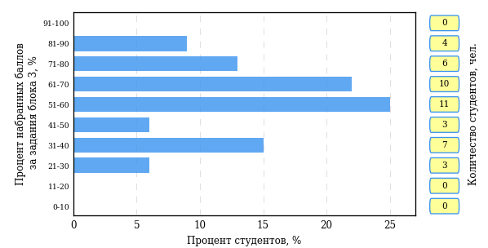  
Рисунок 2.212 – Гистограмма плотности распределения результатов   
выполнения заданий блока 3 ПИМ по дисциплине «Ботаника»

На рисунке 2.213 отображены результаты решения заданий блока 3 ПИМ по дисциплине «Ботаника» выборкой студентов.

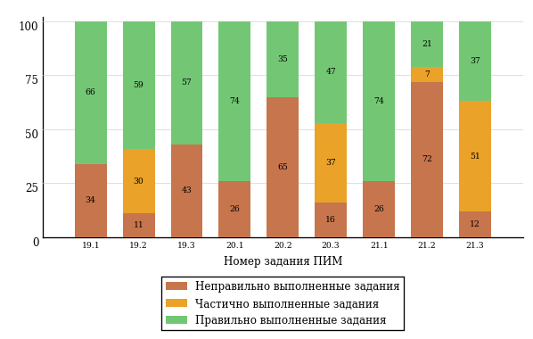  
Рисунок 2.213 – Диаграмма результатов выполнения студентами заданий блока 3  
ПИМ по дисциплине «Ботаника»

Распределение студентов специальности «Фармация» вуза (программы СПО) по уровням обученности на основе результатов ФЭПО-22 показано на диаграмме (рисунок 2.214).

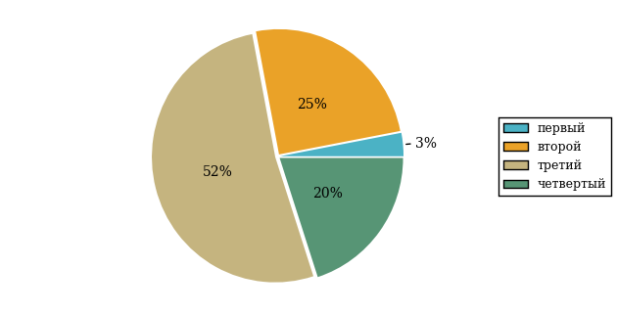  
Рисунок 2.214 – Круговая диаграмма распределения результатов  
обучения студентов по уровням обученности

В соответствии с моделью оценки результатов обучения процент студентов специальности «Фармация» вуза (программы СПО) на уровне обученности не ниже второго (по дисциплине «Ботаника» цикла ПД ФГОС СПО) составляет 97%.

* + 1. Дисциплина «Гигиена и экология человека»

Распределение результатов тестирования по дисциплине «Гигиена и экология человека» цикла ПД ФГОС СПО студентов вуза (программы СПО) и образовательных организаций – участников проекта, реализующих программы СПО, по показателю «Доля студентов на уровне обученности не ниже второго» в соответствии с предложенной моделью оценки результатов обучения показано на рисунке 2.215.



**2%**

**8%**

**25%**

**65%**

**98%**

**91%**

|  |  |
| --- | --- |
| вуз (программы СПО)  **9%**  **34%**  **34%**  **23%** | образовательные организации – участники проекта, реализующие программы СПО |

Рисунок 2.215 – Диаграмма распределения результатов тестирования студентов

Как видно из рисунка 2.215, по дисциплине «Гигиена и экология человека» доля студентов вуза (программы СПО) на уровне обученности не ниже второго составляет **91%**, а доля студентов образовательных организаций – участников проекта, реализующих программы СПО, на уровне обученности не ниже второго – **98%**.

Таблица 2.47 – Результаты обучения студентов вуза (программы СПО) по дисциплине «Гигиена и экология человека» цикла ПД ФГОС СПО (ФЭПО-22)

|  |  |  |  |  |  |  |  |  |  |
| --- | --- | --- | --- | --- | --- | --- | --- | --- | --- |
| **Шифр специальности** | **Наименование специальности** | **Дисциплина** | **Вуз (программы СПО)** | | | | | | **Выполнение критерия** |
| **Коли-чество студентов** | **Процент студентов, находящих на уровне обученности** | | | | **Процент студентов на уровне обученности не ниже второго** |
| **первый** | **второй** | **третий** | **четвер-тый** |
| 33.02.01 (060301) | Фармация | Гигиена и экология человека | 44 | 9% | 34% | 34% | 23% | 91% | + |

**ПРИМЕЧАНИЕ:**

В таблице красным цветом выделена доля студентов на уровне обученности не ниже второго, составляющая меньше 60%.

Знаком «*» отмечены результаты для выборки студентов менее 10 человек.

* + - 1. Специальность 33.02.01 (060301) «Фармация»

Группа: 33

В таблице 2.48 представлена структура ПИМ по дисциплине «Гигиена и экология человека» для студентов вуза по специальности «Фармация» (группа 33).

Таблица 2.48 – Структура содержания ПИМ

|  |  |
| --- | --- |
| **Содержание ПИМ** | **Номер задания ПИМ** |
| ***Объем трудоемкости:*** 62-95 часов | |
| ***Блок 1. Тематическое наполнение ПИМ*** | |
| Предмет, цели и задачи гигиены. Гигиена как отрасль профилактической медицины | 1 |
| Основы общей экологии. Взаимосвязь гигиены и экологии человека | 2 |
| Глобальные экологические проблемы и пути их решения | 3 |
| Здоровье населения и критерии его оценки | 4 |
| Компоненты здорового образа жизни и пути их формирования | 5 |
| Гигиена воздушной среды. Погода, климат, микроклимат | 6 |
| Экологическое и гигиеническое значение воды | 7 |
| Экологическое и гигиеническое значение почвы | 8 |
| Гигиена жилых и общественных помещений | 9 |
| Питание как фактор окружающей среды | 10 |
| Гигиена лечебно-профилактических учреждений | 11 |
| Характеристика основных вредных производственных факторов | 12 |
| ***Блок 2. Модульное наполнение ПИМ*** | |
| Предмет гигиены и экологии человека | 13 |
| Предмет гигиены и экологии человека | 14 |
| Гигиена окружающей среды: воздух, вода, почва | 15 |
| Гигиена окружающей среды: воздух, вода, почва | 16 |
| Гигиена жилых и общественных помещений | 17 |
| Гигиена жилых и общественных помещений | 18 |
| ***Блок 3. Кейс-наполнение ПИМ*** | |
| Кейс 1 | |
| Подзадача 1 | 19.1 |
| Подзадача 2 | 19.2 |
| Подзадача 3 | 19.3 |
| Кейс 2 | |
| Подзадача 1 | 20.1 |
| Подзадача 2 | 20.2 |
| Подзадача 3 | 20.3 |
| Кейс 3 | |
| Подзадача 1 | 21.1 |
| Подзадача 2 | 21.2 |
| Подзадача 3 | 21.3 |

Распределение студентов по итогам выполнения заданий блока 1 ПИМ по дисциплине «Гигиена и экология человека» представлено на диаграмме (рисунок 2.216).

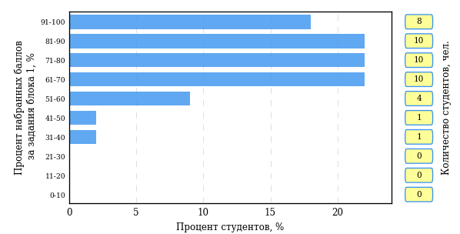  
Рисунок 2.216 – Гистограмма плотности распределения результатов   
выполнения заданий блока 1 ПИМ по дисциплине «Гигиена и экология человека»

На рисунке 2.217 представлена карта коэффициентов решаемости задания заданий блока 1 ПИМ по дисциплине «Гигиена и экология человека».

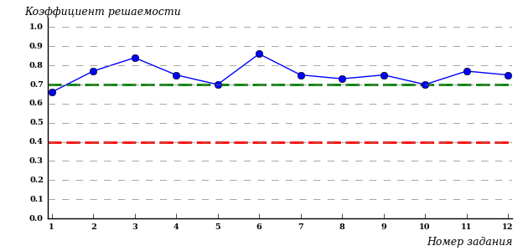  
Рисунок 2.217 – Карта коэффициентов решаемости заданий по темам блока 1  
ПИМ по дисциплине «Гигиена и экология человека»

Карта коэффициентов решаемости заданий показывает, что студенты данной выборки

выполнили **на высоком** уровне все задания.

Распределение студентов по результатам выполнения заданий блока 2 ПИМ по дисциплине «Гигиена и экология человека» представлено на диаграмме (рисунок 2.218).

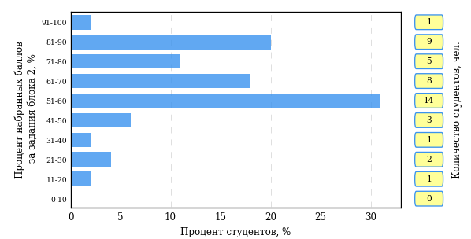  
Рисунок 2.218 – Гистограмма плотности распределения результатов   
выполнения заданий блока 2 ПИМ по дисциплине «Гигиена и экология человека»

На рисунке 2.219 отображены результаты выполнения заданий блока 2 ПИМ по дисциплине «Гигиена и экология человека» выборкой студентов.

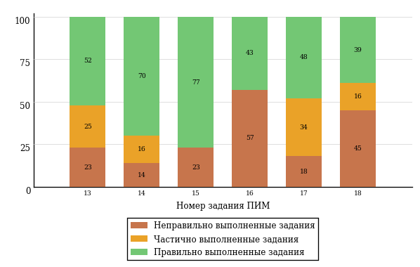  
Рисунок 2.219 – Диаграмма результатов выполнения студентами заданий блока 2  
ПИМ по дисциплине «Гигиена и экология человека»

Распределение студентов по результатам выполнения заданий блока 3 ПИМ по дисциплине «Гигиена и экология человека» представлено на диаграмме (рисунок 2.220).

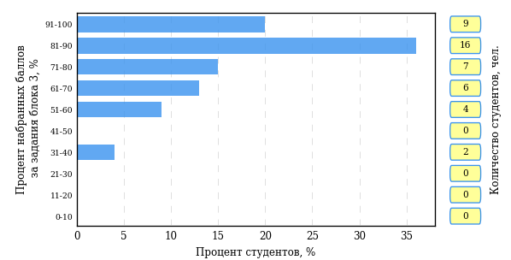  
Рисунок 2.220 – Гистограмма плотности распределения результатов   
выполнения заданий блока 3 ПИМ по дисциплине «Гигиена и экология человека»

На рисунке 2.221 отображены результаты решения заданий блока 3 ПИМ по дисциплине «Гигиена и экология человека» выборкой студентов.

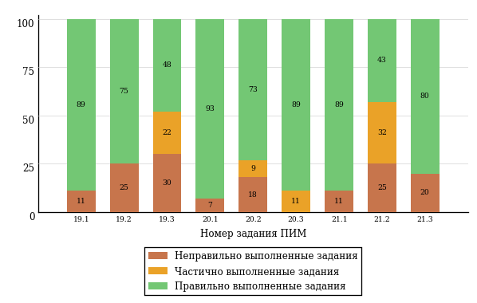  
Рисунок 2.221 – Диаграмма результатов выполнения студентами заданий блока 3  
ПИМ по дисциплине «Гигиена и экология человека»

Распределение студентов специальности «Фармация» вуза (программы СПО) по уровням обученности на основе результатов ФЭПО-22 показано на диаграмме (рисунок 2.222).

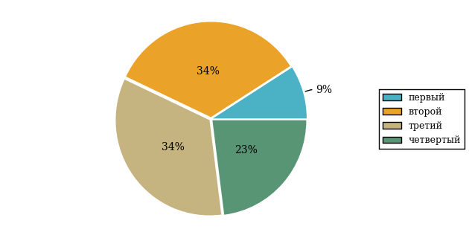  
Рисунок 2.222 – Круговая диаграмма распределения результатов  
обучения студентов по уровням обученности

В соответствии с моделью оценки результатов обучения процент студентов специальности «Фармация» вуза (программы СПО) на уровне обученности не ниже второго (по дисциплине «Гигиена и экология человека» цикла ПД ФГОС СПО) составляет 91%.

* + 1. Дисциплина «Финансы, денежное обращение и кредит»

Распределение результатов тестирования по дисциплине «Финансы, денежное обращение и кредит» цикла ПД ФГОС СПО студентов вуза (программы СПО) и образовательных организаций – участников проекта, реализующих программы СПО, по показателю «Доля студентов на уровне обученности не ниже второго» в соответствии с предложенной моделью оценки результатов обучения показано на рисунке 2.223.



**9%**

**21%**

**59%**

**11%**

**91%**

**92%**

|  |  |
| --- | --- |
| вуз (программы СПО)  **8%**  **7%**  **71%**  **14%** | образовательные организации – участники проекта, реализующие программы СПО |

Рисунок 2.223 – Диаграмма распределения результатов тестирования студентов

Как видно из рисунка 2.223, по дисциплине «Финансы, денежное обращение и кредит» доля студентов вуза (программы СПО) на уровне обученности не ниже второго составляет **92%**, а доля студентов образовательных организаций – участников проекта, реализующих программы СПО, на уровне обученности не ниже второго – **91%**.

Таблица 2.49 – Результаты обучения студентов вуза (программы СПО) по дисциплине «Финансы, денежное обращение и кредит» цикла ПД ФГОС СПО (ФЭПО-22)

|  |  |  |  |  |  |  |  |  |  |
| --- | --- | --- | --- | --- | --- | --- | --- | --- | --- |
| **Шифр специальности** | **Наименование специальности** | **Дисциплина** | **Вуз (программы СПО)** | | | | | | **Выполнение критерия** |
| **Коли-чество студентов** | **Процент студентов, находящих на уровне обученности** | | | | **Процент студентов на уровне обученности не ниже второго** |
| **первый** | **второй** | **третий** | **четвер-тый** |
| 21.02.05 (120714) | Земельно-имущественные отношения | Финансы, денежное обращение и кредит | 28 | 8% | 7% | 71% | 14% | 92% | + |

**ПРИМЕЧАНИЕ:**

В таблице красным цветом выделена доля студентов на уровне обученности не ниже второго, составляющая меньше 60%.

Знаком «*» отмечены результаты для выборки студентов менее 10 человек.

* + - 1. Специальность 21.02.05 (120714) «Земельно-имущественные отношения»

Группа: 34

В таблице 2.50 представлена структура ПИМ по дисциплине «Финансы, денежное обращение и кредит» для студентов вуза по специальности «Земельно-имущественные отношения» (группа 34).

Таблица 2.50 – Структура содержания ПИМ

|  |  |
| --- | --- |
| **Содержание ПИМ** | **Номер задания ПИМ** |
| ***Объем трудоемкости:*** 40-100 часов | |
| ***Блок 1. Тематическое наполнение ПИМ*** | |
| Общая характеристика финансов | 1 |
| Государственные финансы: государственный бюджет | 2 |
| Государственный долг и государственный кредит | 3 |
| Внебюджетные фонды | 4 |
| Сущность, функции и виды денег | 5 |
| Денежное обращение | 6 |
| Денежная система | 7 |
| Кредит и кредитный рынок | 8 |
| Кредитная система РФ | 9 |
| Банковские операции | 10 |
| Рынок ценных бумаг | 11 |
| Валютная система и международные кредитные отношения | 12 |
| ***Блок 2. Модульное наполнение ПИМ*** | |
| Финансы и финансовая система | 13 |
| Финансы и финансовая система | 14 |
| Деньги и денежное обращение | 15 |
| Деньги и денежное обращение | 16 |
| Кредитная система и кредитный рынок | 17 |
| Кредитная система и кредитный рынок | 18 |
| ***Блок 3. Кейс-наполнение ПИМ*** | |
| Кейс 1 | |
| Подзадача 1 | 19.1 |
| Подзадача 2 | 19.2 |
| Подзадача 3 | 19.3 |
| Кейс 2 | |
| Подзадача 1 | 20.1 |
| Подзадача 2 | 20.2 |
| Подзадача 3 | 20.3 |
| Кейс 3 | |
| Подзадача 1 | 21.1 |
| Подзадача 2 | 21.2 |
| Подзадача 3 | 21.3 |

Распределение студентов по итогам выполнения заданий блока 1 ПИМ по дисциплине «Финансы, денежное обращение и кредит» представлено на диаграмме (рисунок 2.224).

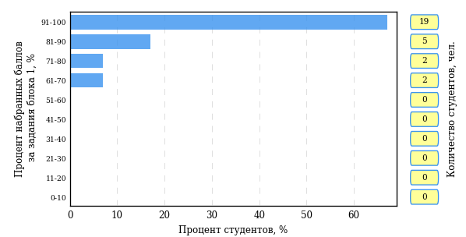  
Рисунок 2.224 – Гистограмма плотности распределения результатов   
выполнения заданий блока 1 ПИМ по дисциплине «Финансы, денежное обращение и кредит»

На рисунке 2.225 представлена карта коэффициентов решаемости задания заданий блока 1 ПИМ по дисциплине «Финансы, денежное обращение и кредит».

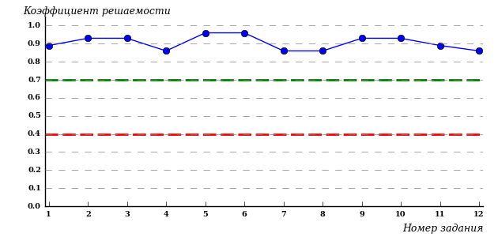  
Рисунок 2.225 – Карта коэффициентов решаемости заданий по темам блока 1  
ПИМ по дисциплине «Финансы, денежное обращение и кредит»

Карта коэффициентов решаемости заданий показывает, что студенты данной выборки

выполнили **на высоком** уровне все задания.

Распределение студентов по результатам выполнения заданий блока 2 ПИМ по дисциплине «Финансы, денежное обращение и кредит» представлено на диаграмме (рисунок 2.226).

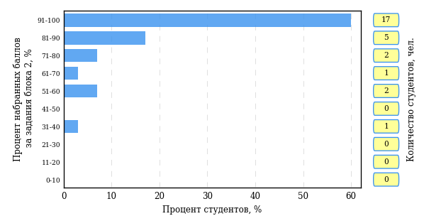  
Рисунок 2.226 – Гистограмма плотности распределения результатов   
выполнения заданий блока 2 ПИМ по дисциплине «Финансы, денежное обращение и кредит»

На рисунке 2.227 отображены результаты выполнения заданий блока 2 ПИМ по дисциплине «Финансы, денежное обращение и кредит» выборкой студентов.

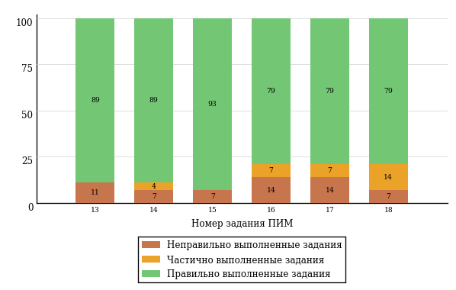  
Рисунок 2.227 – Диаграмма результатов выполнения студентами заданий блока 2  
ПИМ по дисциплине «Финансы, денежное обращение и кредит»

Распределение студентов по результатам выполнения заданий блока 3 ПИМ по дисциплине «Финансы, денежное обращение и кредит» представлено на диаграмме (рисунок 2.228).

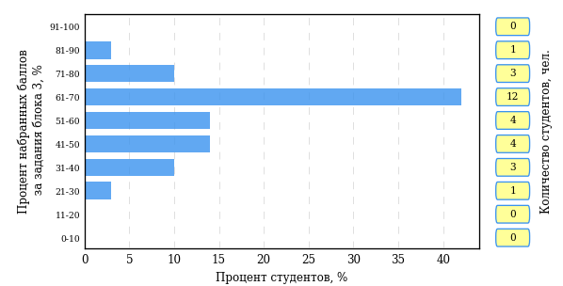  
Рисунок 2.228 – Гистограмма плотности распределения результатов   
выполнения заданий блока 3 ПИМ по дисциплине «Финансы, денежное обращение и кредит»

На рисунке 2.229 отображены результаты решения заданий блока 3 ПИМ по дисциплине «Финансы, денежное обращение и кредит» выборкой студентов.

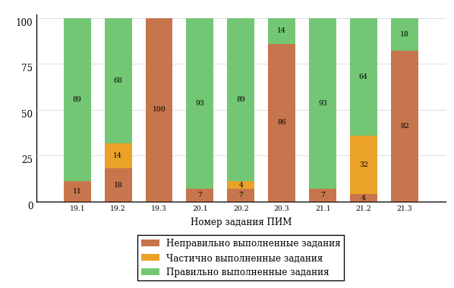  
Рисунок 2.229 – Диаграмма результатов выполнения студентами заданий блока 3  
ПИМ по дисциплине «Финансы, денежное обращение и кредит»

Распределение студентов специальности «Земельно-имущественные отношения» вуза (программы СПО) по уровням обученности на основе результатов ФЭПО-22 показано на диаграмме (рисунок 2.230).

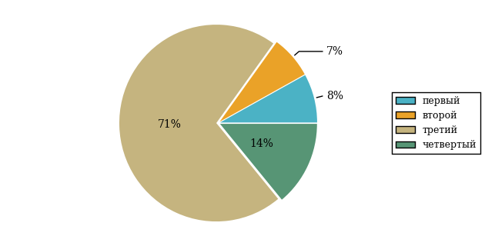  
Рисунок 2.230 – Круговая диаграмма распределения результатов  
обучения студентов по уровням обученности

В соответствии с моделью оценки результатов обучения процент студентов специальности «Земельно-имущественные отношения» вуза (программы СПО) на уровне обученности не ниже второго (по дисциплине «Финансы, денежное обращение и кредит» цикла ПД ФГОС СПО) составляет 92%.

# Проекты НИИ мониторинга качества образования



**Цель проекта** – оценка уровня фундаментальной подготовки первокурсников **на базе 9 и 11 классов**, а также диагностика психологической готовности к обучению в вузе/ссузе.



**Возможности диагностики знаний:**

* выявление «проблемных» разделов учебной программы в начале обучения;
* формирование информационно-аналитического отчета по каждой из дисциплин;
* проведение мониторинговых исследований (для вузов/ссузов, неоднократно участвовавших в диагностическом тестировании).

Диагностика уровня знаний позволяет определить реальный уровень знаний и умений первокурсников по **10 дисциплинам на базе 11 классов:**

|  |  |  |
| --- | --- | --- |
| Английский язык |  | Математика |
| Биология |  | Обществознание |
| География |  | Русский язык |
| Информатика |  | Физика |
| История |  | Химия |

по **2 дисциплинам на базе 9 классов:**

|  |
| --- |
| Математика |
| Русский язык |

**Возможности диагностики готовности:**

* изучение психологических особенностей студента как субъекта учебно-профессиональной деятельности;
* самостоятельный выбор методик диагностики определенных компонентов готовности   
  с помощью конструктора;
* предоставление образовательным организациям (ОО) интегрального отчета, отражающего сведения о диагностике групп студентов по факультетам;
* использование результатов для адаптации первокурсников к условиям обучения в вузе/ссузе, успешного развития, осуществления психолого-педагогического воздействия.



**Цель проекта** **–** целенаправленная тренировка студентов в процессе многократного решения тестовых заданий и оценка уровня обученности в рамках образовательного процесса в вузе/ссузе.

**Возможности Интернет**-**тренажеров:**

* выбор **любого количества услуг** из трех предлагаемых:

**–**тестирование в студенческих режимах «Обучение» и «Самоконтроль»;

**–** тестирование студентов в преподавательском режиме «Текущий контроль» по педагогическим измерительным материалам (ПИМ), разработанным НИИ МКО;

**–** предоставление доступа к модулю «Тест-Конструктор» и тестирование студентов в преподавательском режиме «Текущий контроль» по ПИМ, разработанным преподавателями ОО;

* **конструирование структуры ПИМ** по дисциплине;
* использование справочных материалов, **медиалекций**;
  + тестирование через систему **Moodle**;
  + доступ к **демонстрационному режиму** работы для знакомства   
    с функционалом и принципами работы системы.



**Цель Тест-Конструктора –** помощь ОО в создании собственного фонда оценочных средств.

**Возможности Тест**-**Конструктора:**

* постоянный, не ограниченный по времени доступ к модулю;
* разработка тестовых заданий для конкретного направления подготовки / специальности, в том числе по дисциплинам вариативной части ФГОС;
* проведение тестирования студентов в преподавательском режиме «Текущий контроль» по разработанным оценочным средствам;
* получение статистики по тестированию как отдельного студента, так и группы в целом при использовании ПИМ, разработанных преподавателями вуза/ссуза;
* хранение результатов тестирования студентов в личных кабинетах преподавателей и организаторов тестирования;
* выгрузка разработанного банка заданий и полученных результатов для печати.

*В 2015 году в Тест-Конструкторе создано* ***1811*** *банков тестовых заданий. Программным модулем воспользовались* ***760*** *преподавателей   
из* ***84*** *образовательных организаций.*



**Цель ФИЭБ** **–** внешняя независимая оценка качества подготовки выпускников бакалавриата.

Федеральный Интернет-экзамен   
для выпускников бакалавриата (ФИЭБ) реализуется как **добровольная сертификация выпускников бакалавриата** на соответствие требованиям ФГОС.

**Реализация ФИЭБ** осуществляется Ассоциациями ведущих вузов РФ, объединениями работодателей совместно с НИИ мониторинга качества образования.

**Возможности ФИЭБ:**

* эффективное использование междисциплинарных ПИМ, разработанных  
  при поддержке Федеральных учебно-методических объединений, Ассоциаций ведущих вузов РФ, Ассоциаций работодателей;
* подготовка к ФИЭБ с помощью Тренажера ФИЭБ;
* проведение ФИЭБ с использованием материалов, прошедших процедуру экспертизы и сертификации;
* объективность внешней независимой оценки качества подготовки выпускников;
* вывод о готовности к решению профессиональных задач;
* вывод об уровне сформированности профессиональных компетенций;
* получение именного сертификата (золотого, серебряного, бронзового  
  или сертификата участника).

**Студенты получают:**

* именной сертификат, который дает преимущество:

– при государственной итоговой аттестации выпускников;

– при поступлении в магистратуру;

– при трудоустройстве как подтверждение качества подготовки выпускника;

* электронный справочник программ магистратуры ведущих вузов России.

Экзамен проводится в одно и то же время  
во всех **вузах – базовых площадках**   
(с учетом часовых поясов).

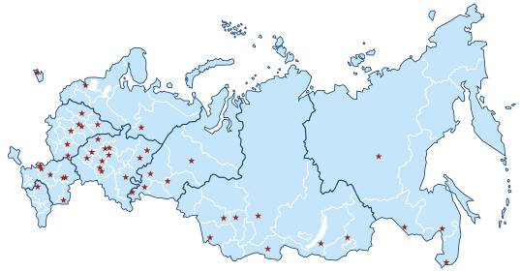

**Сроки проведения   
экзаменационных сеансов –** 18–30 апреля 2016 г.

**Базовые площадки получают:**

* возможность бронирования рабочих мест для своих студентов;
* информационно-аналитический отчет, содержащий анализ результатов ФИЭБ и выводы об уровне сформированности профессиональных компетенций и готовности студентов к решению профессиональных задач;
* возможность набора в магистратуру большего числа студентов-выпускников, в том числе из других вузов;
* возмещение расходов по организации ФИЭБ в размере 30% от оплаты студентами участия в экзамене;
* возможность публикации рекламной информации о программах магистратуры вуза в справочнике программ магистратуры ведущих вузов России;
* преимущество при профессионально-общественной аккредитации и участии в проекте «Лучшие образовательные программы инновационной России».



**Цель проекта –** подготовка студентов к ФИЭБ.

Тренажер ФИЭБ включает **два режима:**

* режим **«Подготовка»** предполагает возможность ознакомиться с правильным решением заданий в процессе их выполнения;
* режим **«Самоконтроль»** позволяет выполнять задания в формате, приближенном к реальному экзамену.

**Работа в Тренажере ФИЭБ:**

* выбор дисциплин и видов профессиональной деятельности ФГОС   
  для самостоятельного формирования структуры ПИМ;
* многократное решение заданий, подобных предлагаемым на экзамене, ознакомление с текстом решения заданий;
* предоставление протоколов ответов.

**Доступ к тренажерам ФИЭБ для вузов –** 11 января – 30 апреля 2016 г.



**Цель Открытых международных студенческих Интернет-олимпиад** (Open International Internet-Olympiad for students) – «выявление и поддержка одаренных детей и молодежи» (Государственная программа РФ «Развитие образования» на 2013–2020 годы), формирование потребности заниматься исследовательской деятельностью.

*С 2008 года в Интернет-олимпиадах приняли участие****198 500*** *студентов ВО и* ***6 500*** *студентов СПО из* ***1039*** *вузов и* ***118*** *ссузов****20*** *стран: России, Азербайджана, Армении, Беларуси, Бельгии, Болгарии, Венгрии, Грузии, Израиля, Казахстана, Китая, Кыргызстана, Польши, Румынии, Словении, Таджикистана, Туркменистана, Узбекистана, Украины, Эстонии.*

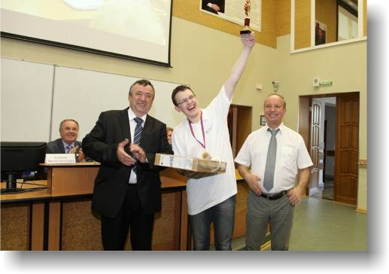**Открытые международные Интернет-олимпиады 2015–2016 учебного года** проходят под патронажем 34 базовых вузов   
по **15 дисциплинам ВО** («Информатика», «История России», «Культурология», «Математика», «Правоведение», «Русский язык», «Сопротивление материалов», «Социология», «Статистика», «Теоретическая механика», «Физика», «Философия», «Химия», «Экология», «Экономика»).

**Открытые международные Интернет-олимпиады для студентов образовательных организаций СПО 2016 года** пройдут по **3 дисциплинам:** «Математика», «Информатика», «Русский язык».

**Междисциплинарная олимпиада «Информационные технологии в сложных системах» 2016 года**  проводятся по **четырем группам сложных систем:**

* Информационные технологии в сложных технических системах (математика, информатика, физика);
* Информационные технологии в сложных социально-экономических системах (математика, информатика, эконометрика);
* Информационные технологии в сложных биосистемах (математика, информатика, экология);
* Информационные технологии в архитектуре и строительстве (математика, информатика, физика).

# Приложение 1. Модель педагогических измерительных материалов

При проведении ФЭПО в рамках компетентностного подхода используется уровневая модель педагогических измерительных материалов (ПИМ), представленная в трех взаимосвязанных блоках (рис.1).

  
Рис. 1. Трехмерная структура уровневой модели ПИМ

**Первый блок (тематическое наполнение)** – задания на уровне «знать», в которых очевиден способ решения, усвоенный студентом при изучении дисциплины. Задания этого блока выявляют в основном знаниевый компонент по дисциплине и оцениваются по бинарной шкале «правильно-неправильно».

**Второй блок (модульное наполнение)** – задания на уровне «знать» и «уметь», в которых нет явного указания на способ выполнения, и студент для их решения самостоятельно выбирает один из изученных способов. Задания данного блока позволяют оценить не только знания по дисциплине, но и умения пользоваться ими при решении стандартных, типовых задач. Результаты выполнения этого блока оцениваются с учетом частично правильно выполненных заданий.

**Третий блок** **(кейс-наполнение)** – задания на уровне «знать», «уметь», «владеть». Он представлен кейс-заданиями, содержание которых предполагает использование комплекса умений и навыков, для того чтобы студент мог самостоятельно сконструировать способ решения, комбинируя известные ему способы и привлекая знания из разных дисциплин. Кейс-задание представляет собой учебное задание, состоящее из описания реальной практической ситуации и совокупности сформулированных к ней вопросов к ней. Выполнение студентом кейс-заданий требует решения поставленной проблемы (ситуации) в целом и проявления умения анализировать конкретную информацию прослеживать причинно-следственные связи, выделять ключевые проблемы и методы их решения. В отличие от первых двух блоков задания третьего блока носят интегральный (summative) характер и позволяют формировать нетрадиционный способ мышления, характерный и необходимый для современного человека.

# Приложение 2. Формы представления обобщенных результатов тестирования студентов

Обращаем Ваше внимание на то, что данное приложение содержит примеры графических форм для анализа результатов тестирования. ***Данные примеры не относятся к результатам тестирования студентов Вашего вуза (ссуза).***

Для оценки качества подготовки студентов результаты тестирования представлены в формах, удобных для принятия организационных и методических решений:

* диаграмма распределения результатов тестирования студентов по уровням обученности («лестница Беспалько»);
* диаграмма ранжирования ООП вузов (ссузов) – участников по показателю «Доля студентов на уровне обученности не ниже второго»;
* диаграмма распределения результатов обучения студентов за три последовательных этапа ФЭПО;
* гистограмма плотности распределения результатов тестирования студентов;
* круговая диаграмма распределения результатов обучения студентов;
* гистограмма плотности распределения результатов выполнения заданий

блока ПИМ по дисциплине;

* карта коэффициентов решаемости заданий по темам первого блока ПИМ по дисциплине;
* диаграмма результатов выполнения заданий второго и третьего блоков ПИМ по дисциплине.

*Диаграмма распределения результатов тестирования студентов по уровням обученности («лестница Беспалько»)* позволяет оценить распределение результатов для данной группы тестируемых по уровням обученности и провести сравнение с аналогичными результатами участников ФЭПО. После диаграммы (рисунок 1) приводится информация о значении процента студентов, находящихся на уровне обученности не ниже второго как для выборки студентов вуза (ссуза), так и для выборки студентов вузов (ссузов) – участников в рамках текущего этапа ФЭПО).



**99%**

**86%**

**34%**

**31%**

**21%**

**14%**

**1%**

**5%**

**27%**

**67%**

|  |  |
| --- | --- |
| вуз | вузы-участники |

Рисунок 1 – Диаграмма распределения результатов тестирования студентов  
по уровням обученности

*Диаграмма ранжирования ООП вузов (ссузов) – участников по показателю «Доля студентов на уровне обученности не ниже второго»*  позволяет сравнить результаты обучения студентов образовательной программы (специальности) с результатами студентов аналогичных программ (специальностей) других образовательных организаций – участников ФЭПО и определить на общем фоне место вуза (ссуза) по данному показателю. На диаграмме (рисунок 2) красной линией показан критерий оценки результатов обучения «60% студентов на уровне обученности не ниже второго», темным столбиком отмечен результат по этому показателю для направления подготовки вуза на фоне вузов – участников ФЭПО, реализующих данное направление подготовки.

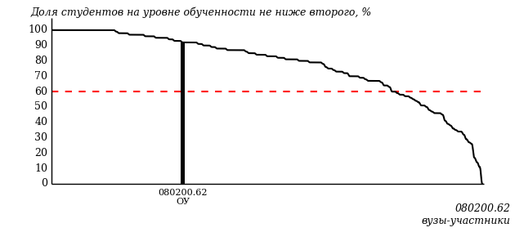

Рисунок 2 – Диаграмма ранжирования ООП вузов-участников  
по показателю «Доля студентов на уровне обученности не ниже второго»

*Диаграмма распределения результатов обучения студентов за пять последовательных этапов ФЭПО* позволяет мониторить результаты обучения студентов по вузу в целом, по направлению подготовки (специальности), по дисциплине и провести сравнение с аналогичными результатами (рисунок 3).

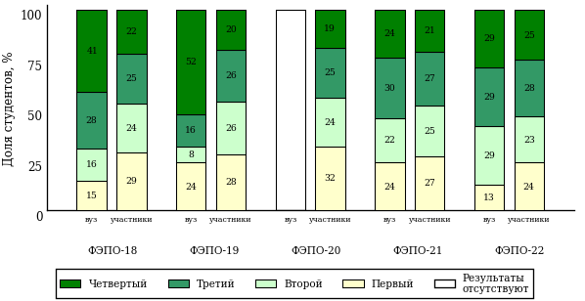

Рисунок 3 – Диаграмма распределения результатов обучения студентов  
за пять последовательных этапов ФЭПО

*Гистограмма плотности распределения результатов тестирования студентов* используется для характеристики плотности распределения данных по проценту набранных баллов за выполнение ПИМ. Каждый столбик на диаграмме (рисунок 4) показывает долю студентов, результаты которых лежат в данном 5-процентном интервале. По гистограмме определяется характер распределения результатов для данной группы тестируемых и могут быть выделены подгруппы студентов с различным качеством подготовки. Согласно предложенной модели оценки качества подготовки студентов гистограмма должна быть смещена в сторону более высоких процентов за выполнение ПИМ. Столбцы разного цвета характеризуют результаты образовательной организации и аналогичные результаты участников ФЭПО, что позволяет провести сравнение по проценту набранных баллов за выполнение ПИМ.



Рисунок 4 – Гистограмма плотности распределения результатов тестирования студентов  
с наложением на общий результат участников

Гистограмму плотности распределения результатов тестирования студентов (рисунок 5) можно использовать для проведения экспресс-оценки результатов тестирования студентов вуза (ссуза), позволяющей сравнить набранные баллы за выполнение ПИМ с соответствующим уровнем обученности. По данному показателю предложена интервальная шкала: [0%; 50%), [50%; 70%), [70%; 90%), [90%; 100%]. Столбцы различного цвета указывают на долю студентов, находящихся соответственно на первом, втором, третьем и четвертом уровнях обученности.



Рисунок 5 – Гистограмма плотности распределения результатов тестирования студентов  
вуза (ссуза) по уровням обученности в соответствии с процентом набранных баллов  
за выполнение ПИМ

*На круговой диаграмме распределения результатов обучения студентов* показана доля студентов на каждом из четырех уровней обученности (рисунок 6).



Рисунок 6 – Круговая диаграмма распределения результатов обучения студентов  
по уровням обученности

Данная диаграмма по дисциплине строится для выборки студентов направления подготовки (специальности) образовательной организации. В соответствии с критерием оценки результатов обучения на уровне обученности не ниже второго должно находиться не менее 60% студентов.

*Гистограмма плотности распределения результатов выполнения заданий блока ПИМ по дисциплине*. По итогам выполнения заданий каждого из блоков ПИМ строится гистограмма плотности распределения результатов (рисунок 7).



Рисунок 7 – Гистограмма плотности распределения результатов  
выполнения заданий блока ПИМ по дисциплине

Каждый горизонтальный столбик на диаграмме (рисунок 7) характеризует долю студентов (число которых приводится в вертикальном столбце справа), результаты которых лежат в 10-процентном интервале баллов блока. Данная гистограмма строится для анализа результатов выполнения заданий каждого отдельного блока ПИМ.

*Карта коэффициентов решаемости заданий по темам первого блока ПИМ по дисциплине* предназначена для содержательного анализа качества подготовки студентов по контролируемым темам дисциплины. По вертикальной оси отложены значения коэффициентов решаемости заданий, номера которых указаны по горизонтальной оси (рисунок 8).



Рисунок 8 – Карта коэффициентов решаемости заданий  
по темам первого блока ПИМ по дисциплине

Значения коэффициентов решаемости для заданий рассчитываются как отношение числа студентов, решивших задание по данной теме, к общему числу участников решавших данное задание. При анализе результатов тестирования по карте коэффициентов решаемости можно придерживаться следующей классификации: легкие задания – коэффициент решаемости от 0,7 до 1,0; задания средней трудности – коэффициент решаемости от 0,4 до 0,7; трудные задания – коэффициент решаемости менее 0,4.

*Диаграмма распределения результатов выполнения заданий второго и третьего блоков ПИМ* *по дисциплине* выборкой студентов представлена на рисунке 9.



Рисунок 9 – Диаграмма результатов выполнения заданий блока ПИМ по дисциплине

В каждом столбце различным цветом показаны проценты студентов, правильно выполнивших задание, частично выполнивших задание, либо выполнивших задание неправильно.

В приведенных материалах использованы формы представления результатов тестирования студентов, удобные для принятия решений на различных уровнях управления учебным процессом в образовательной организации.

Результаты тестирования студентов обработаны  
в Научно-исследовательском институте  
мониторинга качества образования.

По представленным аналитическим материалам  
ждем Ваших предложений и замечаний  
по адресу:

424002, Республика Марий Эл, г. Йошкар-Ола, ул. Я. Эшпая, д. 155.

Телефоны: +7 (8362) 64-16-88; +7 (8362) 42-24-68.

Е-mail: nii.mko@gmail.com.

Web-ресурс:

www.i-exam.ru.